# [Apprenez à apprendre](https://openclassrooms.com/fr/courses/4312781-apprenez-a-apprendre)

Table des matières

Apprenez à apprendre 1

Tirez un maximum de ce cours 6

Imprégnez-vous du format du cours 6

Planifiez la réalisation du cours 6

Apprenez à plusieurs 8

Résumé 9

Pourquoi apprendre à apprendre ? 10

En pratique 10

**Repensez votre rapport à l'éducation** 13

**Anecdote** 13

**En pratique** 13

Explorez vos différentes intelligences 20

Comment mesurer l'intelligence ? 20

En pratique 21

Adoptez une posture propice à l'apprentissage 31

Compétences évaluées 31

Description 31

• Question 1 31

• Question 2 32

• Question 3 32

• Question 4 33

• Question 5 34

• Question 6 34

• Question 7 35

• Question 8 36

• Question 9 37

Définissez votre objectif stratégique 38

À vous de définir votre objectif stratégique 38

Allez plus loin 40

En résumé 40

Analysez vos forces et vos faiblesses 43

À vous d'analyser vos forces et vos faiblesses 43

Identifiez vos opportunités et menaces 46

À vous d'identifier vos opportunités et vos menaces 46

Priorisez vos différents projets d'étude 50

À vous de prioriser vos différents projets d'étude 50

Gérez un projet d'étude ou de carrière en toute autonomie 53

Compétences évaluées 53

Description 53

• Question 1 53

• Question 2 53

• Question 3 55

• Question 4 56

• Question 5 56

• Question 6 57

• Question 7 57

• Question 8 58

• Question 9 59

• Question 10 59

Visez le bon niveau 61

À vous de clarifier votre niveau 61

En résumé 65

Décomposez vos objectifs 72

À vous de déconstruire vos objectifs 72

Sélectionnez vos ressources 75

À vous de sélectionner vos ressources d'apprentissage 75

En résumé 77

Organisez votre emploi du temps 79

À vous d'organiser votre emploi du temps 79

En résumé 80

Créez un plan d'apprentissage 83

Compétences évaluées 83

Description 83

• Question 1 83

• Question 2 83

• Question 3 84

• Question 4 85

• Question 5 86

• Question 6 87

• Question 7 88

• Question 8 88

• Question 9 89

• Question 10 89

Mettez en place votre environnement d'apprentissage 91

À vous de mettre en place votre environnement d'apprentissage 91

En résumé 92

**Accélérez votre progression avec l'apprentissage actif** 94

**À vous de jouer** 94

**En résumé** 94

Décuplez votre mémoire avec les mnémotechniques 97

À vous de jouer 97

Allez plus loin 101

Retransmettez à votre communauté 103

À vous de retransmettre à votre communauté 103

**Entrainez-vous en créant une carte mentale** 105

**À vous de jouer !** 105

**Vérifier votre travail** 106

Évaluez-vous constamment 107

Auto-évaluez-vous fréquemment 107

Faites-vous évaluer par une autorité de certification 107

Mots de la fin 108

Maximisez votre apprentissage 110

Compétences évaluées 110

Description 110

• Question 1 110

• Question 2 110

• Question 3 111

• Question 4 111

• Question 5 112

• Question 6 112

• Question 7 113

• Question 8 113

• Question 9 113

Vous avez un projet d’étude ? Un nouveau plan de carrière ? Ou alors vous en cherchez un ?

Mais vous ne savez pas exactement comment vous y prendre pour vous lancer ou le mener à bien ?

Pour y voir plus clair et augmenter vos chances de réussite, je vous propose de commencer par apprendre à... apprendre !

Pensez-y un instant... Que vous vouliez :

* entreprendre un **hobby** ;
* réussir un **examen** ;
* changer de**métier** ou encore évoluer dans le vôtre ;

votre succès dépendra principalement de votre capacité d’apprentissage. Autrement dit, de la facilité avec laquelle vous pouvez acquérir et consolider de nouveaux **savoirs** et de nouvelles **compétences**.

Si vous en doutiez encore, dites-vous qu'apprendre vite et bien n'est pas un privilège, un don ou un talent réservé aux bons élèves nés avec "des facilités". Sauf cas très spéciaux, nous pouvons tous **cultiver cette capacité d'apprentissage** pour nous améliorer, à tout âge et dans potentiellement n'importe quelles disciplines. Notre potentiel est illimité, le vôtre aussi.

Pour en faire pleinement l'expérience, vous aurez besoin de maitriser différentes stratégies et tactiques d'apprentissages. Grâce à celles-ci, vous pourrez facilement surmonter des barrières comme :

* les blocages psychologiques ;
* les erreurs d'orientation ;
* le manque d'organisation et la procrastination ;
* ou les difficultés de mémorisation.

Prenez ce cours comme une boîte à outils pour relever ce défi. Vous pouvez aussi le voir comme un mode d'emploi pour la plus fantastique des machines : votre cerveau.

À la fin de ce cours, vous serez capable de :

* adopter une posture propice à l'apprentissage ;
* diriger votre projet d'étude ou de carrière en toute autonomie ;
* créer votre plan d'apprentissage personnalisé ;
* appliquer des techniques d'apprentissage accéléré.

Avec ces **compétences clés,** vous pourrez ouvrir les portes de n'importe quel domaine, tout au long de votre vie, que ce soit pour votre épanouissement personnel ou professionnel.

**Prérequis :**... aucun. 😌

Ce cours est ouvert et à la portée de tous !

**Outil nécessaire :**

* Un logiciel tableur

Pour rejoindre l'aventure et devenir un·e **super apprenant·e**, inscrivez-vous dès maintenant et rendez-vous au premier chapitre. 😀

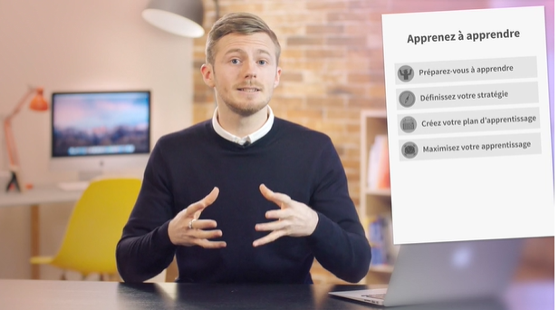

bonjour vous avez un projet d'étude de carrière ou alors vous en cherchez à vous ne savez pas exactement comment vous y prendre pour le mener à bien et si vous commenciez par apprendre à apprendre fait qu'utiliser un instant que vous vouliez vous épanouir dans un nouveau but réussir un examen changer de profession ou encore évoluer dans votre métier actuel succès dépendra principalement d'une chose votre capacité d'apprentissage autrement dit de la facilité avec laquelle vous pourrez acquérir et consolidés de nouvelles connaissances et compétences dans ce conte en ligne justement vous transmettre différentes méthodes outils et techniques vont permettrent cultiver et de développer cette capacité pour vous permettre de vous orienter de choisir le projet qui vous correspond vous y verrez aussi comment vous organisez quotidien et gérer ce projet en créant en suivant notre plan d'apprentissage personnalisés enfin puisque nous manquons tous de temps vous montrerai comment gagner en vous initiant l apprentissage accélère avec ses compétences clés vous pouvez ouvrir les portes de n'importe quel domaine tout au long de votre vie pour votre épanouissement personnel et professionnel nous avons tout fait pour vous offrir un cours aussi passionnant pratique et complet que possible il est ouvert et à la porte et d'absolument tout le monde alors pour rejoindre l'aventuré devenir super apprenants inscrivez-vous dès maintenant et rendez vous au premier chapitre [Musique]

## Tirez un maximum de ce cours

Bienvenue ! 😀

Je suis ravi que vous ayez choisi de suivre ce cours. Je suis Guillaume et je serai votre guide à travers celui-ci.

Comment fonctionne ce cours ? À quoi dois-je m'attendre ?

Si c'est la première fois que vous suivez un cours en ligne, le format va peut-être vous surprendre. Contrairement à un cours "traditionnel", ici, vous n'êtes pas contraint de venir en classe et ce n'est pas moi, le professeur, qui vais vous obliger à faire quoi que ce soit. Vous étudiez de votre plein gré, pour vous-même et à votre rythme.

Il est donc primordial que vous compreniez bien comment le cours fonctionne pour que vous puissiez vous en saisir.

### Imprégnez-vous du format du cours

Comme vous pouvez le voir (et le lire), ce cours a été conçu dans un double format : vidéo et texte.

Dans les **vidéos**, je vous expliquerai de manière relativement synthétique toutes les notions théoriques pour ensuite les mettre directement en pratique à travers des exemples concrets.

Dans le **texte**, vous trouverez des rappels, parfois des anecdotes et des ressources complémentaires. Et surtout, des tâches pour vous permettre de pratiquer à votre tour.

Certains étudiants seront capables d'apprendre en regardant seulement les vidéos. Ce sera peut-être votre cas. Cela dit, si vous voulez tirer un maximum de ce cours, je vous recommande de prendre le temps de faire les **activités** proposées. Si vous vous contentez de regarder les vidéos, vous finirez le cours avec de nouvelles **connaissances**. En revanche, si vous pratiquez au fil du cours, vous le finirez avec de nouvelles **compétences**. Autrement dit, vous serez capable de refaire ce que vous avez vu.

Apprendre est un verbe d'action.

À la fin de chacune des **4 parties** du cours, vous pourrez vous évaluer en passant un quiz. De nombreuses activités vous seront également proposées, afin que vous puissiez vous entrainer et appliquer les compétences abordées.

### Planifiez la réalisation du cours

Suivre ce cours vous prendra relativement peu de temps (entre 1 et 10 h en fonction de votre niveau d'engagement). C'est donc un format plutôt court. Cela dit, pour augmenter vos chances d'aller au bout et de jouir de vos nouvelles compétences, je vous recommande fortement de**planifier sa réalisation** dès maintenant.

Je vous propose de procéder en **3 étapes**.

##### 1. Sélectionnez votre niveau d'engagement :

|  |  |  |
| --- | --- | --- |
| Niveau d'engagement | Implication | Volume horaire approximatif |
| 1. Curieux | Vous suivez le cours comme vous regardez un film. Vous êtes curieux, mais pas forcément déterminé à réellement améliorer votre capacité d'apprentissage. Les évaluations n'ont pas d'intérêt pour vous. | 1 h |
| 2. Participant | Vous voulez acquérir les compétences, mais en y passant un minimum de temps. Vous regardez les vidéos, lisez simplement le texte et réalisez les évaluations dans la foulée, le tout sans trop vous attarder sur les activités au sein des chapitres. | 3 h |
| **3. Actif (recommandé)** | Vous êtes décidé à améliorer votre capacité d'apprentissage et par la suite à valoriser vos nouvelles compétences. Vous suivez tous les conseils et prenez le temps de réfléchir à ce que vous apprenez pour vous l'approprier. | **6 h** |
| 4. Hardcore learner | Vous êtes passionné par le sujet et déterminé à le maitriser au maximum. Vous allez au-delà des conseils, vous échangez avec vos pairs en ligne et hors ligne et vous essayez de retransmettre vos connaissances et compétences à vos proches. Vous planifiez même de refaire le cours en accéléré et de le réviser plus tard. | +10 h |

Il n'y a pas de bon ou de mauvais niveau d'engagement. Une des puissances de l'apprentissage en ligne est justement la flexibilité. Libre à vous de suivre le cours de la manière qui vous correspond le mieux.

##### 2. Découpez le cours

En fonction de votre niveau d'engagement, vous n'allez pas découper le cours de la même façon. Encore une fois, vous êtes libre de vous organiser comme bon vous semble.

Voilà tout de même le découpage que je vous recommande :

|  |  |  |  |
| --- | --- | --- | --- |
| Niveau d'engagement | Période | Découpage | Durée d'une séance |
| 1. Minimal | 1 journée | 1 ou 2 séances | 30 min à 1 h |
| 2. Participant | 3 jours | 3 à 6 séances | 30 min à 1 h |
| **3. Actif (recommandé)** | **1 semaine** | **12 à 18 séances** | **20 à 30 min** |
| 4. Hardcore learner | +2 semaines | +20 séances | 20 à 30 min |

Vous apprendrez dans le cours pourquoi il est préférable de planifier des séances plus courtes et fréquentes. 

##### 3. Ajoutez-les à votre agenda

Maintenant que vous savez combien de temps pourrait vous prendre ce cours et comment répartir vos séances :

* Donnez-vous une date butoir réaliste. 🗓📍
* Bloquez des créneaux dans votre [agenda](https://calendar.google.com/). ⏱

Un imprévu est vite arrivé et peut compromettre une de vos séances. Auquel cas, votre rétroplanning sera faussé. Pour compenser, vous allez devoir la rattraper ou décaler votre date butoir.

Si vous voulez gagner du temps, **planifiez un évènement récurrent**intitulé "Apprendre à apprendre", tous les jours aux mêmes heures, jusqu'à ce que vous ayez maitrisé le cours.

Nous reviendrons en détail sur les questions de planning dans la troisième partie du cours dédiée à la création de votre plan d'apprentissage personnalisé.

### Apprenez à plusieurs

Pour de nombreuses raisons que nous approfondirons plus tard, s'entourer de compagnons d'apprentissage est un excellent moyen de booster et de maintenir votre motivation. Échanger avec d'autres apprenants permet de cocréer du sens et d'ancrer l'information plus durablement dans votre mémoire.

Vous apprendrez autant en échangeant à propos du cours qu'en le suivant.

Invitez donc vos amis et collègues à suivre le cours avec vous.

Voici le **lien de partage :** https://openclassrooms.com/courses/apprenez-a-apprendre

Si vous décidez de leur partager sur Facebook, Twitter ou LinkedIn, pensez tout de même à revenir sur OpenClassrooms pour reprendre le cours ! 😅

Sachez que vous pouvez aussi partager cette expérience avec la communauté OpenClassrooms. Présentez-vous, votre rapport à l'apprentissage et vos motivations pour suivre ce cours dans le forum (ou dans [Workplace](https://openclassrooms.com/paths) si vous êtes un membre premium plus).

Si vous avez une question, une suggestion d'amélioration ou que vous voulez simplement échanger, vous pouvez me contacter directement sur [**LinkedIn**](https://www.linkedin.com/in/guillaumeparrou) ou sur [**Twitter**](https://twitter.com/guillaumeparrou?lang=fr).

Plus vous êtes nombreux à suivre le cours et à faire des feedbacks, plus le cours s'améliorera.

### Résumé

Pour tirer un maximum de ce cours, vous allez devoir faire preuve d'**autonomie,** voire **d'autodétermination.**Soyez donc **aussi** **ferme que possible dans votre décision** d'apprendre à apprendre, mais **flexible dans votre façon d'y arriver**.

Ne suivez pas ce cours**passivement**et si possible ne le suivez pas**complètement seul·e**non plus.

Dès que vous êtes prêt, passez au prochain chapitre pour rentrer dans le vif du sujet.

Bienvenue dans ce premier chapitre je suis un homme et je vais avoir l'immense plaisir de vous guider à travers tout secours si c'est votre premier coup en ligne vous allez voir que le format est un plus différent des cours traditionnels que vous avez pu suivre ici vous allez pouvoir suivre le cours à votre rythme avec cette liberté vient différentes responsabilités et mon rôle à moi en tant que guide ça ne sera pas de vous contraindre à suivre tout le court et bien à vous aider à en tirer un maximum en toute autonomie dans ce premier chapitre j'ai simplement vous présenter le déroulement du cours pour que vous puissiez d'appréhender au mieux celui ci s'articule autour de quatre compétences acquiert chaque compétence à une partie qui lui est dédié autrement dit un regroupement de chapitres dans chaque chapitre vous trouverez différents formats tout d'abord vous trouverez une vidéo comme celle ci dans laquelle je vous explique les concepts clés de manière plus ou moins synthétiques et imagé en dessous de cette vidéo vous trouverez du texte pour que vous aussi vous puissiez réaliser les activités en même temps que vous suivez le court au fur et à mesure j'attire votre attention sur ces fameuses exercice sur ses instructions comme je voulais dit personne ne sera derrière votre dos pour vérifier que vous les ayez fait ou non le choix vous revient cela dit apprendre est avant tout un verbe d'action je ne peux donc que vous recommander de suivre le cours de la manière la plus active qu'il soit aussi vous verrez qu'à la fin de chaque partie il y aura des évaluations elles peuvent prendre la forme d'un quizz ou d'une activité corrigé par les pairs si vous suivez de manière active chacun des chapitres vous serez largement avancé augmente d évaluation aussi si vous réussissez ces évaluations vous pourrez décrocher un certificat qui vous permettra de valoriser les quatre nouvelles compétences que vous allez acquérir la logique est la suivante dans cette première partie vous avez développé votre posture d'apprentissage autrement dit l'état d'esprit du super apprenant une fois que vous aurez cette posture nous allons définir ensemble stratégies d'apprentissage que nous allons traduire dans un plan d'action et enfin vous apprendre toutes les techniques mené ce plan d'action a bien je vous invite maintenant à suivre la version texte du court dans laquelle vous trouverez toutes les instructions étape par étape pour planifier la réalisation de secours et en faire un succès dans le prochain chapitre nous commencerons à cultiver votre posture d'apprentissage en listant toutes les bonnes raisons d'apprendre à apprendre [Musique]

## Pourquoi apprendre à apprendre ?

Imaginez le scénario fictif suivant. Vous venez de frotter une lampe ; un génie en sort et vous promet de vous enseigner une seule et unique chose, mais à un niveau exceptionnel ?

Que choisiriez-vous d'apprendre ?

Certains décideraient d'apprendre l'analyse de données ou la finance ; d'autres la comédie, le chant ou le football, alors que certains préféreraient l'entrepreneuriat, la biologie ou encore l'ingénierie.

Si j'étais vous, je répondrais :

Je veux apprendre à apprendre ! 🤓

Cette réponse serait l'équivalent de dire au génie : "Je fais le souhait de pouvoir faire autant de souhaits que je le veux." 😎

Plus sérieusement, même sorti de ce scénario imaginaire, apprendre à apprendre vous ouvrira les portes de n'importe quels domaines, tout au long de votre vie, au fil de vos hobbies, de vos projets d'études et de carrière.

***Apprendre à apprendre*** est la plus importante compétence de la vie. Tony Buzan

Être un bon apprenant est bon pour votre santé :

* Mentale
* Physique
* Financière

### En pratique

Avant de passer à la prochaine étape, prenez 5 minutes pour échanger sur **vos raisons personnelles** de suivre ce cours dans le [forum](https://openclassrooms.com/forum/sujet/pourquoi-apprendre-a-apprendre).

À vous de juger du niveau de détail que vous voulez partager. N'écrire ne serait-ce qu'une liste à puces est suffisant. Cela dit, si vous voulez écrire un tweet, un petit essai ou même créer une vidéo : libre à vous. Encore une fois, à vous d'adapter votre pratique en fonction de votre niveau d'engagement.

Si vous préférez garder ces raisons pour vous, c'est votre droit. Je vous recommande tout de même de les rédiger quelque part, sur un coin de table, dans un carnet de notes ou un éditeur de texte privé.

Ce n'est pas la bonne volonté qui manque, mais je ne sais pas vraiment comment aborder l'exercice. Comment faire ?

Pourquoi ne pas aller lire les raisons que vos pairs ont partagées pour commencer ? Peut-être que vous y trouverez de l'inspiration.

Si vous n'êtes pas du tout à l'aise avec ce genre d'exercice informel, le prochain chapitre devrait vous décomplexer.

Notes :

Ouvrir les portes de tous les domaines

Epanouissement personnel et réussite professionnelle.

Développement personnel, réalisation, actualisation de soi.

Santé mentale et physique.

Antidote contre l’ignorance, la peur, confiance dans l’apprentissage.

Sortir de la zone de confort.

Nouvelles compétences pour rester dans la course.

Ere de l’information, économie de la connaissance, employabilité à vie.

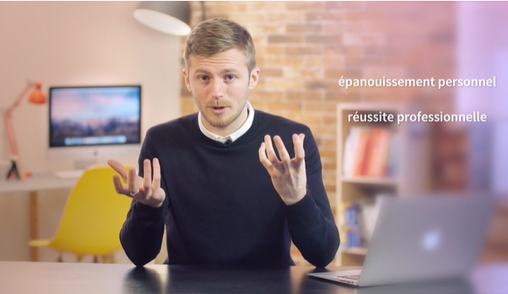

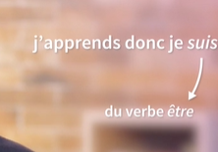



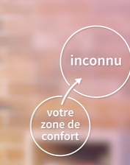

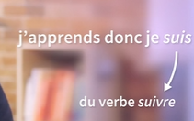

**Repensez votre rapport à l'éducation**

**Anecdote**

Laissez-moi vous donner une anecdote personnelle qui aurait pu arriver à n'importe qui.

Lorsque j'étais au lycée, j'ai suivi une spécialité "Mesures physiques et Informatiques (MPI)", une matière scientifique. Pour diverses raisons que je vais vous épargner et malgré mon intérêt initial pour la matière, j'ai échoué à de nombreux contrôles.

L'année suivante, lorsque est venu le moment de choisir une filière, je ne me suis donc pas autorisé à poursuivre la filière scientifique et je me suis rabattu sur la filière "Sciences Économiques et Sociales (SES)".

Quelques années plus tard, en école de commerce, mon intérêt pour l'informatique a ressurgi. Après des semaines d'hésitation et de doute, j'ai retenté ma chance. En rentrant de mes cours de gestion, de finance, de stratégie d'investissement et autres, je me retrouvais en train de suivre des cours en ligne de développement web. Avec des circonstances différentes et un nouveau rapport à l'apprentissage, je me (re)découvrais donc une passion que j'adoptais humblement comme hobby.

Au moment de trouver mes premiers stages, clients et emplois, cette passion s'est avérée très utile et complémentaire avec le commerce. Très naturellement, je me suis alors orienté vers le web marketing et suis tombé amoureux des infoproduits.

Aujourd'hui, mon niveau en développement web est loin d'être impressionnant, mais il est suffisant pour m'épanouir.

Pour résumer, je suis passé d'un état d'esprit fixe ou figé à un état de croissance, et ce déclic a changé ma vie pour le meilleur.

**En pratique**

Pour commencer, essayez de vous souvenir d'une expérience passée pendant laquelle vous étiez dans un **état d'esprit fixe** et une autre pendant laquelle vous étiez dans un **état d'esprit de croissance**.

Ensuite, posez-vous la question  : à ce jour, y a-t-il encore des domaines, des sujets ou des activités dans lesquels vous êtes encore dans un état d'esprit fixe ou figé ? Cela peut être n'importe quoi :

* la danse ;
* la prise de parole en public ;
* les finances personnelles ;
* ou des aspects de votre métier si vous en avez un.

Réfléchissez-y un instant, puis reformulez vos croyances limitantes en affirmations positives.

Pour vous échauffer, reformulez la croyance limitante suivante, dans votre tête ou à l'écrit :

"Je n'ai jamais été un très bon apprenant. Je ne le serai certainement jamais."

Passer dans un état d'esprit de croissance n'est pas la même chose que vous autopersuader que vous êtes doué dans tout. La frontière entre affirmations positives et illusion est mince.

Une fois que vous avez fait ce travail, pour aller plus loin, essayez de sensibiliser quelqu'un à ces deux états d'esprit. Voilà à quoi pourrait ressembler votre phrase d'accroche.

Salut [nom de votre ami·e]

Je suis en train de suivre un cours en ligne pour "Apprendre à apprendre"  sur OpenClassrooms.

Dans la première partie, on doit réaliser de petits exercices pour adopter une posture propice à l'apprentissage. On m'invite à expliquer les notions apprises à quelqu'un avec mes propres mots. Tu as déjà entendu parler des états d'esprit "fixe" et "de croissance" ? Tu as quelques minutes pour en discuter ?

Libre à vous de faire cet exercice en face à face, en visioconférence, au téléphone ou à l'écrit, et autant de fois que vous voulez !

Si, comme beaucoup, la psychologie et le développement personnel vous rebute, le chapitre suivant devrait vous aider à vous y ouvrir.

Notes :

2 états d’esprit : fixe, de croissance.

Fixe : caractéristique d’une personne qui pensent que les aptitudes sont limitées à la naissance, statiques.

Evite les challenges, abandonne facilement, considère les efforts des autres, réagit mal à la critique… blocage psychologique. A cause des conditionnements punitives, comparaisons…des expériences négatives.

Conditionnement par les croyances des autres, par contagion.

Développement d’un rapport malsain à l’échec… sentiment d’inaptitude, pas une réalité biologique.

Le cerveau est capable de créer des connexions, peut apprendre, tout dépend de nous.

Etat d’esprit de croissance, aime les challenges, résilience, persévérance devant les obstacles, voit les efforts comme nécessaires, inspirés par le succès des autres, beaucoup de progrès, mes efforts ont fini par payer.. optimiste détermination et humilité.

Tout le monde n'a pas le même rapport à l'éducation.

Certaines personnes y associe des émotions et des souvenirs négatifs alors que d'autres adorent ça naturellement. L'ambition de ce chapitre c'est de faire en sorte que tout le monde fasse la paix avec l'éducation, sans ça il est difficile de développer une passion pour l'apprentissage.

Pour nous aider dans cette ambition, je vais vous présenter un modèle développé par docteur carole dweik professeur en psychologie à l'université de stanford.



Ce modèle distingue deux états d'esprit de rapport à l'éducation on parle d'un état d'esprit fixe et un état d'esprit de croissance.

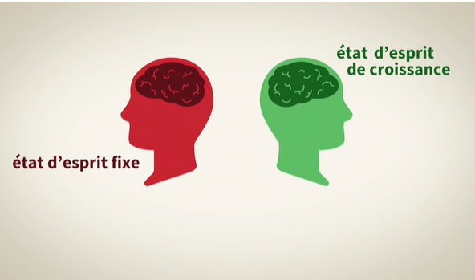

Je vais commencer par vous présenter l'état d'esprit fixe.

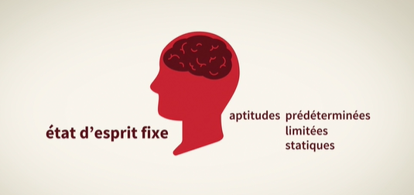

Celui ci est caractéristique d'une personne qui pense que les aptitudes sont prédéterminés limité à la naissance, autrement dit ces personnes ont une vue statique de ce qu'elles sont capables ou non de faire.

Je suis sûr que vous connaissez des gens qui sont de temps en temps dans cet état d'esprit, c'est le cas lorsque vous les entendez dire des choses comme je ne suis pas fait pour les maths, ou les langues ce n'est vraiment pas pour moi, moi et la musique ça fait deux.

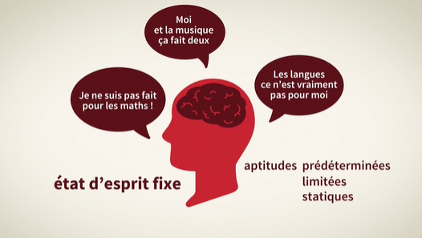

Een adoptant ce point de vue ces personnes ont tendance à reculer voire à éviter le challenge qui est pourtant si bon et nécessaire dans l'apprentissage.

Lorsqu'elles sont confrontées à des obstacles ces personnes auront donc tendance à abandonner plus facilement.

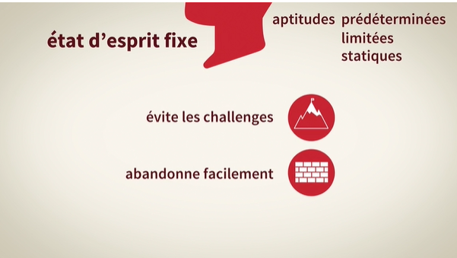

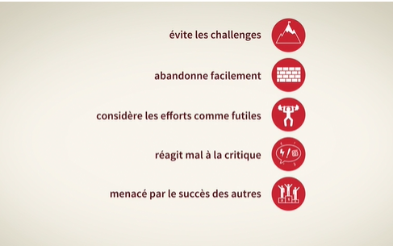

Leurs rapports entre l'effort et la récompense est donc beaucoup moins évident pour elle.

On peut aussi dire qu'elles répondent mal à la critique, qu'elles ont tendance à ignorer les feedbacks lorsqu'ils sont négatifs, enfin le succès des autres a tendance à les menacer et tout ça va confirmer leurs vues prédéterminé du monde et de leurs aptitudes dans celui-ci.

En d'autres termes cet état d'esprit est caractérisée par un certain nombre de blocages psychologiques.

Xe que les fans de développement personnel appel à rennes des croyances limitantes.

Mais alors pourquoi et comment est ce que ces personnes se retrouvent dans cet état d'esprit alors qu’apprendre est quelque chose de tout à fait naturel.

Et bien cela est le fruit de conditionnement psychologique.

En voilà quelques-uns :

- le premier on l'appellera une impuissance apprise donc une impuissance apprise au fil des expériences négatives, ça peut être des mauvaises note,s des punitions, des mauvais résultats dans des classements ou encore des comparaisons inadapté, voire même avoir été accusé de triche à tort. Autant d'expériences négatives qui renforcent dans un état d'esprit pessimiste quant à sa capacité d'apprendre.

Ensuite il pourrait y avoir le conditionnement par imitation ou par modélisation, à force d'être entouré de gens qui partagent eux mêmes un état d'esprit fixe et en les entendant s'exprimer de la sorte, et bien on finit par adopter les mêmes croyances qu’eux, autrement dit l'état d'esprit fixe est contagieux.

Quelle que soit l'explication de ce conditionnement psychologique, le résultat elle même et la conséquence est le développement d'un rapport malsain à l'apprentissage, et notamment un rapport malsain à l'échec.

Plutôt que de voir l'échec comme une opportunité de s'améliorer, les personnes qui sont dans un état d'esprit fixe, le verront comme un signe qui les conforte dans leur sentiment d'inaptitude dans un domaine ou un autre.

Heureusement cet état d'esprit n'est pas une fatalité, en fait il ne correspond même pas une réalité biologique, en tout cas c'est ce que nous dit le domaine des neurosciences, des sciences du cerveau.

Les chercheurs dans ce domaine sont formels notre cerveau, votre cerveau est plastiques autrement dit il est capable de créer des connexions de toutes sortes tout au long de votre vie. Votre cerveau et donc capables d'apprendre seulement avec plus ou moins de facilité en fonction de l'entretien que vous avez fait de votre capacité d'apprentissage.

Il est donc de votre responsabilité personnelle de faire la maintenance de votre outil le plus précieux.

Les personnes qui font cette maintenance qui sont proactifs dans l'entretien et dans le développement de leur cerveau sont dans un état d'esprit qu'on appelle de croissance.

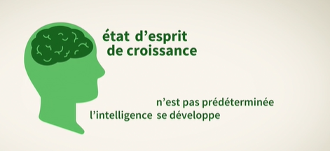

L'état d'esprit de croissance et donc l'extrême opposé de l'état d'esprit fixe.

Pour les gens qui adhèrent l'intelligence n'est pas prédéterminée, elle se développe elle se développe notamment dans l'adversité.

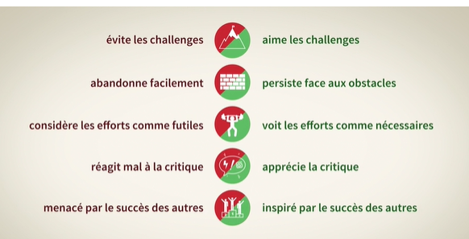

Face au challenge qui alors est une opportunité de progresser.

Les personnes qui sont cet état d'esprit feront preuve de plus de résilience et de persévérance devant les obstacles.

Ils comprennent qu'il n'y a pas de maîtrise sans effort et cela les pousse à solliciter activement le feedback et la critique.

Pour eux le succès des autres est inspirant et riche de leçons.

Autrement dit, ces gens là sont dans une posture optimiste et d'humilité.

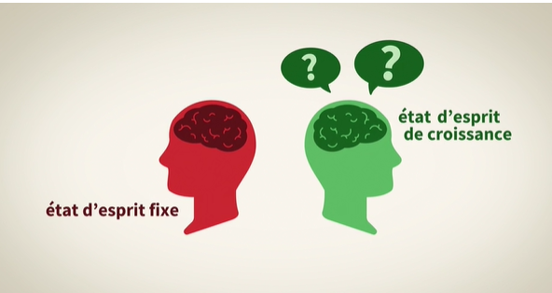

A votre avis quel genre de phrase dirait quelqu'un qui est dans un état d'esprit de croissance ?

J vous laisse un moment pour construire une de ses phrases vous-même.

Voilà quelques exemples qui pourrait sortir de la bouche de quelqu'un dans un état d'esprit de croissance : je ne sais pas encore faire d' analyse statistique, j'ai encore beaucoup de progrès à faire en orthographe, ou encore mes efforts ont fini par payer je sais maintenant jouer mon morceau favori au piano.

Sans l'état d'esprit de croissance les maîtres mots son optimisme, détermination et humilité.

Enfin je finirai par nuancer en disant qu' une personne ne passe pas toute sa vie dans un état d'esprit ou dans un autre, ce n'est pas binaire.

En fait nous adoptons tous ses états l'esprit de temps à autre en fonction du domaine dans lequel on s'active.

La première étape c'est donc de reconnaître dans quel domaine est-ce qu'on a un état d'esprit fixe et dans quels domaines est-ce qu'on a un état d'esprit de croissance.

Sans le prochain chapitre, nous allons justement explorer vos différentes d'intelligence pour être capable de discerner comment est ce que vous vous positionnez dans chacune d'elles.

## Explorez vos différentes intelligences

### Comment mesurer l'intelligence ?

Sommes-nous tous égaux face à l'apprentissage ?

Si vous parlez de posture d'apprentissage avec des sceptiques, ils ou elles risquent de vous dire que l'idée est séduisante, mais un brin utopiste, voire naïve. Dans la tête de nombreuses personnes, la capacité d'apprentissage de quelqu'un ne dépend pas tant de son état d'esprit que de son **QI,** ou **quotient intellectuel**.

À tort ou à raison, depuis des décennies, dans l'inconscient collectif, ce score s'est imposé comme l'outil de référence de mesure et de comparaison de l'intelligence.

Certaines recherches présentent même le QI comme le premier prédicteur de succès professionnel devant le fait d'être consciencieux ou encore l'assertivité. Laissez-moi répéter pour attirer votre attention sur ces précieuses informations. D'après ces recherches, les personnes qui connaissent le plus de réussite professionnelle à travers tous les domaines sont, dans l'ordre :

1. intelligentes (mesure par le QI) ;
2. consciencieuses ou travailleuses ;
3. assertives ou confiantes.

#### Le QI, acquis ou inné ?

Si vous n'êtes pas né avec le QI d'un Bill Gates ou d'un Stephen Hawkings, rassurez-vous, il n'y a pas lieu d'être fataliste. D'autres recherches sur le sujet indiquent que le QI ne serait que très faiblement déterminé génétiquement. Le QI serait plutôt quelque chose d'acquis qu'inné. Autrement dit, c'est au fil de vos expériences et de vos interactions que vous le développez.

Et si je n'ai pas eu la chance d'avoir un environnement stimulant et un régime intellectuel riche ?

C'est votre régime intellectuel d'aujourd'hui qui détermine votre intelligence de demain. Et si vous n'avez pas eu la chance de grandir dans un environnement stimulant, il n'est jamais trop tard pour vous créer le vôtre !

#### La théorie des intelligences multiples

De plus, si vous n'avez pas développé vos intelligences...

* logique & mathématique ;
* verbale & linguistique ;

... c'était certainement au profit d'autres intelligences. La théorie des intelligences multiples apporte contraste et consolation à ceux qui n'ont pas développé un QI supérieur à la moyenne. D'après cette théorie, l'intelligence n'est pas une chose, mais au moins 7 différentes :

* logique & mathématique ;
* verbale & linguistique ;
* visuelle & spatiale ;
* physique & naturelle ;
* musicale & rythmique ;
* interpersonnelle ;
* intrapersonnelle.



La théorie des intelligences multiples apporte de la nuance au QI comme seule représentation de l'intelligence.

Notez toutefois que cette théorie n'est qu'une représentation, un outil mental. En tant que telle, elle ne correspond pas à une réalité biologique, mais simplement à différents types d'activités humaines auxquelles vous pouvez employer votre cerveau. Pour cette raison, le nombre exact d'intelligences et les regroupements peuvent varier. Ici, je vous ai proposé un découpage en 7 intelligences, mais si vous faites votre recherche vous trouverez des découpages différents.

### En pratique

Sur une feuille de papier, un éditeur de texte ou un tableur :

1. Liez chaque intelligence à une couleur (utilisez le même code couleur que celui présenté dans la vidéo, si vous voulez).

La "synesthésie" est un phénomène psychoneurologique qui décrit l'association entre une perception et une expérience. En l'occurrence, en associant une couleur avec une intelligence vous renforcez votre capacité à la mémoriser, à la reconnaitre et à l'utiliser au moment opportun.

Par exemple : si vous associez consciemment la couleur bleue à l'intelligence interpersonnelle, vous pourriez voir et analyser les situations sociales "avec un filtre bleu". En associant toutes vos connaissances en sciences sociales à cette même couleur, vous pourrez plus facilement y accéder et les avoir à l'esprit.

2. Rangez maintenant vos intelligences de la plus à la moins développée.

3. Pour chacune d'entre elles, décrivez au moins un exemple de situation dans laquelle vous avez utilisé ou auriez dû utiliser l'intelligence en question.

Enfin, un quiz vous attend pour conclure cette partie et évaluer si oui ou non vous êtes capable d'adopter une posture d'apprentissage.

Après le chapitre précédent, j'espère que votre rapport à l'éducation est maintenant aussi simple qu'il puisse l'être. Autrement dit j'espère que vous commencez à adopter cet état d'esprit de croissance, cette composante, voire même ce synonyme de postures d'apprentissage.

Souvenez vous d'une chose, il ne suffit pas de se proclamer dans un état d'esprit de croissance, c'est quelque chose qui se cultive, tout comme vos différentes intelligence, c’est le sujet de ce chapitre.

Si aujourd'hui vous n'avez pas le qi d'un albert einstein, elon musk ou marie curie, et bien sachez que ça ne veut pas dire que vous n'êtes pas intelligent pour autant.

En fait le qi ,n'est qu'un indicateur parmi tant d'autres et aujourd'hui j'aimerais vous présenter une autre théorie des intelligences, la théorie des intelligences multiples.



Elaboré par le docteur howard gardner de l'université de harvard, la théorie des intelligences multiples amène une nouvelle approche dans l'appréhension de l'intelligence.



Cette théorie vient donc contraster l’approche du qi, qui elle se concentre seulement sur les deux premiers à savoir l'intelligence logique et mathématique et verbales et linguistique.

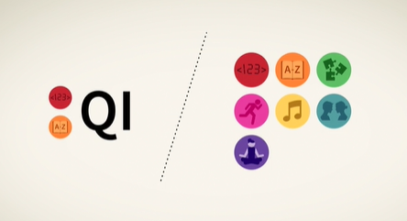

Llaissez moi vous en dire plus sur chacune de ces intelligences et au fur et à mesure que je vous les explique voyez à quel point elle raisonne en vous, à quel point de penser qu'elle est développée chez vous.

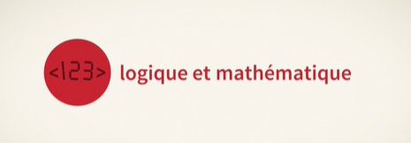

Donc commençons par la première l'intelligence logique et mathématique.

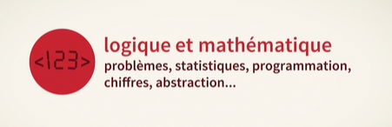

Quelqu'un qui a développé cette intelligence est quelqu'un qui est à l'aise avec les problèmes, les statistiques, peut-être la programmation, les chiffres, en soit tout ce qui touche à deux l'abstraction.

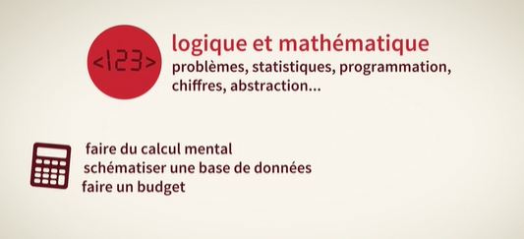

Un exemple d'activité qui nécessite une intelligence logique et mathématique serait faire du calcul mental schématiser une base de données ou encore faire un budget.

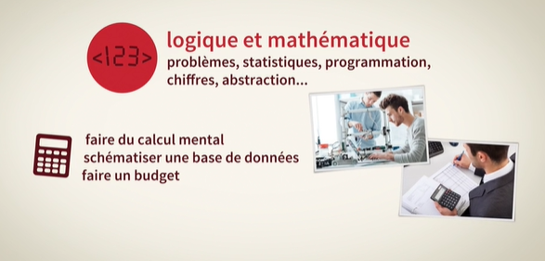

Cette intelligence est particulièrement importante dans les métiers scientifiques, chez les ingénieurs ou encore chez les comptables.

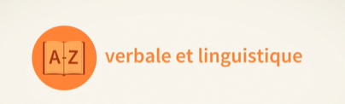

Ensuite vous avez l'intelligence verbale et linguistique donc celle ci elle est plus ou moins explicites.

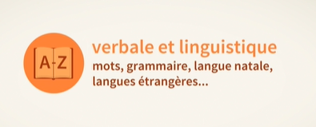

C'est ce qui touche au domaine des mots, de la grammaire de sa propre langue ou bien d'une langue étrangère.

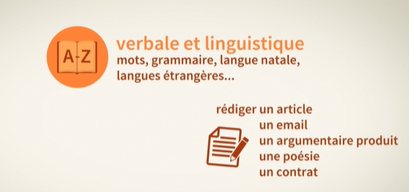

Des exemples d'activités seraient rédiger un article, rédiger un email, un argumentaire produit, une poésie ou encore un contrat.

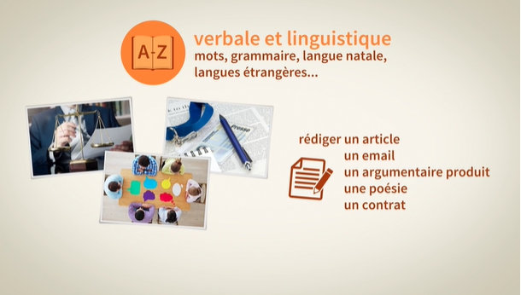

Les personnes qui sont excellentes dans cette intelligence sont souvent les journalistes, les avocats ou encore les communicants en toutes sortes.



Passons ensuite à l'intelligence visuelle et spatiale.



Celle ci est particulièrement de développer chez les gens qui sont à l'aise avec l'optique, la lumière, les formes et les couleurs.

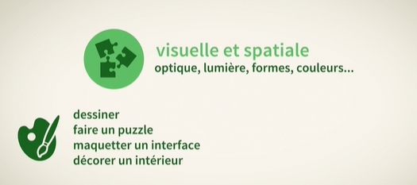

Et on l'entraîne lorsque l'on dessine, on fait un puzzle, on maquette une interface ou encore on décore un intérieur.

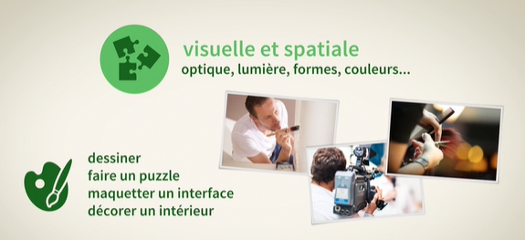

Ses exemples de métier qui nécessite une intelligence visuel spatial développé soit par exemple des peintres, des designers graphiques, des cameramans, des architectes ou encore des coiffeurs.



Ensuite nous aurons l'intelligence physique que l'on peut éventuellement regrouper avec l'intelligence naturelle.



Celle ci à voir avec tout ce qui a trait au corps et au reste du vivant.

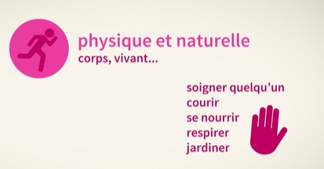

Donc on utilise son intelligence physique parce qu'on soigne quelqu'un, lorsqu'on cours, parce qu’on se nourrit, qu'on respire ou encore qu'on fait pousser des fruits et légumes.



Un exemple de métiers liés à cette intelligence serait un médecin, un nutritionniste, un biologiste, un agriculteur ou encore un coach sportif ou un athlète.



Ensuite nous aurons l'intelligence musicale et rythmique. Celle ci est assez explicite.

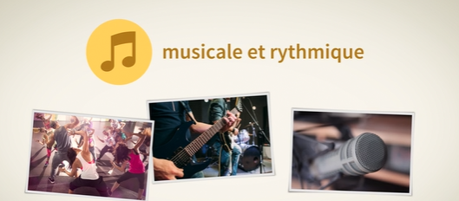

Elle est très développée chez les musiciens, les danseurs ou encore les animateurs radio.

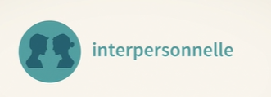

Les deux dernières et pas des moindres fonctionne de concert la première est l'intelligence un inter personnelles.



En quelque sorte c'est une intelligence sociale ou relationnelle.



Vous en avez extrêmement besoin lorsque vous travaillez dans les métiers de l'hospitalité, de la vente et du service client ou encore du management.



C'est cette intelligence qui vous permet d'accueillir quelqu'un, de convaincre, de persuader ou encore de prendre soin d'une personne.

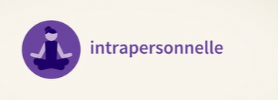

Quant à la dernière l'intelligence intra personnelle.



C'est celle du monde intérieur.

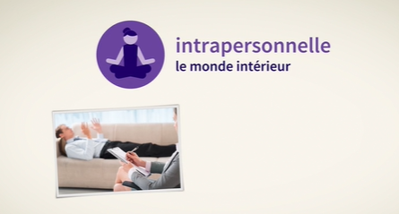

Elle est particulièrement développée chez les psychologues mais tout le monde on a besoin dans une certaine mesure pour être capable d'exprimer, gérer ses émotions, de comprendre sa place dans son environnement.

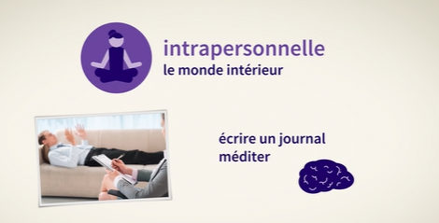

Et on s'en sert notamment quand on écrit un journal ou que l'on médite.

Chaque personne à travers ses différents métiers hobby ou encore la moindre activité va développer une palette d'intelligence différentes, souvenez vous celle ci n'est pas statique mais bien dynamique ,c'est donc à vous de décider lesquelles vous attire le plus, vous seront le plus utile et donc d'aller les développer.

Se mettre dans une posture d'apprentissage c'est être capable de discerner quelle intelligence utilise est cultivée à quel moment mais aussi d'être capable de faire des transferts entre ces différentes d'intelligence.

Vous êtes quasiment arrivés au bout de la première partie après le texte, je vous invite à faire le quiz pour évaluer si oui ou non vous avez développé cette fameuse posture d'apprentissage.

# Adoptez une posture propice à l'apprentissage

Bravo ! Vous avez réussi cet exercice !

### Compétences évaluées

* Adopter une posture propice à l'apprentissage

### Description

Répondez à ce quiz en gardant à l'esprit que certaines questions ont été clairement traitées dans la partie précédente et d'autres non.

Pourquoi ? Ça parait injuste...

Pour évaluer votre posture, vous devez tester votre autonomie et votre responsabilité personnelle dans l'apprentissage.

**Exceptionnellement**, pour ce quiz, vous êtes "invité à tricher".

Si vous ne savez pas répondre à une question, menez votre recherche à partir du mot-clé de la question et revenez ensuite sur le quiz.

Les mots-clés ouvrent les portes de la compréhension.

Cet exercice a un double intérêt pour vous :

1. Vous encourager à développer un rapport plus profond avec les mots, la terminologie de l'apprentissage.
2. Vous inciter à adopter une démarche pro active de recherche de l'information. Allez chercher l'information manquante là où elle est, lorsque vous en avez besoin.

Dans le contexte de ce quiz, ce recours n'est pas considéré comme de la triche, mais plutôt comme une forme d'ingéniosité ou de la débrouillardise. Notez que ça ne sera pas le cas dans toutes les évaluations.

Enfin, souvenez-vous que l'évaluation fait partie intégrante du processus d'apprentissage. 

### Question 1

**Quelles compétences pourriez-vous acquérir en suivant ce cours ?**

* + 

Adopter une posture propice à l'apprentissage

* + 

Diriger un projet d'étude ou de carrière en toute autonomie

* + 

Gérer un plan d'apprentissage personnalisé au quotidien

* + 

Appliquer des techniques d'apprentissage accéléré

* + 

Potentiellement n'importe quelles autres compétences

* + 

Toutes les réponses ci-dessus

*Vous pourrez directement acquérir les 4 premières compétences dans ce cours. Avec ces compétences clés, vous pourrez indirectement acquérir n'importe quelles autres compétences par la suite.*

*En règle générale, lorsque vous commencez un cours, essayez de bien garder en tête ces objectifs pédagogiques.*

*Voilà la vidéo de présentation du cours pour vous rafraîchir la mémoire :*

### Question 2

**Parmi les propositions suivantes, lesquelles vous semblent être de bonnes raisons d'apprendre à apprendre ?**

*Attention, plusieurs réponses sont possibles.*

* + 

Pour vous garantir de surpasser et d'écraser la concurrence dans le domaine pour lequel vous êtes destiné.

* + 

Pour vous épanouir personnellement.

* + 

Pour vous développer et vous adapter professionnellement.

*Pourquoi pas la réponse 1 ?*

*Apprendre à apprendre vous donnera certainement un avantage compétitif. Cela dit, une posture d'apprentissage saine voudrait que vous privilégiiez une compétition saine et amicale plutôt que brutale et dominatrice. Aussi spéciales que ces compétences clés puissent être, elles ne****garantissent****pas non plus votre réussite.*

### Question 3

**Parmi les propositions suivantes, lesquelles vous semblent être caractéristiques d'un état d'esprit fixe ?**

*Attention, plusieurs réponses sont possibles.*

* + 

Une vision statique, prédéterminée des aptitudes

* + 

Un goût du risque

* + 

La sollicitation pro active de feedbacks

* + 

La peur de l'échec

* + 

L'évitement du défi et des obstacles

*On pourrait résumer l****'état d'esprit fixe****par une posture pessimiste, fataliste et peu aventureuse.*

### Question 4

**Parmi les propositions suivantes, lesquelles vous semblent être caractéristiques d'un état d'esprit de croissance ?**

*Attention, plusieurs réponses sont possibles.*

* + 

La résilience

* + 

L'accueil de la critique

* + 

L'abandon rapide

* + 

L'inconfort en présence de personnes plus talentueuses

* + 

Le goût de l'effort

* + 

L'humilité

*Vous pourriez résumer****l'état d'esprit de croissance****par une posture optimiste, humble et déterminée.*

### Question 5

**Pour laquelle de ces intelligences Franck Ribery est-il mondialement reconnu ?**

* + 

Son intelligence **logique et mathématique**

* + 

Son intelligence **verbale et linguistique**

* + 

Son intelligence **visuelle et spatiale**

* + 

Son intelligence **physique et naturelle**

* + 

Son intelligence **musicale et rythmique**

* + 

Son intelligence **interpersonnelle**

* + 

Son intelligence **intrapersonnelle**

*Sujet à beaucoup de railleries quant à son expression orale, Franck Ribéry n'en demeure pas moins un athlète de renom. Sa condition physique et sa technicité balle au pied le placent parmi l'élite d'un sport aussi compétitif. Que ses détracteurs aiment cette idée ou pas, selon la théorie des intelligences multiples, c'est un génie.*

*Il est l'exemple d'un ultra spécialiste, de quelqu'un qui a concentré son énergie sur la maîtrise d'****un****sous-domaine d'****une****intelligence, quitte à en sacrifier d'autres. Le pari de l'ultra spécialisation est extrêmement audacieux, voire dangereux.  C'est le prix à payer, le sacrifice nécessaire pour faire partie de la crème de la crème. Tout le monde n'a pas le courage ni intérêt à le relever. Dans d'autres métiers, un niveau minimum de polyvalence est attendu.*

*Prenez votre temps et procédez par élimination si nécessaire.*

### Question 6

**Quelles sont les deux intelligences que vous développeriez le plus dans un cours comme celui-ci ?**

**Vous devez sélectionner 2 réponses parmi les propositions. Prenez votre temps et procédez par élimination si nécessaire.**

*Attention, plusieurs réponses sont possibles.*

* + 

L'intelligence **logique et mathématique**

* + 

L'intelligence **verbale et linguistique**

* + 

L'intelligence**visuelle et spatiale**

* + 

L'intelligence **physique et naturelle**

* + 

L'intelligence **musicale et rythmique**

* + 

L'intelligence **interpersonnelle**

* + 

L'intelligence **intrapersonnelle**

*L'algèbre relationnelle est un sujet purement logique et mathématique puisqu'il relève du domaine des abstractions. Pour le comprendre, vous devez déjà maîtriser des concepts de mathématiques fondamentaux comme pré requis.*

*Pour pouvoir appliquer l'algèbre linéaire à l'analyse de données, le cours vous enseigne un langage informatique : SQL. Pour certains, cela peut paraître contre-intuitif, mais l'intelligence verbale et linguistique ne relève pas juste des langues humaines. Dans la mesure où ils ont une syntaxe et du vocabulaire, les langages informatiques rentrent aussi dans cette catégorie !*

*Avec un peu de créativité, apprendre à communiquer avec les ordinateurs peut même vous aider à mieux communiquer avec les humains.*

### Question 7

**Quelles sont les deux intelligences que vous développeriez le plus en suivant un cours comme celui-ci ?**

**Vous devez sélectionner 2 réponses parmi les propositions. Prenez votre temps et procédez par élimination si nécessaire.**

*Attention, plusieurs réponses sont possibles.*

* + 

L'intelligence**logique et mathématique**

* + 

L'intelligence **verbale et linguistique**

* + 

L'intelligence **visuelle et spatiale**

* + 

L'intelligence **physique et naturelle**

* + 

L'intelligence **musicale et rythmique**

* + 

L'intelligence **interpersonnelle**

* + 

L'intelligence **intrapersonnelle**

*Le domaine de l'****UX Design****(ou****expérience utilisateur****)permet de développer de bonnes intelligences :*

* + ***interpersonnelle****: pour comprendre les besoins et la psychologie des utilisateurs ;*
  + ***visuelle et spatiale****: pour traduire ces besoins en interfaces.*

### Question 8

**Qu'est-ce qu'un·e "role model" ? (oui, c'est un terme anglais; cela ne doit pas vous empêcher d'aller l'explorer)**

* + 

Un synonyme de premier de la classe, un rôle qui doit impérativement servir de modèle pour les autres apprenants.

* + 

Un synonyme de M. Jesaistout, une personne qui pense toujours avoir réponse à tout, qui surestime son expertise.

* + 

Une personne dont vous pourriez émuler le comportement pour vous aider à atteindre le niveau d'expertise que vous visez.

*Selon votre niveau d'anglais, vous pouvez soit :*

* + *déduire-  directement le sens à partir des mots qui le composent ;*
  + *faire la démarche de le traduire en français ou en image pour mieux cerner sa définition.*

### Question 9

**Parmi les apprenants suivants, quel est celui qui apprend le plus à la suite d'un test ?**

* + 

L'apprenant qui a un score parfait (100%) et en déduit qu'il est naturellement doué pour le sujet.

* + 

L'apprenant qui a un score imparfait (80%), mais fait l'effort de comprendre ses erreurs.

* + 

L'apprenant qui reçoit un score imparfait et qui est touché dans son estime.

*Avoir un score parfait est une excellente chose et devrait être célébré. Toutefois, il ne faut pas en tirer les mauvaises conclusions. Parfois, donner un score parfait peut se retourner contre l'apprenant sur le long terme.*

*De la même manière, une mauvaise note ne doit pas vous décourager. C'est en faisant des erreurs que l'on progresse.*

*Ne prenez pas les notes, scores et autres formes d'évaluations trop personnellement.*

## Définissez votre objectif stratégique

### À vous de définir votre objectif stratégique

À travers toute cette partie, vous allez remplir votre [outil d'analyse stratégique](https://docs.google.com/spreadsheets/d/1a8H4M3kAVFVVthsfVy155NX5XHlJa9z1By-rIwg1928/edit?usp=sharing), en préparation de la création de votre plan d'apprentissage. Dans ce chapitre, vous allez commencer par la première étape, à savoir sélectionner un objectif stratégique.

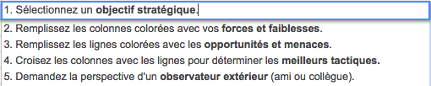Remplissez votre outil étape par étape

#### Sous-tâches

1. Ouvrez le template d'outil d'analyse stratégique [en cliquant ici](https://docs.google.com/spreadsheets/d/1a8H4M3kAVFVVthsfVy155NX5XHlJa9z1By-rIwg1928/edit?usp=sharing).

2. Créez votre propre copie de l'outil.

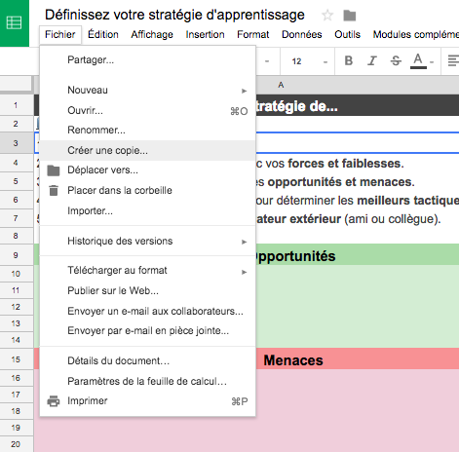Fichier > Créer une copie

3. Sélectionnez ou écrivez un objectif stratégique.

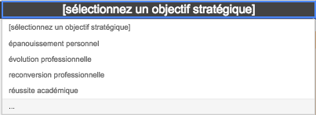Quelle direction générale voulez-vous donner à votre apprentissage ?

4. Si vous avez déjà une idée, renseignez le domaine auquel s'applique votre objectif stratégique.

Avez-vous déjà une idée de domaine d'étude ? une passion ? une mission ? une vocation ? une profession ?

Dans ce contexte, on considérera un domaine comme étant une collection de sujets d'étude ou de disciplines. Par exemple :

|  |  |
| --- | --- |
| Domaine | Sujets |
| Sport | course à pied, football, basketball... |
| Informatique | développement web, mobile, logiciel, administration système et réseau, cybersécurité... |
| Business | marketing, vente, finance, RH... |
| Design | design graphique, motion design, design d'interface, design d'expérience utilisateur, design d'intérieur... |

#### Orientez-vous

Comment savoir vers quel domaine m'orienter ?

Si votre domaine d'orientation ne vous apparait pas comme une évidence, pas de panique, vous n'êtes pas seul. Pour vous aider à y voir plus clair, essayez de redessiner et de remplir le schéma Ikigai avec des sujets d'étude. Ce n'est pas une solution miracle, mais c'est un très bon exercice pour structurer votre pensée.

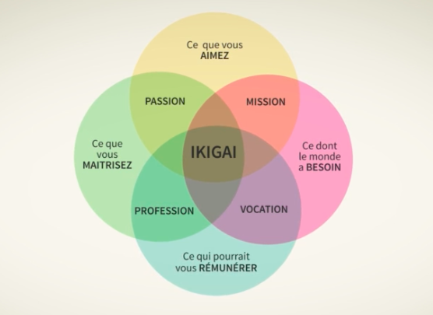Faites l'exercice du Ikigai pour orienter votre stratégie d'apprentissage

### Allez plus loin

Comment trouver ce que j'aime ?

Si vous peinez à remplir votre Ikigai, ce podcast peut vous aider :

### En résumé

N'attendez pas de trouver un projet d'apprentissage ultime et idéal pour vous lancer. Sinon, vous risquez de ne jamais commencer ou de changer au moindre doute.

À la place, essayez de trouver un équilibre en combinant un nombre réaliste de projets. Souvenez-vous aussi que vos choix ne sont pas définitifs et irréversibles. N'hésitez donc pas à remplir l'exercice par approximations successives, autrement dit en fonctionnant à tâtons.

Dans le prochain chapitre, vous allez continuer l'analyse stratégique en analysant **vos forces et vos faiblesses.**

Maintenant que vous savez comment adopter la posture la plus propice à l'apprentissage qu'il soit, je vous pose de prendre un peu de temps, une partie donc pour une définition ensemble devotre stratégie d'apprentissage.

Alors qu'est ce qu'il faut comprendre par là et bien une stratégie pour commencer.

C'est l'art de diriger, d'orienter ses actions vers l'atteinte d'un objectif dans le contexte de l'apprentissage.

Ca fait donc référence à toute la réflexion qui vient en amont de votre apprentissage, autrement dit dans toute cette partie, nous allons générer ensemble un maximum d'idées de sujets d'étude pour sélectionner et prioriser les plus importants pour vous et les plus importants à ce jour.

Pour faire ça on va utiliser un outil celui-ci va guider votre réflexion, on pourrait l'appeler votre tableau de bord voilà donc à quoi pourrait ressembler votre outil d'analyse stratégique vous le retrouverez juste en dessous de cette vidéo.

Et pour vous l'approprier, il vous suffira de créer votre propre copie, comme ceci.

Pour l'utiliser, c'est très simple il vous suffit de réaliser toutes les tâches listées et c'est justement ce qu'on va faire ensemble étape par étape à travers toute cette partie.

Dans ce premier chapitre, nous allons réaliser la toute première, à savoir, sélectionner un objectif stratégique.

Alors c'est juste ici que ça va se passer, la première chose qu'on va vouloir faire c'est sélectionner un objectif dans le menu déroulant.

Alors si aucune des options ne correspond à votre objectif, sentez vous libre d'écrire le vôtre, après tout c'est votre titre.

Donc dans mon cas, je suis épanoui personnellement, je n'ai pas particulièrement envie de changer de métier, en fait je m'aime poursuivre cette carrière, je vais donc être dans une optique d'évolution professionnelle.

Ensuite je vais venir renseignez le domaine dans lequel je veux évoluer professionnellement, dans mon cas ce sera dans l'enseignement en ligne.

Autrement dit mon analyse stratégique va porter sur comment devenir un meilleur prof et un meilleur ingénieur pédagogique.

Pour vous aider à d finir votre macro objectif ,quand même pour commencer à trouver des sujets d'étude, j'aimerais vous présenter un modèle bien pratique le modèle IKIGAI et IKIGAI en japonais ça veut dire raison de vivre, alors ici je ne vais pas vous promettre de vous aider à trouver une raison de vivre, ce serait une promesse un peu forte, néanmoins ce schéma mental reste très utile lorsqu'il s'agit de définir un projet d'étude.

Ce schéma nous dit qu'un bon projet d'étude, rempli quatre critères



le premier critère peut être le plus évident est qu'il faut que ce soit un projet que vous aimez ou que vous aimeriez autrement dit les activités qui vous donne de l'énergie plus qu'elle ne vous en coûte

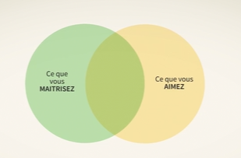

le second critère c'est un projet dans lequel vous êtes bien, vous serez bon et bien la partie précédente vous avez vu que potentiellement vous pourriez devenir bon dans n'importe quel sujet à condition, toutefois de vous investir si vous avez un sujet que vous aimez et dans lequel vous êtes bon vous avez alors une passion

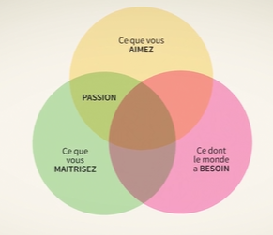

Ensuite le modèle nous dit que le troisième critère pour avoir un projet qui nous motive durablement ce serait d'avoir un projet dont le monde a besoin.

Autrement dit est-ce que en apprenant de nouvelles compétences vous allez participer contribuer à résoudre un problème qui est plus grand que vous-même.

Si vous avez un sujet que vous aimez et que le monde en a besoin vous avez alors une mission.

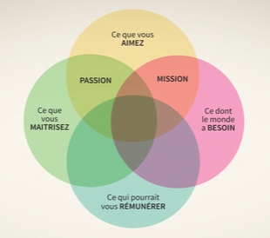

Enfin pour que vous puissiez vous investir et vous épanouir pleinement dans ce projet d'apprentissage, il y aurait une quatrième condition ça serait que vous puissiez être rémunérés pour vous servir de vos nouvelles compétences.

Si vous êtes bon dans quelque chose et que vous pouvez être payés pour le faire vous avez alors une profession si vous pouvez être rémunéré à faire quelque chose dans le monde a besoin vous avez alors une vocation.

Et enfin lorsque tous les critères sont réunis vous avez votre IKIGAI, votre projet idéal celui qui va vous motiver durablement et qui fera en sorte que l'apprentissage pour vous sera facile et rapide.

Si vous aussi ça vous arrive d'avoir des doutes quant à vos choix d'orientation quant à votre sélection de sujets d'étude, ne vous en faites pas, c'est tout à fait normal.

Toutefois il ne faut pas que ça vous empêche de commencer et de poursuivre un projet on voit trop souvent des gens qui à force de douter en soi ne jamais commencer ou alors changer constamment de projets d'études.

Dites vous bien une chose, il ne faut pas attendre de trouver le projet ultime combiner un nombre réaliste de projet pour trouver un équilibre est très bien à faire.

J'espère que ce modèle vous à aider à nourrir votre réflexion définir votre macro objectifs voire même a commencé à brienz dormait des sujets d'étude.

Dans le prochain chapitre on va revenir sur votre tableau de bord et continuaient l'analyse avec celles de vos forces et de vos faiblesses.

## Analysez vos forces et vos faiblesses

### À vous d'analyser vos forces et vos faiblesses

Si vous l'avez fermé, rouvrez votre [outil d'analyse](https://docs.google.com/spreadsheets/d/1a8H4M3kAVFVVthsfVy155NX5XHlJa9z1By-rIwg1928/edit?usp=sharing) pour réaliser la deuxième tâche.

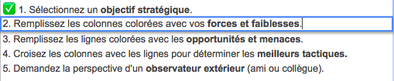Identifiez vos forces et vos faiblesses

Gardez en tête qu'il est question de vos forces et faiblesses dans le contexte de **votre** objectif stratégique et pas un autre.

Si vous voulez explorer plusieurs objectifs, mieux vaut dupliquer l'outil que tout mélanger.

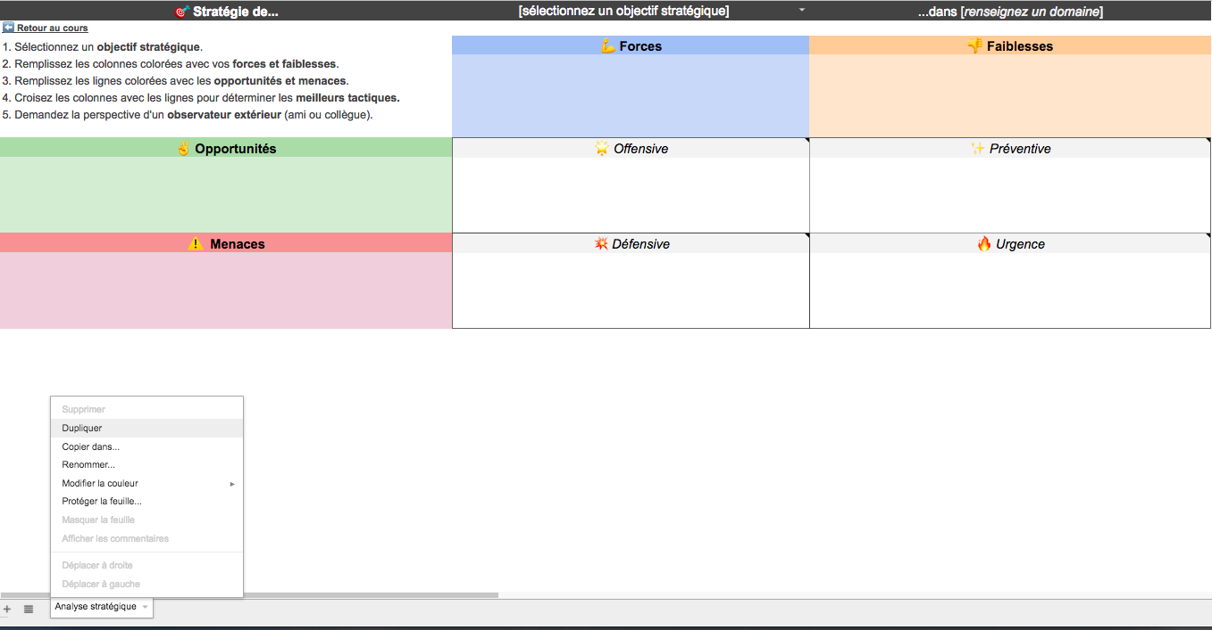Comment dupliquer un onglet

#### Capitalisez sur vos forces

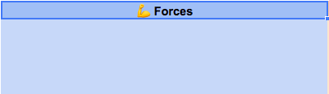Lesquelles de vos qualités vont vous aider à atteindre votre objectif ?

Je vous propose trois façons de lister vos forces.

1. **Auto-évaluation simplifiée :** remplissez simplement la colonne avec les intelligences, sujets, activités ou même verbes d'actions qui vous passent par la tête.
2. **Auto-évaluation approfondie :** suivez ce [mini-cours](https://openclassrooms.com/courses/faire-l-inventaire-de-ses-competences).
3. **Bilan de compétences :** prenez rendez-vous avec un professionnel de l'orientation, votre manager ou un spécialiste des ressources humaines.

#### Corrigez vos faiblesses

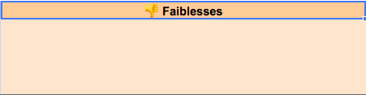Sur quels aspects du domaine devrez-vous investir plus de temps et d'énergie qu'auparavant ?

Cette sous-tâche, comme la précédente, vous demande d'être très honnête avec vous-même.

Malheureusement, pour une introspection complète, la bonne volonté et l'humilité ne suffisent pas toujours. C'est en tout cas ce qu'explique la **fenêtre de Johari:**

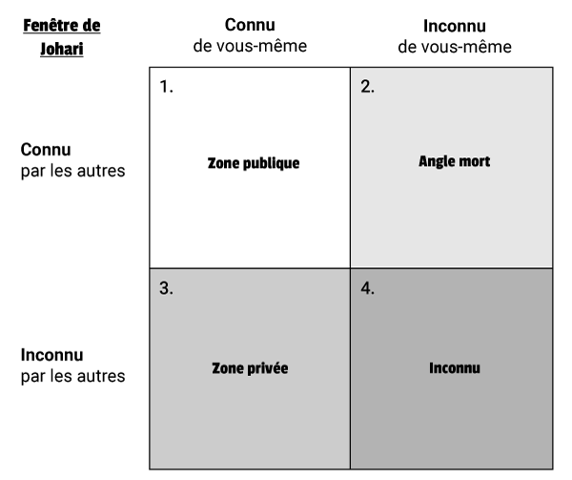Ouvrez la fenêtre de Johari

La perspective d'un observateur extérieur peut donc s'avérer très utile. Pour jouer ce rôle, faites appel à des gens de confiance et rappelez-vous qu'un rapport sain à la critique est l'essence d'une bonne posture d'apprentissage.

Une fois que vous aurez identifié vos forces et vos faiblesses, passez au prochain chapitre pour allumer votre radar à opportunités et menaces.

Après le chapitre précédent j'espère que vous avez maintenant une idée plus claire de la direction dans laquelle vous vous les orientez votre plan d'apprentissage.

Continuons maintenant d'introspection en analysant vos forces et vos faiblesses dans le contexte de ce macro objectifs que vous vous êtes défini.

Pour continuer et remplir la deuxième tâche, je vous propose de vous poser les questions suivantes quels sont vos forces et quels sont vos faiblesses dans le domaine ou dans le métier visé.

C'est très important de garder ce contexte en tête, j'ai donc le mettre en gras.

Pour trouver des réponses à ces questions il ne suffit pas d'être honnête avec soi-même autrement dit d'avoir une bonne intelligence intra personnel, il faut aussi savoir écouter le feedback des autres.

N'hésitez donc pas à poser les questions à vos amis votre entourage ou encore à vos collègues, voir votre boss.

La perspective d'un observateur extérieur est toujours la bienvenue.

Après avoir fait ça je suis arrivé aux premières conclusions suivantes.

Voilà donc les domaines auxquels j'ai déjà investi beaucoup d'efforts et d'énergie.

Les forces sont souvent assez explicite et plus facile à trouver que les faiblesses.

L'écrivain basa disait d'ailleurs et bien fort celui ou celle qui avoue sa faiblesse, j'essaie donc de m'en inspirer et noté que malgré ces citations je suis conscient que mon français pourrait être encore bien amélioré, il en va de même pour la communication interne autrement dit la manière avec laquelle j'ai interagit avec les autres membres de mon équipe et aussi il arrive que pendant les tournages ma performance ne soit pas au top niveau, je considère donc que c'est une faiblesse un point à corriger.

Si vous ne connaissez pas assez bien le métier pour le remplir et bien allez-y faites une recherche et garder en tête et essayez d'identifier les différents facteurs clés de succès dans le domaine.

Dés que c'est bon pour vous commencez à essayer de noter des listes de sujets d'étude si vous ne pouvez pas encore mettre un nom de sujets d'étude dessus, sentez vous libre de noter tout simplement l'intelligence qui est concerné un mot clé ou encore tout simplement un verbe d'action.

Sans un deuxième temps vous essaierez de les traduire en sujet d'étude voir en compétences, l'idée ce n'est pas d'être ultra précis et parfait dès le début mais bien de fonctionner par approximations successives jusqu'à avoir une analyse suffisamment instructive avec vos forces et vos faiblesses bien en tête.

Maintenant je vous propose d'ouvrir l'oeil sur les conditions extérieures qui pourraient venir affecter votre apprentissage pour ça je vous donne rendez-vous au prochain chapitre dans lequel on va faire l'analyse de vos différentes opportunités et menaces.

## Identifiez vos opportunités et menaces

### À vous d'identifier vos opportunités et vos menaces

Si vous l'avez fermé, rouvrez votre [outil d'analyse](https://docs.google.com/spreadsheets/d/1a8H4M3kAVFVVthsfVy155NX5XHlJa9z1By-rIwg1928/edit?usp=sharing) pour réaliser la troisième tâche.

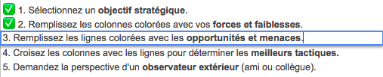Passez maintenant à la 3e tâche

#### Saisissez les opportunités qui s'offrent à vous

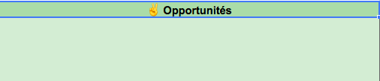À travers quelles opportunités pourriez-vous atteindre votre objectif ?

Il va vous falloir un peu de chance pour atteindre votre objectif. Si vous pensez que la chance est un synonyme de hasard, cette idée peut paraitre surprenante. Cependant, je vous invite à considérer la chance aussi simplement que cela :

Chance  = opportunité + préparation

Pour provoquer la chance, soyez donc attentif à toutes les occasions et circonstances favorables. Avec le plan d'apprentissage adéquat, vous serez préparé à les saisir.

 Comment reconnaitre les opportunités ?

D'un objectif à un autre, les opportunités peuvent prendre des formes différentes. Si vous êtes dans une démarche de reconversion professionnelle, les offres d'emplois ou les stages dans votre futur domaine sont des exemples d'opportunités. Si vous êtes en poste et décidez d'évoluer dans votre carrière, chaque nouvelle responsabilité ou promotion est une opportunité. Si vous êtes dans une démarche d'épanouissement purement personnel et non professionnel, alors tout peut devenir une opportunité d'apprentissage.

Albert Einstein disait :

C'est au milieu des difficultés que l'on trouve souvent les opportunités.

Toutes les opportunités ne seront pas faciles à saisir. Vous devrez faire preuve de résilience pour surmonter les **difficultés indésirables**qui font partie intégrante du processus d'apprentissage.

Cela dit, d'une opportunité à une autre, vous devrez surmonter plus ou moins de difficultés pour un résultat plus ou moins satisfaisant.

Comment différencier une bonne d'une mauvaise opportunité ?

La première chose que vous devriez analyser est l'alignement de l'opportunité en question avec votre objectif stratégique.

Ensuite, à la manière d'un·e business·man·woman, vous pourriez réfléchir en termes de **retour sur investissement.**Autrement dit, évaluez le rapport entre ce que vous allez payer pour saisir l'opportunité et ce qu'elle peut rapporter. Ici, comprenez "rapporter" au sens large et pas uniquement au sens financier.

Retour sur éducation = gains / pertes

J'attire d'ailleurs votre attention sur la notion de **coût d'opportunité**. Lorsque vous investissez dans votre éducation, vous n'investissez pas que de l'argent. Vous investissez aussi du temps et de l'énergie. Comme votre argent, votre temps et votre énergie sont limités. Saisir une opportunité et pas une autre implique donc des coûts cachés et potentiellement un manque à gagner.

Si cette approche ne vous aide pas, revenez-en à votre outil d'arbitrage le plus profond, votre motivation. Si vous avez vu la vidéo et que vous vous en souvenez, vous pouvez différencier au moins **2 types de motivations.**

* **Motivation intrinsèque :** vous déterminez vous-même vos actions, et ce par pur plaisir ou intérêt personnel, sans attente d'une récompense externe.
* **Motivation extrinsèque :** des circonstances extérieures guident vos actions. Vous avez pour objectif de recevoir une récompense ou d'éviter une punition.

On parle aussi**d'amotivation,** pour désigner l'absence de motivation. Cela est souvent dû à un sentiment d'impuissance et de manque de contrôle sur les résultats de ses actions. Normalement, une bonne posture d'apprentissage devrait vous en prémunir.

Vous pouvez donc vous servir de ces distinctions comme outil d'arbitrage ou d'aide à la prise de décision. Pour être poursuivie durablement, une bonne opportunité devrait vous motiver intrinsèquement et extrinsèquement. Ce qui revient en quelque sorte à placer l'opportunité en question sur votre schéma **Ikigai**.

Placez vos opportunités sur votre Ikigai

Plus l'opportunité est proche du centre ou vous permet d'équilibrer vos différents projets, plus cela vaut la peine de tenter de la saisir.

#### Protégez-vous contre les éventuelles menaces

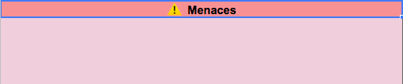Qu'est-ce qui pourrait compromettre l'atteinte de votre objectif ?

Listez calmement et objectivement les freins actuels ou éventuels à l'atteinte de votre objectif stratégique. Ils pourraient prendre la forme de :

* scénarios catastrophes ;
* erreurs malencontreuses ;
* fautes professionnelles récurrentes.

Autrement dit, anticipez à quoi ressemblerait de la malchance :

Malchance = opportunité + manque de préparation

Vous ne pourrez jamais vous protéger contre 100 % des menaces ou risques d'échecs dans votre domaine. Cela dit, en identifier et en traiter un maximum en amont vous permettra d'augmenter considérablement vos chances de succès.

Au prochain chapitre, vous allez croiser vos forces et faiblesses avec vos opportunités et menaces pour mettre au point vos tactiques d'apprentissage et prioriser vos sujets d'étude.

Maintenant que vous savez sur quelle force vous allez pouvoir capitaliser mais aussi sur quelles faiblesses, vous allez devoir être vigilant attentif, passons à l'analyse de vos opportunités d'apprentissage ainsi que des menaces qui pourraient potentiellement compromettre l'atteinte de notre objectif.

Réalisons maintenant cette troisième tâche en remplissant les deux colonnes que aussi à commencer par celle des opportunités encore une fois celles-ci sont très personnel et très contextuel puisque directement en lien avec votre objectif individuel.

Ainsi si vous étiez en recherche d'emploi vous pourriez par exemple lister les différentes offres d'emploi qui vous intéressent, si vous êtes encore étudiant vous pourriez lister les concours d'entrée que vous ciblez, pour ma part puisque je suis dans une démarche d'évolution professionnelle, je vais surtout listes et des opportunités au sein d'entreprises dans laquelle je suis actuellement.

Et voilà à quoi ça pourrait ressembler pour reformuler tout ça on pourrait dire que afin d'évoluer Professionnellement dans l'enseignement en ligne je pourrais saisir les opportunités suivante : atteindre un niveau senior de compétences, concevoir un parcours de formation dédié à la pédagogie, écrire un livre sur l'apprentissage solide à ma passion accompagné d'autres professeurs dans leur production et développer mon image de marque personnelle en tant que professeur.

Et maintenant c'est à votre tour vous aider à évaluer si une opportunité de l'apprentissage devrait être saisie misant lisa temps tout simplement ignorés j'aimerais vous en dire un peu plus sur l'outil l'arbitrage plus naturel qu'il soit la motivation.

Je vous invite à en distinguer deux types on parle de motivation intrinsèque et de motivation extrinsèque.

La motivation intrinsèque ou intérieure c'est celle qui va servir de carburant à toutes vos actions que vous faites par satisfaction personnelle par curiosité pour un sens de l'accomplissement ou encore par fierté et celle ci s'oppose donc à motivation extrinsèque ou extérieur qui vous fait dans la tente d'une récompense extérieur qui peut prendre beaucoup de formes ce peut être de l'argent des bonnes notes une approbation ou encore un statut social à entendre ces définissent.

On pourrait tirer la conclusion hâtive que la motivation intrinsèque est bonne et la motivation extrinsèque est mauvaise attention ça serait une sur simplification à prendre un investissement notamment un investissement de temps parfois le retour sur investissement est immédiat parfois il prend un peu plus longtemps alors afin d'aller suffisamment loin dans notre projet d'apprentissage pour bénéficier pour profiter de ce retour sur apprentissage vous allez vouloir vous armer de toutes les motivations que vous pouvez trouver en fait vous invite à considérer la chose de la manière suivante.

La motivation intrinsèque et celle qui va vous portez sur le long terme alors que la motivation extrinsèque est celle qui va vous portez sur le court terme encore une fois trouver un équilibre est de rigueur allez sur se retournant dans le tableau de bord identifions les menaces à votre objectif pour remplir la colonne menace répondait à la question suivante de la manière la plus spécifique possible qu'est ce qui pourrait remettre en cause l'atteinte de notre objectif qu'est ce qui si vous ne faites rien vous empêchera de réussir là encore les réponses seront différentes d'une personne et d'un métier à un autre et pour guider votre réflexion je vous invite à réfléchir en terme de scénario catastrophe quel genre de faute professionnelle ou d'événements extérieurs pourraient venir compromettre votre projet d'apprentissage voilà à quoi ressemblerait des menaces pour moi dans le contexte d'une évolution professionnelle dans l'enseignement en ligne en tant que professeurs ingénieurs pédagogique je me dois de livrer mes productions dans les temps, je dois rester en bons termes avec mes collègues mes partenaires, toutes mes parties prenantes et bien sûr des fautes de français bien qu'elle arrive serait très mal à apprécier voire même impardonnable dans certains cas. Allez maintenant c'est à vous d'imaginer le pire pour mieux anticiper pour aller au bout de cette analyse, il ne nous reste plus que deux choses à faire remplir les colonnes centrale avec vos différents sujets d'étude et ensuite les prioriser c'est justement ce qu'on fera au chapitre suivant.

## Priorisez vos différents projets d'étude

### À vous de prioriser vos différents projets d'étude

Si vous l'avez fermé, rouvrez votre [outil d'analyse](https://docs.google.com/spreadsheets/d/1a8H4M3kAVFVVthsfVy155NX5XHlJa9z1By-rIwg1928/edit?usp=sharing) pour réaliser les quatrième et cinquième tâches.

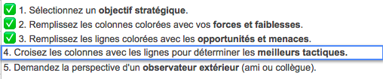Plus que deux tâches pour finir votre analyse stratégique

En prenant conscience de vos forces et de vos faiblesses, des sujets d'étude ont dû commencer à sortir du lot. Si ce n'est pas le cas, je vous conseille de continuer le cours avec un ou plusieurs des sujets suivants :

* la bureautique ;
* le code ;
* l'anglais ;
* le français.

Quel que soit votre niveau actuel ou votre objectif, progresser dans ces domaines devrait vous être utile d'une manière ou d'une autre. À vous de voir si vous les considérez comme des forces ou des faiblesses.

Maintenant, mettez vos sujets d'étude à l'épreuve en les croisant avec vos opportunités et menaces dans les **4 tableaux centraux**.

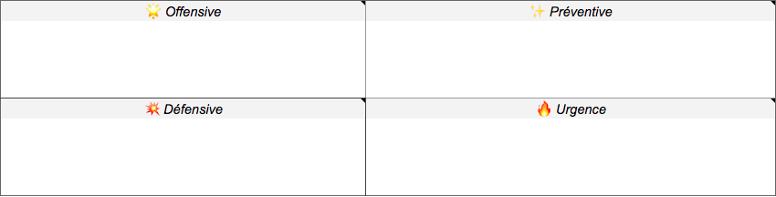Définissez vos tactiques à la manière d'un joueur d'échecs

Pour ce faire, vous allez essayer de lister des tactiques d'apprentissage. Dans ce contexte, une tactique d'apprentissage serait une action, aussi concrète que possible, qui vous ferait progresser vers votre objectif.

Une manière de générer des idées serait simplement d'étudier ce que font les personnes qui maitrisent le domaine ou le sujet visé. En vous inspirant de leurs attitudes, habitudes et tactiques, vous pourrez "emprunter" un peu de leur intelligence. En effet, il y a de fortes chances que ce qui a fonctionné pour eux fonctionne pour vous.

Ces premières listes de tactiques vous seront bien utiles dans la troisième partie, au moment de créer votre plan d'apprentissage.

#### Priorisez vos sujets d'étude

Félicitations, vous arrivez bientôt à la moitié de ce cours. Pour commencer la prochaine partie dans les meilleures conditions, prenez un instant pour ordonner votre liste de sujets.

1. Sujet A
2. Sujet B
3. Sujet C
4. Sujet D

Si, même après l'exercice de ce chapitre, vos priorités ne sont pas évidentes, tracez un graphique comme celui ci-dessous.

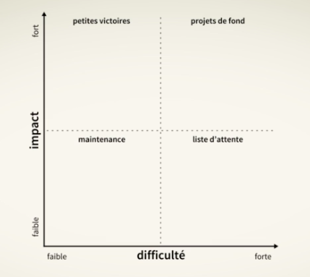Une manière de prioriser vos projets d'étude

Avant de passer à la création de votre plan d'apprentissage, testez-vous avec un deuxième quiz !

Maintenant que vous avez une meilleure compréhension à la fois de vos forces, de vos faiblesses, mais aussi vos opportunités et de vos menaces, je vous propose de croiser tout ça pour terminer de lister vos sujets d'étude et ensuite mieux les prioriser.

Considérer les tâches précédentes comme la phase préparatoire à celle qui va venir à savoir déterminer les meilleures tactiques d'apprentissage à adopter.

Ici on va distinguer quatre types de tactique des tactiques : offensives, défensives, préventive et d'urgence et pour les obtenir on va croiser les lignes avec les colonnes.

Alors pour commencer les tactiques offensives sont celles qui vous permettent de capitaliser sur vos forces pour saisir des opportunités, autrement dit ici vous faites plus de ceux qui vous réussit déjà vous restez dans votre zone de confort, mais vous l'élargît c est dans un sens vous la consolider.

Ensuite vous avez ce qu'on appelait les tactiques défensives, si vous capitalisez toujours sur vos forces mais pour vous prémunir contre des menaces, ces menaces peuvent être plus ou moins pressante mais pour vous défendre contre celle-ci vous allez devoir continuer d'entretenir et de développer vos forces.

Donc par exemple ici on peut voir que j'ai mis ma gestion de projet comme une de mes forces seulement avec les retards de production qui peuvent se présenter du une plus grande charge de travail je vais devoir monter en compétences et mettre en place un outil de gestion multi projets pour ne pas que ça vienne compromettre une évolution professionnelle dans l'enseignement.

Ensuite les tactiques dites préventives ceux et celles qui vont vous amener à corriger vos lacunes pour saisir ces nouvelles opportunités encore une fois si vous avez tous une correspondance entre vos faiblesses et les opportunités qui s'offrent à vous enfin des tactiques d'urgence sont celles que vous ne pouvez pas défendre avec vos facilités ou vos forces c'est un peu la zone rouge dans laquelle vos faiblesses sont malheureusement aligné avec des menaces il faut donc que vous agissiez que vous agissiez vite s'il y a une correspondance entre vos faiblesses et des menaces imminentes vous allez certainement devoir prioriser ses tactiques allez maintenant c'est à vous de jouer et une fois que vous aurez tous remplis n'oubliez pas de demander la perspective d'un observateur extérieur vous verrez à quel point c'est enrichissant.

A ce stade vous pouvez vous retrouver dans trois cas de figure, le premier si vous avez eu du mal à lister ne serait ce qu un sujet d'étude, pas d'inquiétude pourquoi est-ce que vous n'apprendrez pas la bureautique, le code l'anglais ou encore le français et oui même dans son île natale on peut toujours progresser, croyez moi.

Le deuxième cas de figure c'est que vous n'avez qu'un seul et unique projet qui vous tient à coeur et ça dites vous bien que ça comporte des avantages, en vous spécialisant en vous concentrant sur un seul sujet vous augmentez vos chances d'aller au bout et de devenir un top performers, par contre ça comporte aussi des risques en vous focalisant sur un seul sujet vous pouvez développer une myopie à ce qui se passe autour de vous et louper des opportunités de vous ouvrir.

Si vous vous reconnaissez dans les deux premiers cas de figure alors la priorisation n'est pas vraiment un enjeu pour vous par contre, si vous êtes dans le troisième cas alors là elle s'impose, peut-être que comme beaucoup d autres étudiants qui suivent ce cours, vous allez avoir une liste de sujets à rallonge, voire peut-être même interminable après tout c'est dans la nature des personnes curieuse,s que de vouloir apprendre toujours plus de choses devenir de plus en plus polyvalents voire même de vouloir devenir un polymate et si je ne peux que recommander cette approche du point de vue développement personnel du point de vue professionnel, vous devez être conscient des risques que cela implique en effet en étant un touche à tout et on vous intéressant à tous les domaines sans jamais les approfondir vous risquez d'avoir du mal à valoriser tout ce que vous apprenez auprès d'un employeur.

Pour remettre de l'ordre dans tout ça si vos priorités ne sont pas évidentes je vous invite à réaliser l'exercice suivant :tracez un graphique sur l'axé des ordonnées vous allez m l'impact que va avoir ce sujet d'étude sur votre macro objectif sur l' axe des abscisse en horizontal vous allez mettre la difficulté que représente ce sujet pour vous ensuite vous allez venir placer chacun de vos sujets d'étude leur donnant un score d'impact et un score de difficulté et alors une sorte de hiérarchie de priorisation devrait apparaître.

Parfois à trop vouloir analyser on finit par se paralyser alors à un moment donné, il faut arrêter de se chercher et commencer à se créer.

Dans la prochaine partie on va rentrer dans l'opérationnel en créant votre fameux plan d'apprentissage personnalisés.

# Gérez un projet d'étude ou de carrière en toute autonomie

Bravo ! Vous avez réussi cet exercice !

### Compétences évaluées

* Gérer un projet d'étude ou de carrière en toute autonomie

### Description

Testez-vous pour savoir si vous avez assimilé les bonnes pratiques en matière de stratégie d'apprentissage !

Après l'envoi de votre quiz, prenez 5 minutes pour lire les explications et les compléments d'informations.

### Question 1

**Parmi les propositions suivantes, lesquelles vous semblent décrire le mieux l'intérêt d'une stratégie d'apprentissage bien définie ?**

*Attention, plusieurs réponses sont possibles.*

* + 

Aligner vos actions quotidiennes avec votre vision moyen et long terme.

* + 

Réduire l'anxiété liée à l'incertitude de vos choix d'orientation.

* + 

Vous permettre d'auto diriger votre  apprentissage dans la mesure du possible et du souhaitable.

* + 

Cela n'a pas vraiment d'intérêt. En fait, c'est plutôt une perte de temps.

*Sans objectif stratégique, vous risquez d'avancer de manière désorientée et désorganisée.*

*Vous ne pouvez pas atteindre un objectif que vous n'avez pas défini.*

*Prendre le temps d'élaborer une stratégie vous donnera une vision, une direction vers laquelle coordonner vos actions.*

### Question 2

**D'après le schéma Ikigai, quelles sont les 4 composantes d'un projet d'apprentissage idéal ?**

**Vous devez sélectionner 4 réponses parmi les propositions suivantes. Prenez votre temps et lisez toute la liste avant de commencer à répondre.  Procédez par élimination si nécessaire.**

*Attention, plusieurs réponses sont possibles.*

* + 

Sa popularité

* + 

L'amour que vous pourriez avoir pour le sujet

* + 

La proximité d'un établissement de formation

* + 

La maîtrise que vous pourriez potentiellement avoir du sujet

* + 

Le respect de vos parents pour ce projet

* + 

Le besoin qu'a le monde d'une nouvelle personne qualifiée dans le domaine

* + 

La possibilité d'être rémunéré pour exercer ces nouvelles compétences

*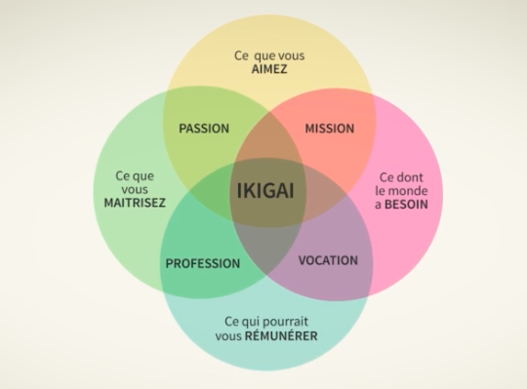Schéma Ikigai pour l'orientation*

### Question 3

**Pensez-vous que le conseil suivant serait judicieux pour une personne qui peine à s'orienter ?**

**Tant que vous ne trouvez pas LE sujet d'étude ultime, idéal, vous devez continuer à chercher et ne pas perdre votre temps en vous investissant dans un choix imparfait.**

* + 

Plutôt d'accord : le temps est précieux et ne doit pas être gâché dans un projet qui n'aboutira pas.

* + 

Plutôt pas d'accord : ce n'est pas uniquement en cherchant, mais aussi et surtout en s'essayant à différents domaines que l'on peut découvrir une passion, une mission, une vocation ou une profession.

*Les difficultés et l'anxiété liées à l'orientation viennent souvent d'une paralysie devant****trop de choix****. On appelle cela le****paradoxe du choix****. Il y a tellement de choses à apprendre, de métiers ou de hobbies à explorer que ce choix finit par limiter et paralyser plutôt que libérer.*

*En cherchant toujours plus, sans jamais se lancer dans un domaine, on ne fait qu'aggraver cet effet. Investir quelques heures dans l'étude d'un sujet inconnu peut révéler des inclinations insoupçonnées, ou au contraire vous aider à procéder par exclusion.*

*De plus, explorer un domaine ouvre souvent les yeux sur d'autres domaines périphériques.*

*Restez curieux.*

### Question 4

**Quel est l'intérêt de définir un macro-objectif ou objectif stratégique ?**

* + 

Cela n'a aucun intérêt.

* + 

Cela vous permet de savoir précisément quoi apprendre, quand, comment et avec qui.

* + 

Cela vous permet de donner une direction générale à votre plan d'apprentissage afin de mieux coordonner vos actions sur le moyen et le long terme.

*On peut différencier le macro-objectif ou objectif stratégique, du micro-objectif ou objectif opérationnel. Le premier est plus haut niveau que le second, qui découle de celui-ci pour le rendre actionnable.*

*Comme vous le verrez dans la prochaine partie, une bonne pratique est de scinder ou déconstruire un objectif stratégique en une multitude d'objectifs opérationnels, plus faciles à appréhender.*

### Question 5

**Complétez la phrase suivante avec les deux propositions qui vous semblent pertinentes en vue du modèle d'analyse stratégique ci-dessous.**

**Une stratégie d'apprentissage efficace permet de...**

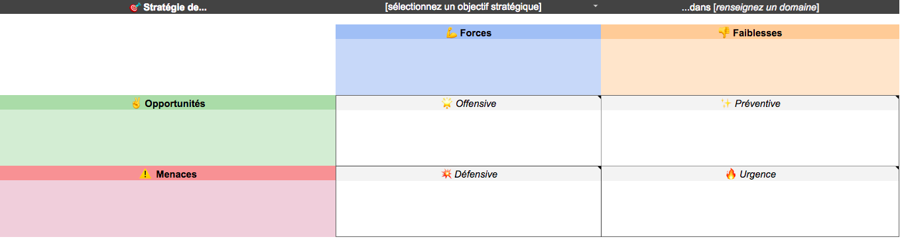Analyse stratégique SWOT appliquée à l'apprentissage

*Attention, plusieurs réponses sont possibles.*

* + 

... maximiser vos forces en évitant à tout prix d'être confronté à vos faiblesses.

* + 

... capitaliser sur vos forces pour saisir des opportunités ou vous prémunir contre des menaces.

* + 

... corriger vos faiblesses afin de saisir de nouvelles opportunités ou cesser d'être menacé.

* + 

... pouvoir saisir absolument toutes les opportunités qui s'offrent à vous.

*Une stratégie d'apprentissage bien définie vise à corriger vos faiblesses plutôt qu'à éviter d'y être confronté. Elle aide aussi à différencier les opportunités qui valent la peine d'être saisies de celles qui ne sont pas alignées avec votre objectif stratégique.*

*Choisir, c'est aussi renoncer.*

### Question 6

**Parmi les motivations suivantes, lesquelles pourraient être catégorisées comme "intrinsèques" ?**

*Attention, plusieurs réponses sont possibles.*

* + 

La curiosité

* + 

La fierté du travail bien fait

* + 

Une bonne note

* + 

La satisfaction personnelle

* + 

Une prime

*Contrairement aux autres propositions, une bonne note et une prime sont deux exemples de motivations extrinsèques ou venant de****l'extérieur****.*

### Question 7

**Parmi les motivations suivantes, lesquelles pourraient être catégorisées comme "extrinsèques" ?**

*Attention, plusieurs réponses sont possibles.*

* + 

Une bonne note

* + 

Une prime

* + 

L'estime de soi

* + 

Les félicitations d'un collègue

* + 

Un statut social

*Contrairement aux autres propositions, l'estime de soi est une motivation "intrinsèque" ou venant de****l'intérieur****.*

### Question 8

**Comment appliquer ces notions de motivations intrinsèques et extrinsèques à la définition de votre stratégie d'apprentissage ?**

* + 

En identifiant les motivations **extrinsèques** comme des signaux que votre projet n'est pas viable sur le long terme.

* + 

En identifiant les motivations **intrinsèques** comme des signaux que votre projet n'est pas viable sur le long terme.

* + 

En veillant à maintenir un équilibre entre motivations **intrinsèques** et **extrinsèques**.

* + 

Ces notions sont trop abstraites, intangibles pour être applicables à quoi que ce soit. Finalement, ce n'est que du jargon de psychologue.

*En vous dirigeant vers un projet pour lequel vos motivations sont presque exclusivement extrinsèques vous risquez une crise de sens. À l'inverse, si vos motivations pour un projet sont exclusivement intrinsèques vous risquez de vous trouver bien seul  au quotidien et de parfois manquer de reconnaissance.*

*Si vous retrouvez les 4 composantes du Ikigai dans votre vie personnelle et professionnelle, vous devriez connaître cet équilibre.*

### Question 9

**Lors du choix de vos sujets d'étude, comment faire l'arbitrage entre spécialisation et polyvalence ?**

* + 

Polyvalence est synonyme de dispersion !

Être un touche-à-tout vous condamne à rester en surface des sujets et vous rend donc inemployable.

* + 

La spécialisation, c'est pour les insectes !

Les grands de ce monde sont ou étaient tous des polymathes, des génies pluridisciplinaires.

* + 

Spécialisation ou polyvalence ? Tout dépend de votre objectif.

Si votre objectif est d'atteindre un niveau d'élite dans un domaine très compétitif alors un certain degré de spécialisation sera une nécessité.

Si votre objectif est d'élargir votre horizon par quête de connaissance ou pour travailler avec ou gérer des personnes aux métiers variés alors vous aurez besoin d'être un minimum polyvalent.

*Pour cette question, il n'y a donc pas de vérité absolue, seulement des ambitions différentes. Plutôt que de "choisir un camp", gardez simplement en tête les avantages et les inconvénients des deux modes de fonctionnement lorsque vous les mettez en face de vos objectifs.*

*Notez qu'il existe différents degrés de spécialisation. Être suffisamment spécialisé pour...*

* + *comprendre un métier*
  + *exercer un métier professionnellement*
  + *être le meilleur au monde dans un domaine*

*... ne demande pas le même investissement.*

### Question 10

**Après avoir pré sélectionné vos sujets d'étude, quels seraient les deux facteurs principaux à considérer pour les prioriser ?**

*Attention, plusieurs réponses sont possibles.*

* + 

La proximité d'un·e ami·e qui connaît le sujet.

* + 

L'impact sur votre objectif stratégique d'apprentissage.

* + 

La difficulté et par extension l'ampleur des efforts à investir pour avoir des résultats.

* + 

Le temps depuis lequel vous voulez vous y mettre. Plus cela fait longtemps que vous voulez étudier quelque chose plus ce sujet devrait être prioritaire.

*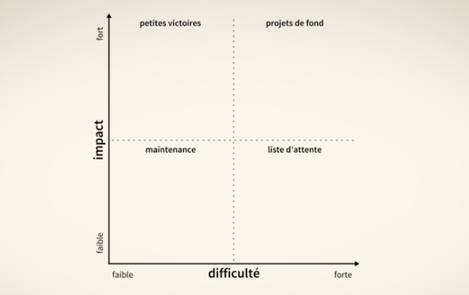Outil de priorisation de vos sujets d'étude*

*L'impact du sujet en question, qu'il soit direct ou indirect, vous force à vous demander dans quelle mesure celui-ci est important et urgent. Quant à la difficulté, elle vous aidera à prioriser en fonction du temps et des ressources que vous avez sur une période donnée.*

*La pression sociale et la culpabilité ne sont pas de bons conseils pour vous organiser.*

## Visez le bon niveau

### À vous de clarifier votre niveau

Dans la dernière partie, vous avez défini votre stratégie d'apprentissage.

À partir de celle-ci, je vais maintenant vous accompagner dans la création de votre plan d'action. Autrement dit, vous allez traduire votre stratégie en un plan opérationnel prêt à l'emploi.

Dans quel format dois-je créer ce plan ?

Libre à vous de le créer dans le format avec lequel vous êtes le plus à l'aise. Cela dit, par défaut, pour vous faire gagner du temps, je vous ai créé un template de plan mensuel que vous pourrez personnaliser. Si vous n'avez pas déjà créé votre propre copie du document, faites-le à partir du [template](https://docs.google.com/spreadsheets/d/1a8H4M3kAVFVVthsfVy155NX5XHlJa9z1By-rIwg1928/edit#gid=1752249160).

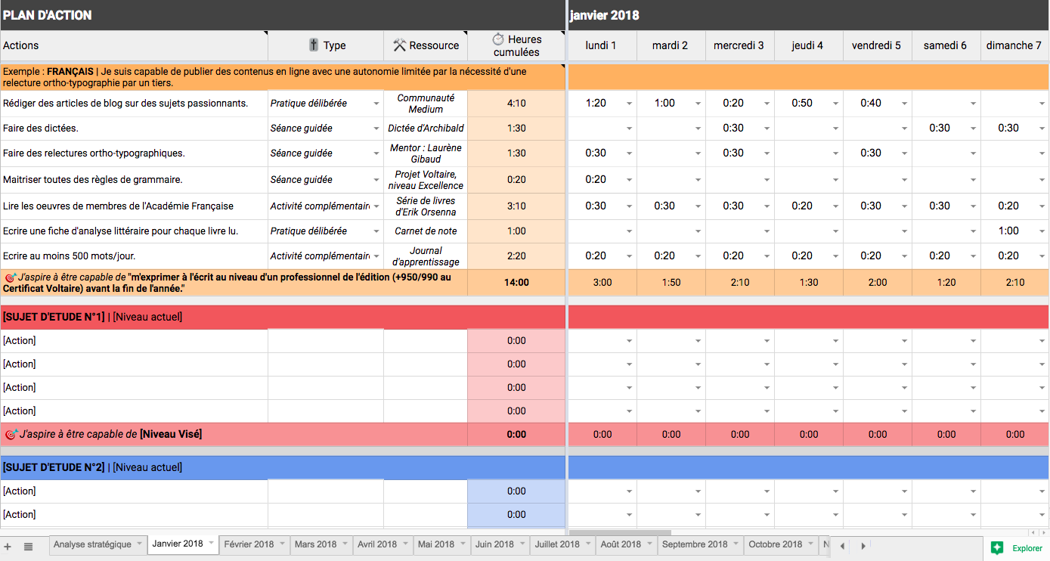

Template de plan d'apprentissage à personnaliser (cliquez sur l'image pour l'agrandir)

#### Appropriez-vous le template

Prenez un moment pour comprendre comment fonctionne l'outil à travers le sujet que je vous ai mis en exemple.

Si vous savez déjà vous servir d'un tableur, la prise en main sera très facile. Sinon, pas de panique. Suivez mes conseils et avant la fin de cette partie, l'utilisation de l'outil sera une seconde nature pour vous.

Pour commencer, notez que l'outil est scindé **en deux parties**. La première moitié est **votre répertoire**. C'est là que vous retrouverez :

* tous vos sujets par ordre de priorité ;
* votre niveau actuel pour chacun d'entre eux ;
* votre niveau visé pour chacun d'entre eux ;
* votre liste d'actions/activités sélectionnées pour vous faire progresser.

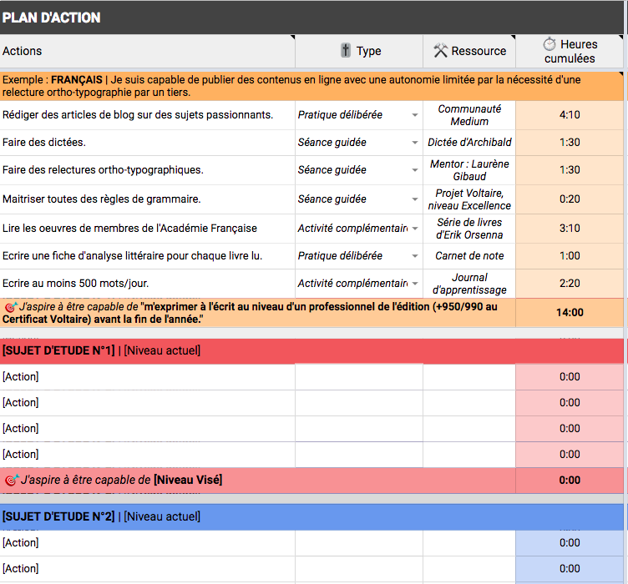Première moitié de l'outil : votre répertoire

Customisez votre plan en lui donnant des couleurs qui ont du sens. Dans l'exemple ci-dessus, j'ai choisi de mettre le français en orange parce que c'est la couleur que j'associe à l'intelligence verbale et linguistique. Sentez-vous libre d'utiliser le code couleur que vous préférez ou de réutiliser le mien.

La seconde moitié de votre plan, quant à elle, est votre **livre de bord**ou**learning log.** C'est là que vous allez enregistrer le temps que vous investissez dans chaque activité, et par extension dans chaque sujet d'étude.

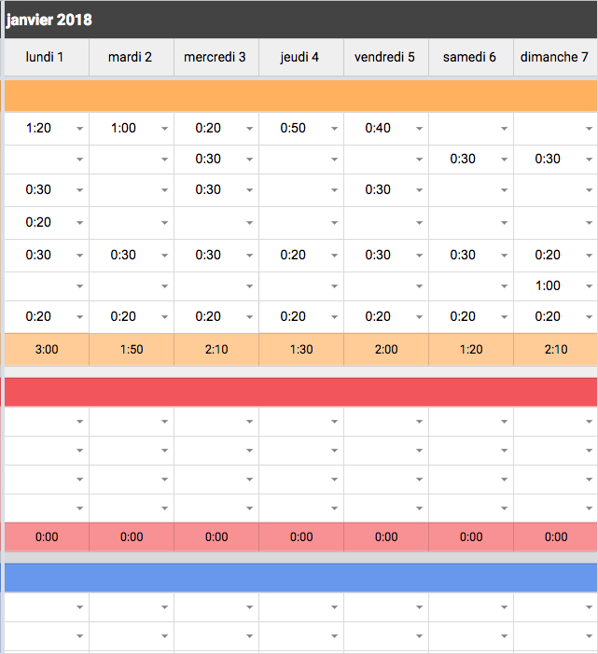Deuxième moitié de l'outil : votre livre de bord

Nous reviendrons sur cette partie de l'outil un peu plus tard. Pour l'instant, concentrez-vous sur la première (le répertoire). Afin de mettre l'outil au propre, si vous ne comptez pas améliorer votre français, supprimez l'exemple. Si vous comptez bien améliorer votre français, mais que votre niveau et vos objectifs sont différents, adaptez-les.

Dans ce chapitre, commencez à remplir les cases :

1. **[SUJET D’ÉTUDE N°X]**  avec vos propres sujets par ordre de priorité.
2. [Niveau actuel]  avec votre niveau actuel dans  le sujet en question.
3. **[Niveau visé]**  avec le niveau que vous visez.

Vos formulations n'ont pas besoin d'être parfaites. N'hésitez pas à fonctionner par approximations successives jusqu'à ce que vous puissiez formuler vos objectifs de manière **SMART :**

* **S**pécifique
* **M**esurable
* **A**ctionnable
* **R**éaliste
* **T**emporel

Si vous y arrivez du premier coup, tant mieux, sinon le chapitre suivant apportera un complément d'information.

#### Évaluez votre niveau actuel

 Comment puis-je évaluer mon propre niveau dans un domaine ?

De la même manière que vous avez analysé vos forces et vos faiblesses dans la partie précédente, vous pouvez soit vous **auto-évaluer** soit vous **faire évaluer.**

Dans les deux cas, sachez que la plupart des domaines ou sujets ont déjà leurs propres échelles de niveaux. Elles varient d'un domaine à l'autre. Par exemple :

* En langues, le cadre européen distingue des niveaux allant de [A1 à C2](http://eduscol.education.fr/cid45678/cadre-europeen-commun-de-reference-cecrl.html).
* En sport, on dira que quelqu'un est :
  + hobbyiste ;
  + amateur ;
  + semi-pro ;
  + pro.
* Au sein d'un métier, on utilisera généralement les termes :
  + stagiaire ;
  + junior ;
  + intermédiaire ;
  + senior.

Rechercher et utiliser ces terminologies rendra vos objectifs spécifiques et mesurables. Un bon début.

Notez que tous ces niveaux peuvent être représentés sur une courbe d'apprentissage et catégorisés dans une des **4 phases de la compétence**.

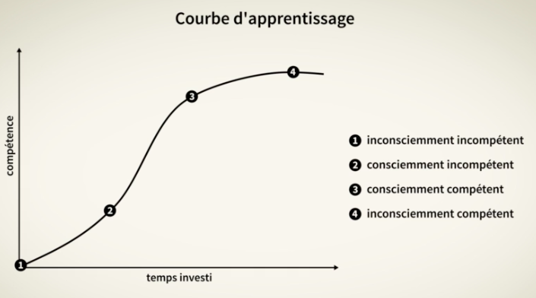Sur cet exemple, les proportions ne sont pas à prendre au pied de la lettre.

#### Précisez le niveau que vous visez

Maintenant, faites-en de même pour le niveau que vous visez dans chaque sujet d'étude.

Pour vous aider à vous projeter dans le niveau visé, vous pourriez formuler votre objectif en complétant la phrase suivante :

J'aspire à être capable de... [Verbe d'action] [Objet de l'action] [contexte de l'action]

En ajoutant une date butoir à votre objectif, vous augmenterez encore vos chances de l'atteindre.



Un niveau visé qui est suffisamment spécifique, mesurable et temporel

Comment savoir si mes objectifs sont actionnables et réalistes ?

Pour répondre à cette question, vous devrez faire une **analyse des écarts**. Autrement dit, vous allez identifier quelles actions vous devrez faire pour passer de votre niveau actuel à celui que vous visez. Pour cela, je vous donne rendez-vous au prochain chapitre.

### En résumé

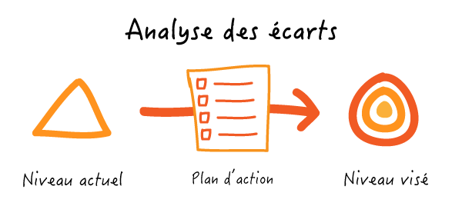Illustration de synthèse

Bienvenue dans la troisième partie, vous avez bientôt à la moitié de secours et je vous en félicite.

Dans la première partie vous avez appris à adopter une posture de super apprenant.

Dans la deuxième partie nous avons défini ensemble votre stratégie d'apprentissage et maintenant dans cette troisième partie nous allons construire, étape par étape, votre pratique dél personnalisé.

Ça fait plusieurs fois que vous entendrez parler de plan d'apprentissage, vous vous demandez peut-être en quoi est-ce que ça consiste exactement.

Pour faire simple un plan d'apprentissage c'est peut être un document ou un ensemble de documents et d'outils dans lequel vous allez clarifier à l’avance tout ce dont vous allez avoir besoin pour apprendre dans les meilleures conditions.

Autrement dit pour vous dégager le terrain et pouvoir vous concentrer vraiment sur votre apprentissage.

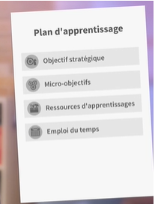

Ce plan va donc découler directement de la stratégie que vous avez définies dans la partie précédente.

Vous allez y prendre votre macro objectif, le découper en plusieurs micros objectif, plus facile à appréhender.

Vous allez aussi il sélectionner toutes les ressources dont vous allez vous servir pour apprendre et vous allez aussi y créer votre emploi du temps dans lequel vous avez planifié vos séances d'apprentissage.

Les plus impatients d'entre vous se posent peut-être déjà la question, pourquoi devrais je prendre le temps de formaliser un plan d'apprentissage, est-ce que je ne gagnerai pas du temps à simplement me lancer et apprendre à la volée en respectant simplement la direction que je me suis donné dans ma stratégie.

Et bien cela est tout à fait viable seulement je vous mets en garde contre cette façon de procéder.

En effet on dit que échoué dans la planification, c'est planifié son échec et si tous les problèmes ne sont pas forcément bon celui ci me semble particulièrement pertinent.

Pour ceux d'entre vous qui n'aime pas se conformer à un plan de l'apprentissage trop strict, rassurez vous, votre plan d'apprentissage n'a pas besoin d'être un rétroplanning ultra précis, vous pouvez tout à fait laisser une part d'improvisation et de flexibilité dedans, c’est même conseillé.

Si vous êtes convaincu par la démarche je vous propose maintenant de mettre le pied à l'étrier et de commencer en dégrossissant progressivement votre objectif stratégique pour le rendre aussi claire et actionnables que possible.

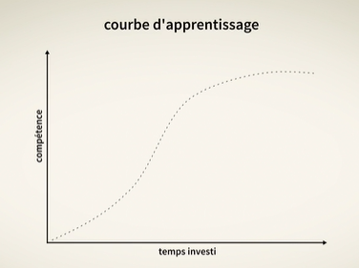

Chaque objectif et chaque expérience d'apprentissage peut être représentée sur un graphique, on appelle ça une courbe d'apprentissage.

Sur cette même courbe nous allons pouvoir distinguer quatre phases de compétences.

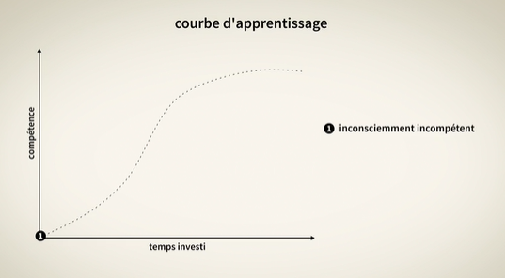

La première phase de compétences ou plutôt de nos compétences c'est lorsque vous ne savez pas que vous ne savez pas autrement dit le sujet d'étude en question n'est même pas encore sur votre radar vous ne pouvez donc en être qu'au niveau zéro.

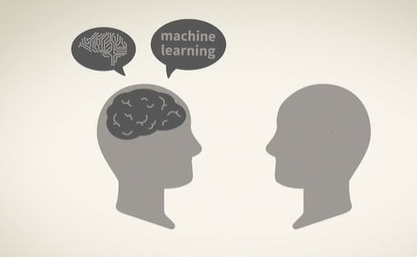

Laissez moi vous donner un exemple : saviez vous qu'il ya un métier dans l'informatique qui consiste à faire apprendre des choses aux machines, on appelle ça le machine learning.

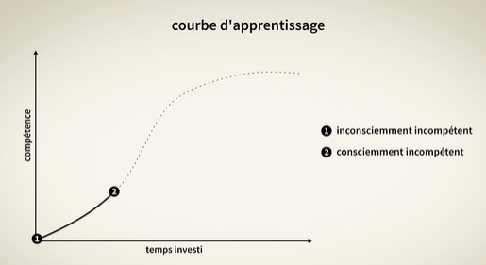

Si vous ne saviez pas que ce domaine existe et bien cette découverte vous bouge de facto dans la phase suivante, on parle alors d'une phase de conscience de l'incompétence, c'est lorsque vous savez que vous ne savez pas.

Vous pouvez donc faire un choix de vouloir en savoir plus ou d'acquérir quelques compétences dans ce domaine.

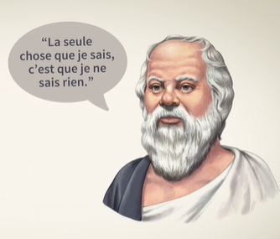

Le philosophe grec socrate disait lui-même la seule chose que je sais c'est que je ne sais rien, cette posture d'humilité est très propice à l'apprentissage, en fait ça résonne avec l'état d'esprit de croissance que vous avez vu dans la première partie seulement ça ne va pas vraiment nous aider à formuler ou à reformuler un objectif.

Il va donc falloir apprendre à aller au-delà.

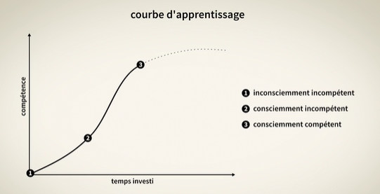

Ce qui nous amène à la troisième phase de la compétence, la conscience de la compétence, c'est lorsque vous savez que vous savez quelque chose.

Autrement dit que vous êtes capable de réaliser quelque chose, mais que cela vous demandent plus ou moins d'attention en fonction du degré d'acquisition de la compétence.

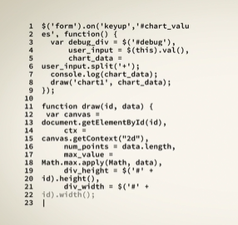

Imaginons par exemple que vous avez commencé à apprendre a codé en java script il ya quelques mois et bien vous pouvez déjà savoir faire quelques tâches mais cela peut vous demander beaucoup d'attention beaucoup d'efforts.

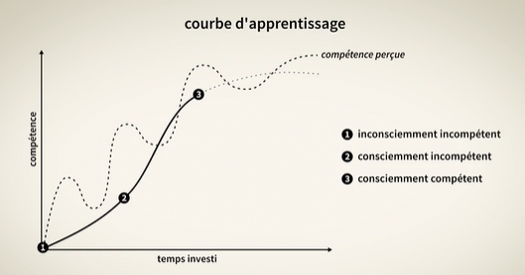

Un des risques dans lequel vous pouvez tomber, lorsque vous êtes dans cette phase, s'appelle l'illusion de la compétence, c'est à dire exagéré votre degré d'acquisition après vos premières victoires.

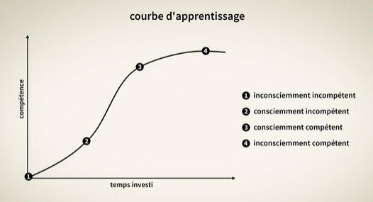

Lorsque vous avez accumulé suffisamment de victoires au fil des heures passées à vous entraîner dans un domaine, vous atteignez la quatrième phase de la compétence, c'est lorsque vous ne savez même plus que vous savez. Autrement dit cette compétence est devenu une seconde nature pour vous vous aurez le choix entre plusieurs façons de procéder.

Certains d'entre vous voudront devenir des experts ultime et se concentreront donc sur un seul domaine jusqu'à atteindre dix mille heures approximatives alors que d'autres préférons investir 20 heures dans tout un tas de domaines.

Je vous invite d'ailleurs d’ajouter cette notion de temps à la formulation de notre objectif si avance à votre objectif stratégique était de vous reconvertir dans le développement web vous pourriez leur formuler de la manière suivante être capable de gérer des bases de données un niveau professionnel avant le 1er juillet ou en investissant 700 heures.

Votre objectif ne sera alors que plus spécifiques plus mesurable mais aussi plus ancré dans le temps pour le rendre un peu plus actionnable et vérifier si oui ou non il est réaliste.

Dans le prochain chapitre, nous allons aller encore un peu plus loin, nous allons prendre votre niveau actuel ainsi que votre niveau visé, nous allons faire l'analyse de l'écart en déconstruisant encore un peu plus le sujet.

## Décomposez vos objectifs

### À vous de déconstruire vos objectifs

**Déconstruisez** vos sujets d'étude pour analyser l'écart entre votre niveau actuel et le niveau que vous visez dans chacun d'entre eux.

Cela vous permettra de :

* Repréciser vos objectifs
* Évaluer leur faisabilité
* Imaginer des actions sur mesure

Reportez ensuite ces actions dans votre plan d'apprentissage (si vous n'avez pas encore créé votre propre plan, revoilà le lien vers [le template](https://docs.google.com/spreadsheets/d/1a8H4M3kAVFVVthsfVy155NX5XHlJa9z1By-rIwg1928/edit#gid=1610267722)).

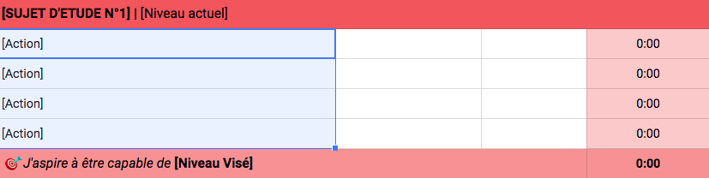Listez les entrainements spécifiques qui vous permettront de combler l'écart

Vous souvenez-vous des tactiques d'apprentissage que vous avez listées dans votre outil d'analyse en fin de deuxième partie ? Si elles sont toujours pertinentes, servez-vous-en comme base pour amorcer l'exercice. Sinon, réutilisez l'outil pour générer de nouvelles idées.

Imaginer vos propres entrainements spécifiques est un fantastique exercice créatif. Cela dit, dans certains cas, c'est aussi un exercice qui peut s'avérer difficile. Après tout, concevoir des séances d'apprentissage est aussi un métier. Ne vous sentez donc pas obligé de tout faire vous-même.

Pour trouver un équilibre entre apprentissage autodirigé (autodidacte) et apprentissage guidé, au prochain chapitre, je vais vous aider à sélectionner des ressources sur lesquelles vous appuyer.

Vous voilà maintenant avec un objectif spécifique mesurables et ancré dans le temps mais si vous devez vous y attaquer dès maintenant est ce que vous seriez par où commencer.

Voyez vous aussi s'il est vraiment réaliste et bien pour répondre à ces deux questions vous propose de le déconstruire encore un peu plus, couche par couche, ici vous avez donc des composés votre sujet à la manière d'un professeur qui va déconstruire un objectif pédagogique pour permettre à ses étudiants de plus facilement l'appréhender.

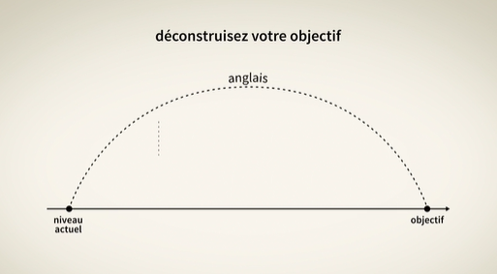

Ici vous êtes votre propre professeur admettons que vous vouliez apprendre l'anglais que vous ayez un certain niveau actuel et que vous visiez un autre niveau pour y voir plus clair.

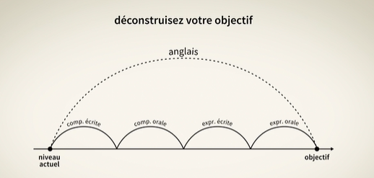

Vous pourriez décomposer le gros sujet intimidant anglais en quatre parties, il y a d'une part la compréhension écrite, c'est une chose à part entière, la compréhension orale en est une tout autre et de la même manière l'expression écrite et l'expression orale sont des challenge complètement différents.

Posez-vous alors la question en quoi suis-je bon, en quoi suis-je moins bon et quel entraînement spécifique dois-je faire pour progresser en anglais ?

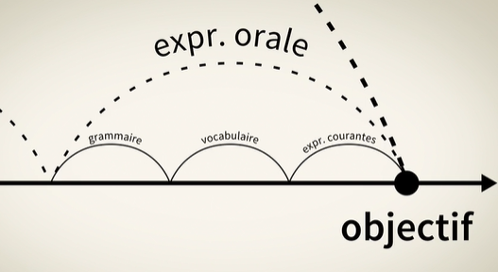

Si vous voulez aller encore plus loin dans cette décomposition, vous prendrez une de ses composantes ils ont l'expression orale et vous allez encore essayer d'y trouver des catégories, est-ce que vous avez des problèmes en grammaire, est ce que c'est le vocabulaire qui vous manque, au contraire êtes vous très à l'aise avec quelque chose, je sais pas, par exemple des expressions courantes.

Cette manière de décomposer un sujet ne s'arrête pas aux langues, imaginons maintenant que vous vouliez gagner en productivité en bureautique, posez vous la question, qu'est ce que vous voulez vraiment à prendre, est-ce que c'est manipuler certains logiciels, si oui lesquels soyez précis et oublier les autres pour l'instan,t est ce que vous voulez taper plus vite au clavier et bien dans ce cas ça vous demandera d entraînement différent et apprendre à utiliser un logiciel ne vous aidera pas à taper plus vite au clavier.

Vous voulez apprendre à jouer aux échecs, est ce que ça ne vous aide pas de savoir qu'il y a trois moments clés dans une partie qui nécessitent une attention particulière, les ouvertures, mais milieu et les fins de partie. Vous pourrez encore une fois adapter vos séances d'apprentissage, c'est ce qui donne le caractère personnalisé de votre plan, si vous voulez auto diriger votre apprentissage sans faire cet effort de décomposition.

Alors vous vous exposez à un risque, le risque de toujours tendre vers les activités qui vous plaisent le plus et qui ne sont donc pas forcément celle dont vous avez vraiment besoin.

Vous vous demandez peut être comment très concrètement des composés votre sujet favori et bien pour ça pas besoin de réinventer la roue ce que je vous conseille de faire c'est d'aller feuilleter tout un tas de plans de cours ou de sommaires de livres sur le sujet et de prêter une attention très particulière aux termes qui reviennent souvent. C'est peut-être ce qui au départ vous ne comprenez pas, prêté une attention particulière et essayer de les considérer comme une partie comme un élément de ce sujet.

Une fois que vous aurez des coupés finement votre sujet gardez bien toutes ses composantes en tête pour faire des entraînements spécifiques et surtout délibéré avec ce nouveau schéma en tête, il vous sera aussi beaucoup plus facile de sélectionner vos ressources d'apprentissage et c'est justement le sujet du prochain chapitre.

## Sélectionnez vos ressources

### À vous de sélectionner vos ressources d'apprentissage

Ici, par "ressources", il faut comprendre :

les moyens qui vont rendre possibles vos actions.

Vous pouvez en distinguer au moins **4 types principaux**:

* les outils ;
* les supports de connaissance ;
* les ressources humaines ;
* les formations complètes.

Au fil de l'exercice, complétez la colonne "Ressources" de votre plan d'apprentissage (si vous n'avez pas encore créé votre propre plan, revoilà le lien vers [le template](https://docs.google.com/spreadsheets/d/1a8H4M3kAVFVVthsfVy155NX5XHlJa9z1By-rIwg1928/edit#gid=1752249160)).

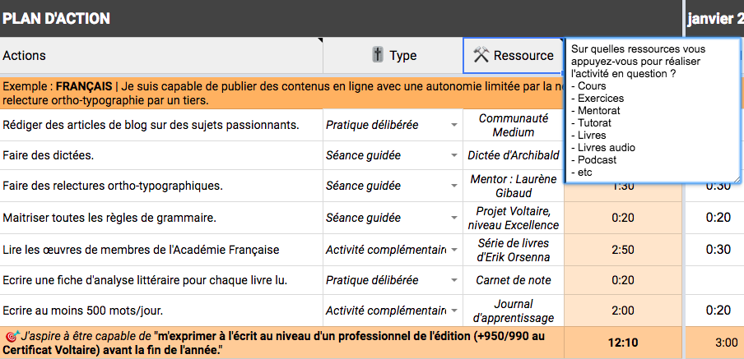Remplissez la colonne "Ressources"

#### Équipez-vous

Sélectionner vos outils, en vous posant les questions suivantes :

* De quoi avez-vous besoin au minimum pour commencer à pratiquer, à explorer un sujet ?
* Quelles sont les barrières matérielles qui vous empêchent de vous exercer ?
* Quel budget serait-il raisonnable d'allouer en fonction de votre niveau d'engagement ?

#### Supports de connaissance

Pour nourrir votre pratique (de compétences), vous allez avoir besoin d'un minimum de bagage théorique (de connaissances).

Il existe une variété incroyable de supports. Certains sont extrêmement interactifs, alors que d'autres le sont moins. À vous de faire votre choix parmi les différents :

* logiciels ;
* applications ;
* cours et tutoriels en vidéo ;
* livres papier, numériques ou audio ;
* podcasts ;
* et bien d'autres.

Pour choisir ceux qui vous correspondent le mieux, demandez-vous :

* Ce support m'amènera-t-il vers un apprentissage plutôt passif ou actif ? Est-il purement théorique, pratique ou mixte ?
* Lesquels de mes sens seront activés ?
* Qu'est-ce que ce support va me coûter ? En termes financiers ? En termes de temps (coût d'opportunité) ?
* Pourrais-je avoir un meilleur retour sur temps investi avec une autre activité ou un autre support ?

#### Entourez-vous des bonnes ressources humaines

Jusqu'à présent, dans ce cours, nous avons surtout insisté sur l'importance de la pratique en autonomie parce qu'elle est trop souvent délaissée. En revanche, cela ne remet pas en cause l'existence et la pertinence de séances accompagnées ou collectives.

Si l'approche "apprendre à la dure par essai-erreur" a son charme, apprendre des erreurs des autres peut vous faire gagner un temps précieux.

Pour commencer à "recruter" vos ressources humaines, je vous invite à vous trouver au moins :

* Un **+** : une personne plus expérimentée que vous sur le sujet (un modèle, un mentor, un coach, un tuteur ou un professeur).
* Un **=** : un·e autre apprenant·e qui a un niveau a peu près similaire au vôtre (learning buddy en anglais). Vous pourrez alors partager vos progrès et vous entraider.
* Un**-** : un·e autre apprenant·e qui a un niveau inférieur au vôtre à qui vous pourrez retransmettre ce que vous avez appris.

Cette catégorisation sous forme de signes mathématiques + = ne doit pas être utilisée ou perçue comme une échelle de jugement de valeur. Voyez-le plutôt comme un simple moyen mnémotechnique.

Je n'ai jamais rencontré quelqu'un d'ignorant au point de ne rien avoir à m'apprendre. Galileo Galilei

#### Considérez la possibilité de déléguer à des professionnel·le·s de l'éducation

Enfin, si la partie organisation et autodirection ne vous amuse pas ou que vous n'avez pas le temps de vous en charger, faites-la faire par des professionnel·le·s.

Concevoir des curriculums pour répondre à des objectifs pédagogiques, puis mettre à disposition toutes les ressources nécessaires est la raison d'être d'une école.

Si vous êtes déterminé·e à atteindre votre objectif et que vous voulez êtes prêt·e à sacrifier un peu de personnalisation pour du confort, alors considérez la possibilité de suivre une formation clé en main. Vous n'aurez qu'à en sélectionner une qui correspond à votre objectif stratégique et vous pourrez vous concentrer sur votre apprentissage plutôt que sur votre organisation.

### En résumé

Donnez-vous les moyens de vos ambitions.

Que vous suiviez une formation clé en main ou que vous soyez 100 % autonome, pour réussir, vous devez savoir gérer votre temps. Rendez-vous au prochain chapitre pour apprendre à organiser votre emploi du temps !

Maintenant que objectifs sont spécifiques, mesurables, actionnables, réalistes, et ancrés dans le temps, vous allez pouvoir vous donner tous les moyens de réussir et ce que font bien souvent les apprenants qui se lance dans un projet d'apprentissage est d'immédiatement aller faire du shopping pour des ressources.

Dans certains cas c'est une très bonne chose ça permet aux étudiants de très vite se faire une idée de ce qu'est sujet, dans d'autres une mauvaise sélection de ressources peut entraîner une perte de temps quand même une perte de motivation très vite on finit par confondre la ressource et le sujet dans ce chapitre

Je vais vous donner quelques conseils pour vous aider à mieux sélectionner vos ressources d'apprentissage sachez tout d'abord que vous pouvez en distinguer au moins quatre types.

Les premières, ce sont les outils de travail, ce sont des ressources matérielles ça peut paraître assez évident mais si vous voulez apprendre le piano, il vous faut un piano, si vous voulez apprendre le skateboard, l vous faudra un skateboard et si vous voulez apprendre par exemple le développement web et bien il vous faudra un ordinateur.

Pour vous aider à sélectionner les bons outils, allez vous balader sur des comparateurs, demander l'avis des professionnels sur les forums, en fait le seul conseil que je peux vous donner, c'est de ne pas investir toutes vos économies dans du matériel pour un projet dans lequel vous n'êtes pas absolument déterminé.

La deuxième catégorie est celle des supports de connaissances, il en existe des plus ou moins interactifs le support de connaissances historiques, ça reste le livre papier mais comme vous le savez il existe aussi en version digitale ou encore en version audio aussi vous accompagner dans votre apprentissage.

Vous pourrez vous faire une sélection de podcasts ou alors suivre des tutos en ligne sur youtube comme vous êtes en train de le faire maintenant il existe aussi une multitude de cours en ligne auxquels pourraient s'ajouter l'utilisation de différentes applications qu'elles soient mobile ou web.

Celles ci ont le plus fort degré d'interactivité sont souvent très apprécié pour vous aider à faire votre marché vous pouvez y aller sur des agrégateurs ou alors des plateformes qui servent de place de marché pour toutes ses ressources, vous pouvez aussi en parler autour de vous, tout simplement demander à quelqu'un qui pratique le sujet quelles ressources seraient le plus utile pour avancer, pour progresser.

Les considérations que vous voulez avoir au moment de les sélectionner peuvent toucher à l'accessibilité alors coup ou encore à leur longueur en volume horaire et oui même si une ressource est gratuite le temps que vous allez passer à la suivre lui peut avoir un coût, un coût d'opportunités.

Une question qui revient souvent et qu'est ce qui est le mieux pour apprendre un cours en ligne ou bien un cours en présentiel, pour moi il n'ya pas lieu d'avoir un débat la machine l'ordinateur est meilleure pour faire certaines choses alors que l'humain lui est meilleure pour enseigner d'autres.

Ca nous amène justement à notre troisième catégories à savoir les ressources humaines dans cette catégorie vous pouvez mettre les professeurs, les coaches, les tuteurs, les mentors ou encore les modèles les personnes qui pratiquent votre discipline un très haut niveau et auquel vous pouvez à aspirer à ressembler à voir un modèle dans un domaine peut être une grande source de motivation et d'inspiration quand il s'agit d'adopter une attitude.

Une autre ressource humaine trop souvent négligé son vos pairs, autrement dit les autres étudiants les autres apprenants qui sont penchés concentrer sur le même sujet que vous comme vous allez le voir dans la partie suivante l'apprentissage social est essentiel pour la construction du sens et pour une acquisition solide de compétences.

Une manière de sélectionner vos ressources humaines sera en fonction de leur pédagogie de leur relationnel ou encore en fonction de leurs disponibilités. Attention toutefois à ne pas devenir trop dépendants sur les personnes avec qui vous allez apprendre, il y a des moments pour apprendre et construire du sens à plusieurs il y en a d'autres où la pratique solitaire est essentielle.

Le quatrième genre de ressource d'apprentissage que l'on pourrait distinguer seraient les formations complètes, autrement dit les package tout inclus ou clés en main vous en connaissez c'est le cas notamment des diplôme que vous allez faire dans une école ou dans une université. Les avantages sont multiples tout d'abord des professionnels de la pédagogie s'occupe de tout pour vous, autrement dit vous n'avez pas tout apprendre en autodidacte et vous aurez aussi certainement la chance d'être certifié être certifié de l'atteinte du niveau que vous visez à travers cette formation.

Là encore vous pourriez sélectionné comparer ces formations en fonction de tout un tas de critères l'un d'entre eux pourraient être les modalités d'apprentissage en d'autres termes est-ce que c'est une formation en présentiel pour laquelle vous devez être présent physiquement sur des lieux d'apprentissage comme une école ou université ou alors est-ce que c'est une formation en distantiel qui pourrait par exemple se faire en ligne c'est notamment le cas des formations openclassrooms que l'on offre.

Un autre critère de comparaison pourrait être la longueur du cursus est ce que c'est un cursus de trois mois de six mois de 1 an ou encore trois ans tout ça va beaucoup compter au moment de faire votre sélection tout comme pourrait compter le moment auquel vous pouvez rentrer en formation autrement dit est-ce que c'est une date de début en septembre et une fin en juillet ou est ce que c'est quelque chose que vous pouvez intégrer tout au long de l'année à votre rythme.

Pour beaucoup le critère phare sera aussi le coût de la formation heureusement de plus en plus d'offres de formation sont maintenant gratuite ou très abordable mais d'autres restent encore très cher et sont un investissement qui ne faut pas prendre à la légère.

Maintenant que vous savez comment sélectionner au mieux vos ressources je vous invite au prochain chapitre à organiser votre emploi du temps.

## Organisez votre emploi du temps

### À vous d'organiser votre emploi du temps

À ce stade, votre répertoire d'activités d'apprentissage doit commencer à prendre forme. Maintenant que vous savez **quoi apprendre, pourquoi, comment et avec qui,**le prochain challengepour vous est de décider **quand**vous y atteler.

#### Créez votre semaine type

Pour créer une semaine type d'apprentissage qui soit équilibrée et réaliste, je vous propose de passer par les étapes suivantes :

1. Bloquez vos temps de repos, de vie sociale et familiale ou de hobbies pour définir un seuil de qualité de vie en dessous duquel vous ne voulez pas tomber.
2. Identifiez les différents créneaux qui composent généralement votre semaine. Vous pourriez par exemple distinguer : les temps de travail, des temps de transport et du temps libre.
3. Ensuite, essayez au maximum d'allouer les bonnes activités aux bons créneaux.
   * Idéalement, la **pratique délibérée** (avec objectif de performance) devrait être au centre de vos journées. Si vous pratiquez déjà à temps plein le domaine dans lequel vous voulez progresser, il vous suffit alors de ramener l'apprentissage au cœur de cette pratique. Sinon vous devrez vous contenter de créneaux de second choix.
   * Si vous ne l'allouez pas déjà à la pratique délibérée, vous pourriez profiter de votretemps libre pour faire des **séances guidées.**
   * Réservez les **activités complémentaires** (écouter un podcast, etc.) pour les moments où vous ne pouvez pas être plus actif, comme dans les transports ou en marchant.

À vous d'expérimenter et de décider si vous préférez préprogrammer le contenu de toutes vos séances ou l'improviser spontanément.

#### Archivez vos séances

Dans le premier chapitre de cette troisième partie, je vous ai dit que nous reviendrions plus tard sur le fonctionnement du livre de bord ou learning log de [l'outil](https://docs.google.com/spreadsheets/d/1a8H4M3kAVFVVthsfVy155NX5XHlJa9z1By-rIwg1928/edit#gid=1752249160) que je vous propose. Ce moment est arrivé.

Toutes les semaines et tous les mois, je vous conseille de prendre un moment pour faire une rétrospective de votre progression. Si vous vous rendez compte que vous ne progressez pas comme prévu, vous allez devoir réétudier votre plan. Or, si vous n'avez gardé aucune archive de votre activité mensuelle, hebdomadaire ou journalière, vous serez incapable de vous prescrire des actions correctives. Voilà donc une bonne raison d'enregistrer vos temps d'apprentissage !

Ce qui est mesurable est améliorable.

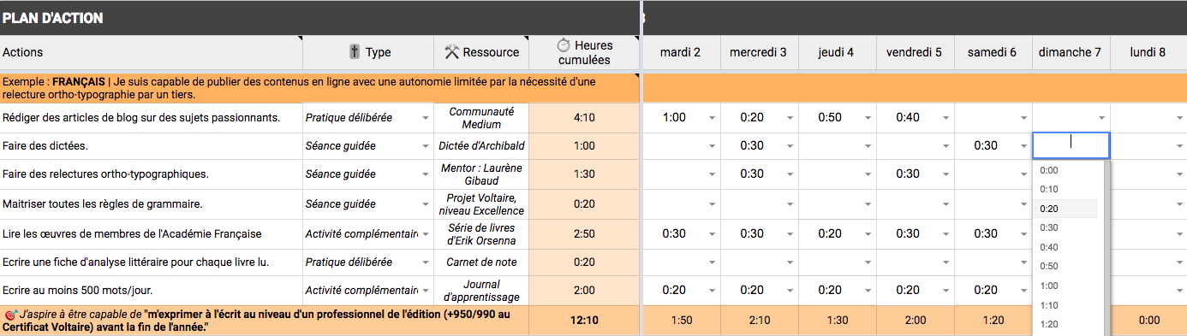Entretenez un registre de vos séances d'apprentissage

 Si vous ne gardez pas de données d'apprentissage, vous ne pourrez pas les analyser et donc vous améliorer.

Pour aller au-delà de la description et la durée de votre séance, laissez-vous des commentaires, directement dans l'outil ou dans un journal d'apprentissage.

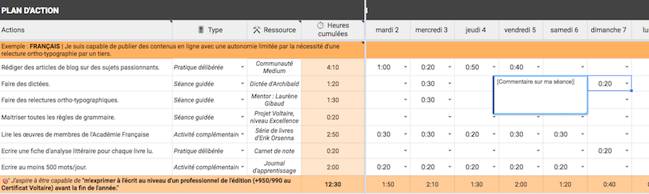Laissez-vous des commentaires

### En résumé

Que vous préfériez une approche plutôt programmée ou spontanée, suivez les bonnes pratiques suivantes.

Privilégiez des séances :

* Actives
* Courtes
* Fréquentes
* Régulières
* Entrecoupées de moments de relaxation
* Documentées

Dans la prochaine partie, vous allez apprendre différentes techniques pour exécuter votre plan le plus efficacement possible. Autrement dit, comment tirer un maximum de la moindre minute investie dans l'apprentissage.

Avant cela, je vous propose un quiz pour évaluer si, oui ou non, vous êtes capable de créer un plan d'apprentissage, pour vous ou quelqu'un d'autre.

Lorsqu'il s'agit d'organiser votre projet d'apprentissage, la gestion du temps est le nerf de la guerre.

Son champ de bataille, votre calendrier, c'est là que les objectifs d'apprentissage les plus audacieux fond l'épreuve du feu du quotidien de la réalité.

On entend beaucoup d'apprenants qui disent qu'ils adoreraient apprendre ci ou ça mais qui n'ont tout simplement pas le temps.

Dans ce chapitre je vais vous montrer comment en dégager et comment traduire votre plan en un emploi du temps correspond à votre mode de vie.

Nous voilà donc dans un agenda avec un peu le temps qui pour l'instant est complètement vide et qu'on va remplir et organiser ensemble avant de commencer.

Je tiens à préciser que l'on n'a pas le luxe d'avoir un emploi du temps vide, en effet tout le monde n'a pas autant de temps alloué à l'apprentissage, si vous êtes étudiant par définition, vous apprenez à plein temps alors que si vous êtes en recherche d'emploi ou en reconversion vous n'apprendrez peut-être qu'à mi temps et si vous êtes salariés ou entrepreneurs et bien vous avez certainement très peu de temps a alloué à cette activité, je vais donc vous donner une façon de faire général qui s'applique à tous charge à vous de vous l'approprier et de l'adapter à vos circonstances personnelles. Pour ça vous allez devoir prêter plus d'attention à la logique et la séquence l'organisation plutôt qu'au contenu exact de ma démonstration.

Alors afin de faciliter celle ci dans ce menu vous pouvez voir que j'ai créé plusieurs agendas cela dit libre à vous de créer votre plan d'apprentissage dans ce 1 seul agenda alors c'est parti.

avant toute chose j'aimerais que vous bloquer vos créneau réservé au repos à la vie sociale et familiale ainsi qu'à vos hobbies.

Le sommeil pour commencer est primordial mieux vous êtes reposé meilleur soir votre performance essayer de viser entre 7 et 8 heures de sommeil ensuite soyez intransigeant là-dessus, si vous le pouvez ajouter une sieste ou un moment de relaxation de méditation en début d'après midi.

Il ne faut surtout pas sous-estimer l'impact de votre condition physique physiologique sur la qualité de votre apprentissage de la même manière bloqué dès à présent les plages horaires dédiées à vos hobbies pour ne pas qu'un emploi du temps mal gérée viennent compromettre vos moments de plaisir.

aussi faites en de même pour les moments de vie sociale et les moments de vie familiale ici l'idée de commencer par bloquer vos temps d'arrêt de pause bien méritée ou d'engagements sociaux pour créer un seuil de qualité de vie en dessous duquel vous ne voulez pas descendre en effet lors de ces moments en plus de vous recharger en énergie votre cerveau entre dans un mode de pensée dit de diffusion ou de réflexion très propice à l'apprentissage et à la formation de nouvelles idées ce n’es donc pas du temps perdu loin de là.

A l'inverse du mode de pensée dite de diffusion on parlera d'un mode de pensée de focus pour les moments de concentration attendu lors des activités suivantes savoir la pratique d libérer les séances guidées ainsi que les activités complémentaires.

Ce seront les blocs de construction de votre emploi du temps et on va revenir sur chacun d'entre eux pour leur attribuer les créneaux les plus appropriées.

Mais avant ça je vous invite à justement identifier chacun de ces créneaux, ceux là seront unique et propre à votre mode de vie l'idée ici est de chercher la régularité dans votre quotidien pour pouvoir l'exploiter et baser votre plan d'apprentissage dessus.

Ainsi vous pouvez commencer par noter vos repas votants de transport ainsi que votre temps libre, certains trouveront plus de temps libre le matin d'autres entre midi et deux alors que d'autres seront plus disposés à apprendre le soir.

Notez que cet exercice d'identification de créneau est un bon moment pour réévaluer vos habitudes autrement dit qu'est ce que vous faites généralement par défaut lors de ces crénaux de ce temps libre.

Un français moyen par exemple passent plus de trois heures par jour devant la télévision imaginez tout ce que vous pourrez apprendre en libérant ne serait ce qu'une heure de télévision pour venir nourrir un de vos projets d'apprentissage.

Ensuite j'attire votre attention sur les créneaux de premier choix les créneaux les plus prisés c'est généralement là que vous et le reste du monde est le plus occupé et mon conseil c'est de réserver ces précieux créneaux pour la plus haute forme d'apprentissage qui soit j'ai nommé la pratique délibéré par pratique délibéré.

Il faut comprendre pratiquants conditions aussi réelle que possible avec un objectif de performance toujours clairement identifiée est présent à l'esprit si vous êtes salarié naturellement vous serez occupé pendant ce créneau et ça ne veut pas dire que vous ne pouvez pas à prendre pendant la journée.

L'idée ici est justement de ramener l'apprentissage devant votre vos avis dans votre travail au quotidien et donc de commencer à exécuter chaque tâche dans le but de vous améliorer de manière consciente.

Si vous n'avez pas de lieu de travail comme environnement d'apprentissage et bien vous voulez tout simplement vous inventer un projet où en trouver un qui soit lié aux nouvelles compétences que vous voulez acquérir.

Ensuite vous avez cherché à planifier vos séances guide est donc là c'est une autre forme de pratique lors de laquelle vous appuyer sur vos ressources d'apprentissage pour soutenir votre pratique délibérée donc c'est à ce moment là que vous allez faire notamment des cours les tuto,s vous allez utiliser vos différentes applications d'apprentissage, que vous avez participé à des ateliers, les sessions de mentorat ou encore de tutorat.

Là je vous invite à planifier ses cours sur les créneaux identifiés pour le temps libre pour ce qui est de la longueur de ce créneau le principe de la pratique distribué couvrirait plus en détail dans la quatrième partie voudrais que vous privilégiez des séances courtes de 20 à 30 minutes et fréquente une ou plusieurs fois par jour pour plus d'efficacité. C'est pour ça que vous allez étaler ces périodes de concentration intense mais courtes sur des créneaux de taille moyenne et laisser les plus grands créneau à la pratique délibéré qui demande une attention plus continue.

Noter que le ratio entre pratiques délibéré et séance guider variera en fonction de votre niveau, au début vous avez besoin de plus de séances guider et alors que vous progressez, efforcez vous de graduellement réduire ce guidage pour passer aux choses sérieuses et vous auto diriger vers la bonne difficultés.

Dans cet exemple on aurait l'emploi du temps de quelqu'un d'un niveau intermédiaire.

Lorsque cette personne passera au niveau expert en poids s'attendre à ce que les séances guider continue mais que les rôles s'inversent et que cette personne devienne le mentor le professeur ou le tuteur.

Enfin placer vos activités complémentaires ici ça fait référence à tous les actes d'apprentissage les moins exigeants mais tout de même utile n'aurait par exemple faire des révision,s faire de la veill,e une lecture ou encore l'écriture d'un journal j'insiste sur le fait que ce sont des activités complémentaires et non substitut en fait puisque ce sont les activités qui consomment pas ou peu d'énergie, sans emploi du temps réfléchi, vous risquez de vous tourner vers elle plus que vous ne devriez et ainsi éviter le gros du travail en toute bonne conscience et c'est pour ça qu'il faut les définir en dernier et leur attribuer des créneaux sur lesquels vous ne pourriez pas être plus actifs ou impliquer le créneau idéal pour ce genre d'activités complémentaires seraient par exemple les temps de transport.

Vous voilà donc avec une semaine type bien équilibré vous n'avez plus qu'à planifier, improvisé le contenu exact de chacune de vos séances et à calculer le volume horaire total que vous pouvez alloués à l'apprentissage.

Dites vous que si vous avez comme objectif d'atteindre un certain niveau en 750 heures et que vous allouez un volume total de 14 heures par semaine soit deux heures par jour il vous faudra alors un an pour l'atteindre, un an de pratique quotidienne.

Assurez vous donc que votre emploi du temps vous permettre bien d'atteindre vos objectifs dans les temps. Souvenez-vous ce qui est inscrit dans votre calendrier n'est pas inscrit dans le marbre, cela dit un super apprenant est avant tout un apprenant consciencieux, autrement dit quelqu'un qui fait ce qu'il a dit qu'il allait faire.

Il appartient donc à vous d'être fidèle à l'emploi du temps que vous êtes fait pour vous-même. Dans la prochaine partie je vais vous montrer comment tirer un maximum de chacune de vos séances d'apprentissage en vous initiant à l'apprentissage accéléré.

# Créez un plan d'apprentissage

Bravo ! Vous avez réussi cet exercice !

### Compétences évaluées

* Créer un plan d'apprentissage personnalisé

### Description

Dans ce quiz, vous allez évaluer votre assimilation de toutes les bonnes pratiques liées à la création d'un plan d'apprentissage.

### Question 1

**Quelles sections serait-il judicieux d'inclure dans votre plan d'apprentissage ?**

*Attention, plusieurs réponses sont possibles.*

* + 

Un rappel de votre objectif stratégique

* + 

Une liste de sujets d'étude avec des micro-objectifs spécifiques pour chacun d'entre eux

* + 

Une sélection de ressources que vous allez utiliser pour atteindre vos objectifs

* + 

Un emploi du temps pour une semaine type adapté à vos objectifs.

*Ces sections sont un minimum pour que votre plan d'apprentissage prenne forme et commence à structurer votre approche. Cela dit, sentez-vous libre d'être créatif au sein de ces sections voire  d'y ajouter vos propres sections.*

*Il y a autant de bonnes façons de formaliser un plan d'apprentissage qu'il y a d'individus.*

### Question 2

**Quelle est la différence entre un macro-objectif et un micro-objectif ?**

* + 

Il n'y a aucune différence, ce n'est que du jargon.

* + 

Un macro-objectif est commun à tous les apprenants d'un domaine alors qu'un micro-objectif est très personnel.

* + 

Un macro-objectif donne une direction générale et long-terme à votre projet d'apprentissage. Un micro-objectif découle d'un macro-objectif pour rendre votre stratégie actionnable sur le court terme.

*L'intérêt de différencier les niveaux d'objectifs est d'aligner vos objectifs stratégiques et opérationnels. Ainsi, vous vous assurerez que vos actions quotidiennes vous amènent bien dans la direction souhaitable sur le moyen et long terme.*

### Question 3

**Dans quel ordre s'enchaînent les 4 phases de la compétence ?**

* + 
    1. inconsciemment incompétent
    2. inconsciemment compétent
    3. consciemment incompétent
    4. consciemment compétent
  + 
    1. inconsciemment incompétent
    2. consciemment incompétent
    3. consciemment compétent
    4. inconsciemment compétent

*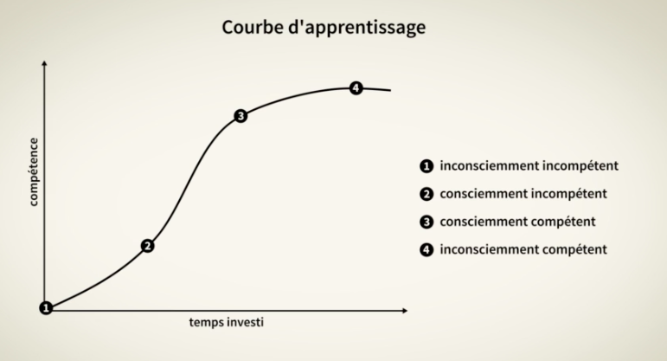Les 4 phases de la compétence représentées sur une courbe d'apprentissage*

### Question 4

**À votre avis, parmi les micro-objectifs suivants, lequel est le mieux formulé ?**

* + 

J'aspire à devenir le meilleur ingénieur au monde.

* + 

J'aspire à trouver un emploi en tant que développeur mobile au plus vite.

* + 

J'aspire à être capable de développer des applications mobiles Android à un niveau junior avant la fin de l'année.

* + 

J'aspire à terminer mon premier cours de développement Android avec une note parfaite.

*Les objectifs les mieux formulés sont SMART :*

* + ***S****pécifiques*
  + ***M****esurables*
  + ***A****ctionnables*
  + ***R****éalistes*
  + ***T****emporels*

### Question 5

**D'après vous, quelle est la manière la plus utile de déconstruire le sujet "Développement web" en vue de la création d'un plan d'apprentissage ? Au besoin, faites une recherche sur le sujet.**

* + 

Par **métiers** **:**

* + 1. front-end developer ;
    2. back-end developer ;
    3. full-stack developer ;
    4. ...
  + 

Par **langages de programmation** **:**

* + 1. JavaScript
    2. PHP
    3. Ruby
    4. ...
  + 

Par**activités :**

* + 1. Intégrer une maquette
    2. Dynamiser une page web
    3. Administrer une base de données
    4. ...

*L'intérêt de déconstruire un sujet est d'en extraire des ensembles logiques de compétences qui serviront à mieux cibler vos séances.*

*Dans cet exemple, découper par****langage de programmation****n'est pas très utile dans la mesure où cela ne permet pas d'informer, d'adapter directement vos séances d'apprentissage. De plus, certains langages de programmation peuvent servir à tellement d'applications que cela risque de vous désorienter.*

*Découper par****métiers****est un bon début puisque cela permet ensuite d'identifier des****activités,****qui sont des ensembles logiques de compétences.*

*Notez que ces activités pourraient encore être découpées en tâche pour toujours plus de précision.*

### Question 6

**Quelles ressources recommanderiez-vous à une amie qui veut s'auto former pour passer d'un niveau B2 à C2 en anglais ? Celle-ci est déterminée et cherche une efficacité maximale sans dépenser d'argent et en moins d'une heure par jour.**

* + 

Des **ressources matérielles** comme :

* + 1. une webcam ;
    2. un carnet de notes.
  + 

Des **supports de connaissances** plus ou moins interactifs comme :

* + 1. les applications (Duolingo, Babbel...) ;
    2. des livres bilingues ;
    3. des films et séries ;
    4. des vidéos Youtube.
  + 

Des **ressources humaines** :

* + 1. un professeur particulier ou mentor ;
    2. d'autres apprenants de différents niveaux ;
    3. un tandem natif.
  + 

Un **mélange**ou**"ressource mix".**

* + 

Un **package complet d'expériences** comme :

* + 1. un séjour linguistique .
    2. une licence de langue ;
    3. deux semaines de formation intensive dans un centre de formation.
  + 

On ne peut rien apprendre sans investir plus d'argent et de temps.

*Étant donné le budget et le peu de temps le package complet n'est pas une option viable. En revanche, avec une bonne discipline, une sélection adaptée de ressources gratuites peut tout à fait suffire à lui faire atteindre le niveau visé.*

### Question 7

**Quels sont les principaux avantages de suivre une formation complète, ou un package de formation, comparée à un apprentissage auto dirigé ?**

* + 

Un curriculum conçu par des professionnels de l'éducation

* + 

Des ressources pré sélectionnées et mise à disposition

* + 

Un environnement d'apprentissage (physique et/ou numérique)

* + 

Une communauté d'apprentissage

* + 

Une certification

* + 

Toutes les réponses ci-dessus.

*Cette formule est particulièrement intéressante pour les apprenants débutants. Cela leur permet de moins se concentrer sur l'organisation et plus sur l'apprentissage en lui-même. En revanche, d'une formation à une autre, ces expériences peuvent aussi comporter des inconvénients.*

### Question 8

**Qu'est-ce que la pratique délibérée ?**

* + 

Une façon de diriger son apprentissage qui incite à toujours suivre son instinct pour décider quoi apprendre au jour le jour, en fonction de votre humeur.

* + 

Une forme d'apprentissage active, souvent informelle, lors de laquelle l'apprenant pratique avec un objectif de performance présent à l'esprit.

* + 

Un synonyme « d'apprentissage formel » avec pour objectif la réussite d'un examen final.

*Combinée à un apprentissage authentique ou "en conditions réelles", cette forme est jugée comme étant une des plus efficaces par les chercheurs en sciences de l'éducation.*

### Question 9

**Parmi les propositions suivantes, quelle serait la manière la plus judicieuse d'organiser un emploi du temps d'apprentissage pour répondre à un objectif de performance ?**

* + 

Organisez une semaine type en :

* + 1. Identifiant vos créneaux libres
    2. Annulant les activités non productives
    3. Répartissant vos exercices favoris dans vos créneaux favoris
    4. S'il vous reste du temps, en plaçant des moments de repos, de vie sociale et familiale
  + 

Organisez une semaine type en :

* + 1. Bloquant des créneaux pour votre repos, votre vie sociale et familiale et vos hobbies
    2. Faisant l'inventaire de vos créneaux
    3. Allouant les plus longs créneaux à la pratique délibérée
    4. Allouant les créneaux moyens aux séances guidées
    5. Allouant les créneaux plus limitants aux activités complémentaires
  + 

La vie est faite de surprises. Elle est imprévisible. Essayer de la dompter dans un emploi du temps est peine perdue. Vivez et apprenez dans le moment présent.

*La séquence proposée dans la réponse 2 n'est pas la seule ni forcément la meilleure des méthodes. Tout le monde a ses préférences en termes de productivité et de gestion du temps. Cela dit, elle est meilleure que celle de la réponse 1, dans la mesure où elle permet de prioriser les activités à plus forte valeur ajoutée.*

### Question 10

**Avec quelle discipline devriez-vous suivre votre plan d'apprentissage ?**

* + 

Pour servir à quelque chose, un plan doit être scrupuleusement suivi.

* + 

Les plans, comme les règles, sont faits pour être transgressés.

* + 

Un plan est évolutif et flexible. Tant qu'il vous sert, suivez-le dans la mesure du possible, mais n'hésitez pas non plus à le changer en cours de route si le besoin s'en fait sentir.

*Par définition, un plan est un idéal. Attendez-vous à ce qu'il évolue au fil de votre apprentissage. Le suivre à la lettre n'est pas obligatoire pour en tirer les bienfaits. Ne pas le suivre du tout est dommage.*

## Mettez en place votre environnement d'apprentissage

Maintenant que vous avez votre plan d'apprentissage personnalisé, à travers toute cette partie, je vais vous transmettre des techniques pour l'exécuter au mieux. Autrement dit, je vais vous initier à l'**apprentissage accéléré**.

Ce terme peut paraitre osé, mais je tiens tout de même à l'employer pour attirer votre attention sur l'importance de la vitesse à laquelle vous apprenez. Par techniques d'apprentissage accéléré, il faut alors comprendre "techniques de productivité appliquées à l'apprentissage".

Imaginez que vous vous lanciez dans un plan de 200 heures pour atteindre un niveau intermédiaire dans un nouveau sujet. Un gain de productivité de seulement 10 % vous fera alors économiser 20 heures. Réfléchissez un instant à tout ce que vous pourriez faire avec ces 20 heures.

### À vous de mettre en place votre environnement d'apprentissage

Dans la première partie, vous avez appris à adopter une posture d'apprentissage. Autrement dit, comment créer des **conditions intérieures** propices à l'apprentissage.

Pour créer des **conditions extérieures** optimales, identifiez et réduisez systématiquement toutes frictions freinant votre apprentissage, qui vous font perdre du temps et de la volonté.

Pour mieux les identifier, je vous propose de commencer par les catégoriser. Généralement, ces frictions ou barrières à l'apprentissage seront soit **physiques, matérielles ou physiologiques,**soit **numériques**.

Je vous propose de synthétiser cette idée dans deux tableaux de bonnes et de mauvaises pratiques.

#### Installez votre environnement physique

|  |  |  |
| --- | --- | --- |
| **Facteur** | **Bonne pratique** | **Mauvaise pratique** |
| Posture | Pour une meilleure circulation sanguine, privilégiez une posture dans laquelle vous pouvez avoir le dos droit et les épaules en arrière. Si vous êtes assis à une table, dégourdissez-vous les jambes dès que vous commencez à vous sentir moins alerte. | Apprendre enfoncé dans un canapé ou un fauteuil avec l’ordinateur sur les genoux.  Rester assis au même endroit pendant plus d'une heure consécutive. |
| Outils | Cela peut paraitre un peu scolaire, mais gardez des feuilles de papier et des feutres à portée de main. La prise de note à main levée a des vertus pour la créativité. En les sortant en début de séance, vous vous économisez une interruption et un peu de volonté. | Ne sortir ses fournitures qu’en cas de besoin, ou pas du tout. |
| Ambiance sonore | Contrôlez votre environnement sonore en privilégiant le silence ou des musiques sans paroles. Bien qu'elles "n'améliorent" pas directement votre apprentissage, les musiques classiques, instrumentales ou électroniques favorisent la concentration. | Écouter de la musique lyrique (avec des paroles). Celle-ci consomme beaucoup d'attention et vous force à alterner incessamment entre la tâche "écouter les paroles" et la tâche que vous faites. |
| Alimentation | Mangez (modérément) ce dont votre cerveau raffole : bonnes graisses, sucres lents, vitamines, minéraux...  L'alimentation est un sujet complexe, et je ne suis pas habilité à vous donner des conseils nutritionnels. Sachez toutefois que votre alimentation influe sur votre énergie et donc votre capacité à vous concentrer et à apprendre. | Prendre des repas trop lourds, consommer des sucres trop rapides ou être en surdosage de caféine. Si, à petite dose, la caféine vous rend alerte en inhibant les messages de fatigue, à forte dose, elle détériore la qualité de votre sommeil, si précieux pour l'apprentissage. |

Dans son livre, Les 12 lois du cerveau, le docteur John Medina insiste sur l'importance de l'exercice physique pour le maintien et le développement de la performance intellectuelle.  À en croire les nombreuses recherches qu'il cite, inclure une demi-heure d'exercice physique quotidien (marcher, courir, bouger d'une manière ou d'une autre) dans votre plan d'apprentissage est tout sauf une perte de temps.

#### Maitrisez votre environnement digital

|  |  |  |
| --- | --- | --- |
| **Facteur** | **Bonne pratique** | **Mauvaise pratique** |
| Espace de travail | Sur votre bureau (d'ordinateur) n'ouvrez que les onglets nécessaires et pas un de plus. | Garder des onglets de "divertissement" visibles pendant votre séance. |
| Distractions | Coupez les notifications de votre téléphone pendant la durée de votre séance. | Prendre connaissance de chaque nouvelle notification (même si vous ne la traitez pas immédiatement !). |
| Pauses | Pendant vos temps de pause, éloignez-vous de l'écran un moment. | Faire vos pauses sur Facebook, YouTube ou un autre réseau social. |
| Notes | Centralisez toutes vos notes numériques dans un seul outil. | Éparpiller vos notes à travers différents outils. |

 Si, malgré ces quelques conseils, vous vous retrouvez sur Facebook 10 minutes après le début de votre séance, ne vous punissez pas pour autant. Remettez-vous consciemment dans une posture d’apprentissage et reconcentrez-vous.

Si vous pensez à votre sujet de manière libre (rêverie), cela peut en fait être une bonne chose !

### En résumé

Éliminez une à une les barrières à l'apprentissage jusqu'à trouver l'environnement dans lequel vous êtes le plus productif.

Rendez-vous au prochain chapitre pour accélérer votre progression avec **l'apprentissage actif.**

Bienvenue dans la quatrième partie de secours vous avez la posture la stratégie et le plan.

Maintenant je vais vous présenter comment maximiser votre apprentissage autrement dit comment assurer le meilleur retour sur temps investi.

Sans chacune de vos séances on parlera alors d'apprentissage accéléré, c'est un terme qui peut pas être racoleur mais je l'aime et je l'emploie beaucoup parce qu'il rappelle la notion essentielle de vélocité de vitesse dans l'apprentissage.

Dans cette partie va souvent revenir sur une analogie celle ci voudrait que votre cerveau, c'est votre moteur celui que vous amenez de votre niveau actuel à votre niveau visé quand on s'intéresse à ce parcours on va donc pas juste regarder la distance mais aussi le temps que ça vous a pris pour y arriver.

Si on pousse un peu l'analogie on pourrait dire que votre carburant c'est votre volonté dans ce chapitre je vous montrer comment créer un environnement d'apprentissage qui vous permet d'économiser votre volonté autrement dit un environnement qui permet de réduire la friction les distractions et d'enlever toutes les barrières à l'apprentissage.

Ainsi votre environnement pouvoir promouvoir votre bien-être, votre concentration et donc installer toutes les conditions les plus propices à l'apprentissage. Ce serait un petit peu comme passer de conduire sur des routes de campagne à conduire sur une autoroute voire même un circuit. On va alors distinguer deux types d'environnements, votre environnement physique et votre environnement digital et pour chacun d'entre eux va identifier des bonnes et des mauvaises pratiques.

Commençons par votre environnement physique, bonnes pratiques numéros un privilégié une table avec une chaise sur lequel vous pouvez être aussi avec nos droits plutôt qu'un canapé avec l'ordinateur sur les jeunes dans lequel vous pourrez être enfoncée ou avachi. Aussi confortable que puis semble être cette position ne permet pas à votre sang de circuler comme il en a besoin pour que vous puissiez apprendre dans de meilleures conditions.

Bonne pratique numéro 2 n'attendez pas d'avoir besoin de vos fournitures pour les sortir dès le début de votre sens d'apprentissage armez vous de vos crayons de notre papier de tout ce dont vous avez besoin afin de ne pas créer d interruption au milieu pour aller les chercher ou pire ne pas aller les chercher et les utiliser du tout.

Troisième bonne pratique contrôler votre environnement sonore certaines musiques et certains bruits sont plus ou moins propice à la concentration le conseil s'est donc d'écouter des musiques instrumentales que ce soit la musique baroque classique ou alors de musique électronique, plutôt que les musiques avec des paroles en effet celle-ci vous consomment plus d'attention. Attention que vous pourriez diriger vers notre tâche.

Enfin quatrième point de vigilance souvenez vous que votre cerveau fonctionne au glucose autrement dit au sucre il faut nous assurer de bien vous nourrir si vous voulez bien apprendre.

Je ne suis pas du tout habilité à donner des conseils nutritionnels j'ai donc juste vous donner mon opinion ou ma préférence en la matière lorsque j'apprends quelque chose pleine séance d'apprentissage, j'aime me nourrir de ces petits mélanges de raisins secs et autres noirs qui sont bons en sucres lents et en bonne graisse.

Passons maintenant à votre environnement digital là encore il est question d'enlever toutes les distractions possible tout ce qui pourrait vous tentez de procrastiner de remettre votre séance à plus tard.

Pour ça il faut parfois être assez drastiques et nettoyer tous ces onglets en particulier celui de facebook pour ne garder que les onglets qui sont utiles au moment de votre séance.

Vous pourriez aussi être interrompus par différentes notifications alors à ce moment là vous pouvez très bien vous mettre en mode avion et croyez moi votre réseau tous vos amis vos proches comprendront très bien.

En cas de force majeure si vous peinez vraiment à vous concentrez vous peut toujours avoir recours à un minuteur indiqué la durée de votre séance posez-les dans un coin et dites vous que vous n'avez pas le droit de vous lever tant que le décompte n'est pas fini.

Vous pouvez voir la mise en place de cet environnement comme un espèce de rituel à vous de l'adapter pour en faire vraiment le vôtre.

Si cet environnement promeut des conditions optimales d'apprentissage, sachez que ce ne sont pas des condition sinequanone, autrement dit même ces conditions ne sont pas réunies ça va devoir être capable quand même vous mettre au travail.

Vous n'aurez pas toujours le contrôle de votre environnement et ça ne va pas vous empêcher d'être proactif. AU prochain chapitre j'ai justement vous en dire plus sur cette notion d'apprentissage actif.

**Accélérez votre progression avec l'apprentissage actif**

**À vous de jouer**

Je vais vous demander de finir le cours de la manière la plus active qui soit, en réexpliquant chaque chapitre restant à l'oral et à l'écrit  :

* à quelqu'un ;
* à quelque chose ;
* ou à vous-même.

Vous pourriez aussi vous tester activement sur les notions apprises dans les chapitres précédents, en créant votre propre synthèse du cours. Vous pourriez l'appeler les "10 piliers de l'apprentissage".

Aussi, pour chacun de vos sujets d'étude, imaginez au moins une nouvelle forme active d'entrainement. Vous pourriez par exemple prendre votre action la plus passive et la "booster".

Ensuite, testez-la et faites un retour d'expérience sur le forum.

**En résumé**

Pour favoriser un apprentissage actif, combinez un maximum de vos sens en vous livrant à des **activités** aussi réalistes et donc engageantes que possible.

Souvenez-vous que, d'après l'éminent chercheur américain Edgar Dale, nous retenons :

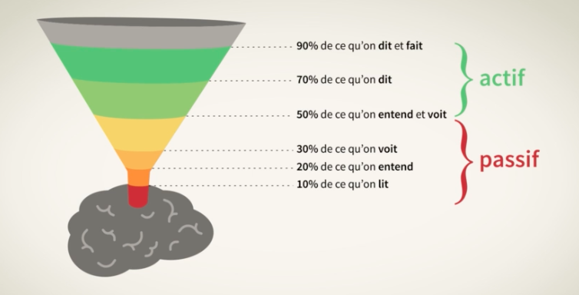

Le cône d'apprentissage ou d'expérience d'Edgar Dale

L'apprentissage actif est recommandé parce qu'il vous donne une règle de conduite générale applicable à n'importe quelle séance d'apprentissage et à travers tous les domaines.

Dans le prochain chapitre, je vais vous montrer 3 techniques pour améliorer votre mémoire.

Une question qui revient souvent et que vous êtes peut-être déjà posée, comment moi en tant qu'individu puis-je à prendre le mieux ? Est ce que je dois le faire par explications par imitation, par immersion ou encore tout simplement par essais et erreurs.

Sachez qu'il n'y a pas qu'une seule vérité, il n'y a pas qu'une seule façon qui est meilleure que les autres par contre il y a bien une règle générale à suivre. Et celle ci est plutôt simple, la neuroscience nous dis qu'il y a des mécanismes d'apprentissage qui sont communs à tous qu'ils sont universels et d'autres qui varient d'un individu et d'un sujet à un autre.

Il ya quelques années la tendance était alors de dire que chaque individu avait un style d'apprentissage dominant par style d'apprentissage il faut comprendre modalités sensorielle comme vous le savez peut-être nous avons cinq sens et dans la mesure où l'odorat et le goût serveurs relativement peu de gens dans l'apprentissage même s'il y en a on parle de trois styles principaux, le style visuel pour voir l'information, le style auditif pour entendre l'information et le style qu'inesthétique pour les gens qui ont besoin de bouger pour encoder l'information.

La théorie, la croyance de l'époque disait alors que pour maximiser son apprentissage il fallait que la modalité par laquelle l'information entre correspondent à votre style d'apprentissage préférées l'idée aussi belle que séduisante elle a certainement son utilité la sélection des ressources. Cependant entre temps des études ont montré que dire à des étudiants des apprenants de se concentrer là dessus avait en fait tendance à détériorer la qualité de l'apprentissage et qu'à la place il fallait plutôt se concentrer sur combiner un maximum de sens.

Autrement dit d'activer un maximum de sens pour apprendre au mieux.

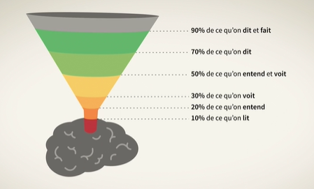

Cela faisait justement écho à des recherches plus anciennes d'un pionnier de l'éducation du nom de edgar des qui faisait l'observation suivante : un apprenant lambda se souvient de 10 % de ceux qui lui de 20 % de ce qu'il entend de 30 % de ce qu'il voit en regardant une illustration une image de 50 % de ce qu'il entend et qu'il voit peut-être en regardant un documentaire un film démonstration de 70 % de ce qu'il dit lui-même que ce soit en participant à une discussion ou en donnant une présentation et de 90 % de ce qu'il dit et fait.

La règle générale qu'on peut donc en dégager c'est que peu importe qui vous êtes et ce que vous apprenez le meilleur moyen d'apprendre quelque chose c'est d'être le plus actif possible de faire en sorte que votre expérience d'apprentissage ressemble le plus possible à l'expérience d'application des compétences que vous êtes en train de développer.

Prenons un exemple très concret imaginons que vous soyez en train d'apprendre une langue étrangère et bien plutôt que de lire dans votre tête ou de regarder passivement une vidéo et vous pourriez alors lire à voix haute et écrire peut-être un journal où n'importe quoi directement dans la langue même si c'est difficile ou encore comme c'est toujours préconisé allez parler directement avec des natifs pour encore une fois aller chercher à reproduire des conditions les plus réalistes possibles.

Vous me direz peut-être comment je fais si je n'ai personne à qui parler, ça peut être le cas de temps en temps et bien soyez créatif vous pourriez faire la conversation à un objet inanimé, ça fait très bien le travail ou encore je sais pas vous enregistrer à la webcam et en fait parler à vous-même, parfois la frontière entre le génie et la folie est très fine. Si ces quelques techniques peuvent vous mettre mal à l'aise socialement ne vous en faites pas il y a aussi les moyens d'être actif dans son apprentissage en silence ou dans un contexte un peu plus social.

## Décuplez votre mémoire avec les mnémotechniques

### À vous de jouer

À quoi bon étudier si j'oublie tout quelques jours, semaines ou mois après l'avoir appris ?

Apprendre ne doit pas se résumer à un exercice mécanique de mémorisation. Cela dit, une bonne mémoire ou une confiance suffisante en elle rendra vos expériences d'apprentissage plus agréables.

Les "mnémotechniques" sont toutes les applications pratiques des recherches en psychologie sur la mémorisation.

Dans ce chapitre, vous allez utiliser quelques mnémotechniques pour renforcer votre capacité d'apprentissage.

#### Tronçonnez l'information avec la technique du "chunking"

En anglais, un chunk est un tronçon, un bout, un morceau. La méthode du chunking est très simple. Elle suggère que vous vous souvenez mieux de l'information lorsqu'elle est découpée en plus petits morceaux.

Pour vous donner une analogie, imaginez que l'information est comme de la nourriture et que votre séance d'apprentissage est un repas. Pour mieux digérer l'information, vous avez intérêt à découper vos aliments en petits morceaux et à les mastiquer un moment plutôt que de les avaler d'une bouchée sans les mâcher.

Vous vous souvenez encore mieux de ces morceaux lorsqu'ils sont rassemblés de manière significative. Autrement dit lorsque la manière dont ils sont présentés leur donne du sens.

Pour vous y essayer, voilà un petit exercice :

1. Écrivez les numéros de téléphone de 4 de vos ami·es, sur papier ou dans un système de flashcards.

Si vous voulez impressionner vos invités, vous pouvez aussi utiliser cette technique pour mémoriser votre clé de sécurité wifi.

2. Divisez 10 chiffres qui composent les numéros en 5 chunks de 2 chiffres.

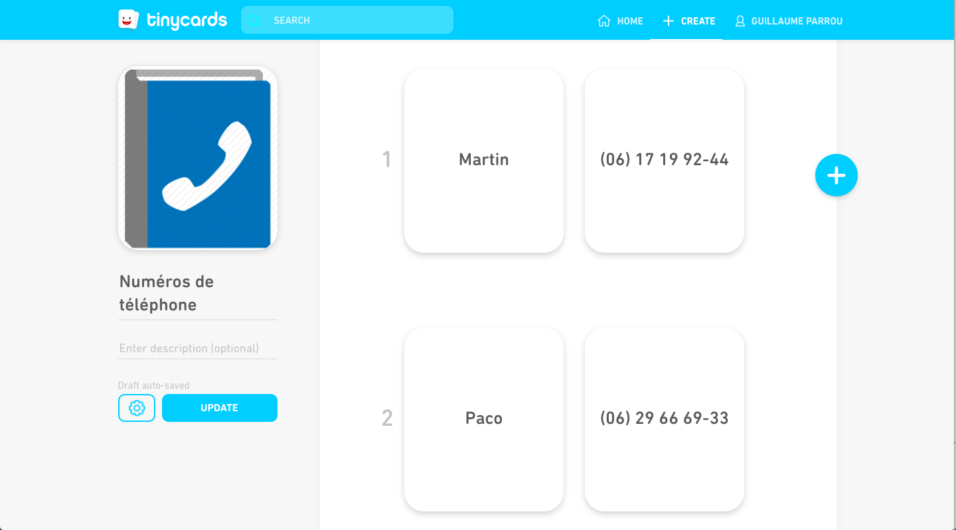Les flashcards de l'application TinyCards

Optionnel : associez une image, un fait ou un sens original à chacun des chunks.

#### Révisez intelligemment avec la répétition espacée

Pour ancrer l'information dans votre mémoire à long terme, il est nécessaire de la réviser à différents intervalles. Pour déterminer la durée de ces intervalles, le linguiste américain Paul Pimsleur a élaboré la méthode de la répétition espacée.

Celle-ci vous offre une règle générale sur laquelle vous baser pour planifier vos révisions.

3. Programmez un rappel pour réviser les numéros de téléphone de vos ami·es :

* demain ;
* dans 3 jours ;
* dans 6 jours ;
* dans 12 jours.

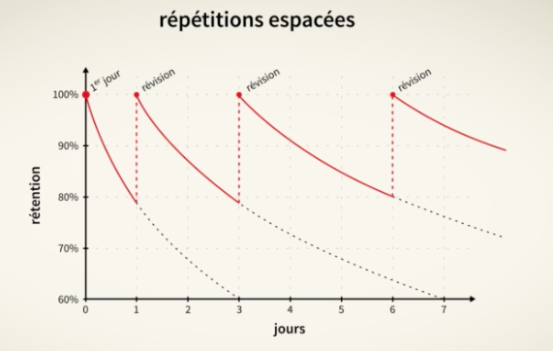Schéma de révision basée sur méthode de répétitions espacées de Pimsleur

Si vous voulez éviter de programmer vous-même vos rappels, certaines applications comme Anki peuvent vous permettre de l'automatiser.

#### Planifiez vos séances en suivant les principes de la pratique distribuée

Cette méthode part d'un constat aussi simple que fascinant. Vous retenez mieux les informations rencontrées en début et en fin de séance.

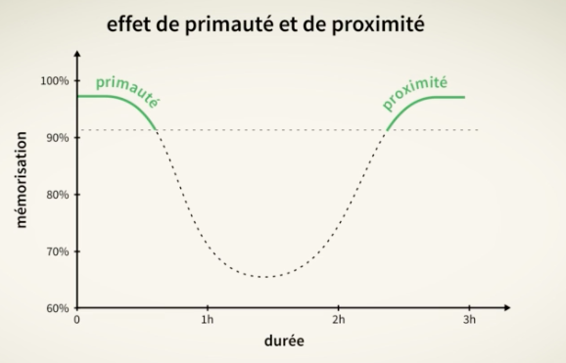Planifiez vos séances en suivant les principes de la pratique distribuée

L'application pratique de cette réalisation est la suivante : pour augmenter votre rétention d'information, faites plus de séances, plus courtes. Ainsi vous multiplierez les débuts et les fins.

Privilégiez quantité et fréquence plutôt que longueur de vos séances. Mieux vaut apprendre un peu tous les jours que beaucoup dans une seule journée.

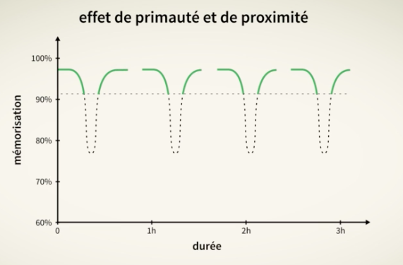

Entrecoupez vos séances avec de courtes pauses

Si on pousse ce raisonnement, on finirait par faire des séances de 5 minutes. À partir de quelle durée estime-t-on qu'une séance est trop courte ?

À ma connaissance, il n'y a pas encore de véritable consensus sur la question. Je resterais donc prudent, en répondant "ça dépend". Pour mieux comprendre, de quoi cela dépend, je vous invite à distinguer **deux types de mémoire :**

* Vous utilisez votre**mémoire déclarative,** ou **explicite,** lorsque vous stockez et accédez consciemment à des informations pour les exprimer par le langage.
* Par ailleurs, vous utilisez votre **mémoire procédurale**ou **implicite**lorsque vous répétez des gestes pour en faire des automatismes.

Ces deux mémoires ne se basent pas exactement sur les mêmes mécanismes cérébraux et il est donc difficile de tirer une règle qui s'applique parfaitement aux deux. Je vous conseille alors de réfléchir de la manière suivante :

- Si votre séance fait appel à votre mémoire déclarative, planifiez entre 20 et 30 minutes.

- Si cette séance développe votre mémoire procédurale : faites des séances d'entrainements d'une longueur à peu près comparable à celle de l'activité dans la "vraie vie". Autrement dit, lorsque vous avez un doute, optez pour le réalisme.

4. En sachant cela, retournez maintenant sur votre emploi du temps et identifiez des séances que vous pourriez redécouper en plusieurs.

### Allez plus loin

Notez que les 3 mnémotechniques présentées dans ce chapitre sont loin d'être les seules. Je compte sur vous pour faire vos recherches et en découvrir d'autres. Dans la dernière activité du cours, vous apprendrez ma favorite, la carte mentale.

En attendant, je vous donne rendez-vous au prochain chapitre dans lequel vous verrez l'intérêt de retransmettre ce que vous apprenez à votre communauté d'apprentissage.

Normalement votre mémoire jouera son rôle naturellement dès lors que vous êtes détendu concentré et actif dans ce que vous faites. Cela dit si vous voulez maximiser vos chances de retenir et de vous imprégner de l'information vous pouvez toujours aller plus loin en utilisant des mnémo techniques.

Saviez vous que la mémoire était une discipline athlétiqun, elle a donc ses champions et ses gymnastes intellectuels sont capables de mémoriser des quantités astronomiques d'information, il y a quelques années tél ali un australien a par exemple mémoriser la totalité des pages jaunes dans ce chapitre.

Je vais partager avec vous quelques unes des techniques qu'elle utilise lors de leur entraînement la première technique est celle du churn king ou du découpage en français et celle ci peut s'avérer très utile pour mémoriser de l'information dit déclaratives comme des mots de passe ou des listes de mots peut-être du vocabulaire ou des mots clés sur un sujet peut-être.

Sans même le savoir vous utilisez déjà la technique du découpage lorsque vous mémoriser un numéro de téléphone pour vous donner un exemple très concret je vous demandais de vous concentrer un instant d'essayer de retenir la suite de chiffres suivants êtes près 0 1 8 088 8 030.

C'est un exercice qui difficile qui demande à charge et beaucoup d'informations dans votre mémoire de travail votre mémoire immédiate et vous savez que cet exercice extrêmement facilité lorsque vous découpez toute cette information en plus petit ensemble, c'est ce que vous faites lorsque vous donnez un numéro sous la forme de 01 81 88 81 30 ou et que c'est immédiatement beaucoup plus facile à retenir.

Vous voulez faire un autre test pour la route et c'est maintenant de retenir la liste de vie la suivante toujours avec votre mémoire de travail los angeles bordeaux new york/san francisco lyon marseille chicago paris toulouse lille vous voyez que votre mémoire de travail est très vite surchargés par les 10 éléments qu'elle essaie de retenir maintenant essayons de découper cette liste de telle sorte à ce qu'elle soit plus facile à mémoriser.

On va donc faire deux ans semble logique un premier dans lequel on aura les villes américaines qu'on va essayer de lire ou de rapprocher d'ouest en est une deuxième liste avec les villes françaises on pourrait rassembler les villes du nord du centre et du sud de la france vous voyez que pour mémoriser ces deux listes vous pouvez alors visualiser les deux territoires et la charge devient tout de suite beaucoup plus gérable la deuxième technique est celle de la répétition espace est alors que le chain king et découpage est très utile pour obtenir de l'information sur le court terme celle ci va plutôt vous permettre d'ancrer l'information sur le long terme pour être sûr que vous en souvenez une semaine plusieurs mois ou encore plusieurs années plus tard.

Ce que nous dit le graphique de la répétition et se passer c'est que vous avez beau avoir retenu une information à 100% le premier jour de votre rencontre avec celle-ci, si vous ne la révise est pas elle va tomber dans l'oubli, ça peut paraître du bon sens, mais là où cette technique devient pratique, ce qu'elle vous aident à créer votre calendrier de révision.

Autrement dit elle vous dit à quel intervalle vous devez revoir cette information pour pouvoir l'encré dans votre mémoire long terme. Ainsi pour optimiser votre mémorisation l'information que vous avez vu aujourd'hui vous allez vouloir la revoir demain, puis dans trois jours, puis dans six jours, puis dans quelques semaines et ainsi à intervalles croissant. Il va de soi que vous n'allez pas tracer un graphique de répétition espacées pour chaque nouvelle information pou rendre donc cette technique pratique, je vous suggère donc d'utiliser des applications qui sont basés là dessus ce peut être des systèmes de flash cards autres.

Enfin la troisième technique est celle de la pratique distribués c'est celle qui explique pourquoi est ce qu'ils les meilleurs d'étaler son apprentissage dans le temps plutôt que de bachoter la veille d'un examen par exemple. Alors à votre avis pourquoi est il préférable de travailler une heure par jour pendant une semaine peut-être par séances de 20 minutes tôt que de passer sept heures continue à pratiquer une compétence la première raison est assez simple vous allez voir des recherches ont montré que l'on retenait mieux l'information que l'on voit en début et en fin de séance, on parle alors défait de primauté et d'effets de proximité ainsi en faisant des séances plus courtes mais plus fréquentes on multiplie tout simplement le nombre de début et de fin de séance que l'on voit. Un autre effet qui rentrent en jeu dans la pratique distribuer est ce qu'on appelle un effet d'amorçage en faisant plusieurs plus petite séance vous allez amorcé l'information dans votre première séance et vous allez en quelque sorte la réviser dans la seconde et ainsi jusqu'à assimilation de l'information. Pour vous donner un exemple dans le chapitre dédié à l'organisation de votre emploi du temps, nous avons déjà commencé à parler de pratiques distribués autrement dit la notion a été amorcée en vous et lorsque vous la renvoyez à présent et bien ne faisait plus aussi inconnu. Enfin pour améliorer votre mémoire je vous invite à considérer un quatrième conseil ce n'est pas vraiment une technique c'est plutôt du bon sens, cela dit cet aspect est trop souvent négligée, vous l'avez peut être deviné je parle du sommeil. Le sommeil et le mécanisme naturel du corps pour recharger en volonté et en énergie, c'est ce qui vous permet de faire le vide en jeu votre moteur, c'est un petit peu l'arrêt au stand sur la route de l'apprentissage. Avant de passer au chapitre suivant je vous invite à vous y essayer vous même à prendre simplement cinq minutes pour fermer les yeux vous relaxer et reprendre le prochain chapitre détendu et moi je vais en faire de même.

## Retransmettez à votre communauté

### À vous de retransmettre à votre communauté

En vous lançant et en persévérant dans un sujet d'étude, vous intégrez de facto sa communauté d'apprentissage. Autrement dit, vous rejoignez officieusement un groupe composé de toutes les personnes qui se passionnent pour la même thématique.

Les dynamiques sociales au sein de ces communautés constituent alors autant d'opportunités d'apprentissage informel. Plus vous serez un membre actif de ces communautés, plus votre apprentissage s'en verra renforcé.

Enseigner, c'est apprendre deux fois. Joseph Joubert

Au fur et à mesure que vous progresserez dans un domaine, votre potentiel de contribution augmentera. Vous passerez alors d'un consommateur de savoir à un consommateur/créateur ; d'un simple récepteur à un récepteur/émetteur. Autrement dit, vous pourrez rendre à la communauté ce qu'elle vous a apporté lorsque vous débutiez.

Ce ne sont pas les manières de contribuer qui manquent.  Très concrètement, pour participer et animer ces communautés, vous pourriez à votre tour :

* répondre à des questions sur des forums ;
* discuter de vive voix, au téléphone ou en visio avec d'autres apprenants ;
* créer du contenu (articles, vidéos, podcasts, etc.) ;
* donner des formations ;
* intervenir à des conférences ;
* participer à des évènements (meetup, hackaton, etc.).

[Devenez le mentor](http://mentor.openclassrooms.com/) que vous auriez rêvé d'avoir à vos débuts, que ce soit bénévolement, pour vos proches, ou moyennant rémunération.

Vous verrez qu'en plus de créer de la valeur pour d'autres apprenants, retransmettre autour de vous enrichira énormément votre propre pratique.

**Anecdote :** à titre personnel, c'est précisément ce que je fais en créant ce cours sur l'apprentissage autodidacte. Après 5 années à profiter de toute la recherche et des retours d'expérience disponibles sur le sujet, aujourd'hui, c'est à mon tour de partager mes expériences et de créer un peu de savoir pour les prochains passionnés d'apprentissage.

Même si je n'ai pas le meilleur "pedigree académique", cela ne m'empêche pas d'apporter ma modeste pierre à l'édifice. Je vous invite à en faire de même. N'attendez pas que l'on vous invite à faire partie de l'élite pour vous sentir légitime à partager et à aider votre prochain.

Pour finir, dans le prochain et dernier chapitre, nous allons faire un focus sur le rôle de l'évaluation dans votre apprentissage. Vous y apprendrez donc à vous évaluer efficacement. Rendez-vous là-bas pour le sprint final !

Si la pratique délibéré et solitaire est incontournable pour internaliser n'importe quelles nouvelles compétences il est toutefois à bien ajouter une composante sociale à votre apprentissage, notamment en retransmettant ce que vous apprenez à votre communauté.

Retransmettre vos connaissances et vos compétences c'est passé d'un simple consommateur de savoir à un créateur et un diffuseur de savoir. Autrement dit vous passez d'un récepteur un récepteur émetteur échanger avec des pairs ou enseigner avec d'autres membres de la communauté va venir booster votre confiance mais aussi participé à la co construction de votre identité dans ce domaine de compétence.

En effet la reconnaissance sociale va contribuer à l'officialisation de votre progression de votre niveau. Dans le regard des autres vous allez pouvoir voir tous vos acquis mais aussi les nouvelles opportunités qui vont venir s'ouvrir avant. Alors comment vous y prendre et bien devenu le tuteur le mentor que vous auriez rêvé d'avoir lorsque vous débutiez dans le domaine que ce soit pour un proche pour un parfait inconnu avec qui vous partagez cette passion ces inconnus vous pouvez les trouver sur les réseaux sociaux ou encore sur les événements comme les meet up. Au-delà de l'aspect purement altruiste et généreux de la démarche il ya aussi de bonnes raisons personnelles pour faire ça en effet lorsque vous re transmettez votre savoir faire à quelqu'un, cela vous force à synthétiser, à mettre en ordre à trouver les bons mots et ça va venir structurez votre dialogue interne ainsi vous allez monter en compétences en même temps que la personne avec qui vous partagez votre savoir. Notez qu'il n'y a pas besoin d'avoir quelqu'un en face de soi vous derrière une webcam pour pouvoir lui retransmettre ce que vous savez en effet un excellent moyen de retransmettre à la communauté et de créer du contenu ainsi vous pouvez reprendre vos notes les reformater peut-être les perfectionner pour les transformer en articles de blogs en présentation en vidéo ou encore en cours comme celui ci et ainsi démarrer la conversation avec un grand nombre de personnes de tous les niveaux. Les questions, réponses aux commentaires qui vont ressortir seront extrêmement riche d'apprentissage croyez moi, si vous avez des doutes quant à votre légitimité pour créer du contenu dans un nouveau domaine dites vous bien une chose, n'attendez pas d'avoir un titre de professeur ou un contrat d'édition pour partager il vous suffit d'une bonne posture d'apprentissage et de prendre suffisamment de recul pour ne pas s'imposer trop tôt comme une autorité dans un domaine. Enfin sachez que tenter d'expliquer quelque chose à quelqu'un est un excellent moyen de s'auto évaluer et l'évaluation c'est justement le sujet de notre prochain et dernier chapitre.

**Entrainez-vous en créant une carte mentale**

**À vous de jouer !**

**Félicitations**, vous êtes presque arrivé à la fin de ce cours ! Pour poursuivre votre apprentissage, je vous invite à réaliser l'exercice ci-dessous étape par étape. Une fois terminé, vous pouvez comparer votre travail avec les pistes que je vous propose.

L'objectif de cette dernière activité est de vous faire appliquer une technique d'apprentissage accéléré : celle de la **carte mentale ou carte « heuristique »**(ou encore *mindmapping* en anglais).

Pour ce faire, vous allez créer une**carte mentale… sur le cours que vous venez de suivre !**Autrement dit, une carte mentale qui représente et synthétise les notions que nous avons abordées ensemble : les stratégies, techniques, solutions qui permettent d’améliorer la capacité d’apprentissage.

Cette activité présente deux intérêts :

* Elle vous encourage à explorer une technique que vous ne connaissez peut-être pas encore : la carte mentale. Une nouvelle opportunité d’apprentissage s’offre donc à vous, saisissez-la !
* Elle vous permet de synthétiser les apprentissages que vous avez générés en suivant ce cours, donc d’ancrer les connaissances et compétences que vous avez acquises. Comme nous avons pu le voir ensemble, passer d’une posture de consommateur à créateur de contenus est une excellente pratique pour faire perdurer l'apprentissage.

Si le résultat attendu de l'exercice n'est pas immédiatement clair pour vous, en bon super-apprenant, **ne vous laissez pas envahir par le stress**. Souvenez-vous que les mots sont des clés de compréhension. Si une notion ne vous apparaît pas comme évidente, procédez **systématiquement,** **humblement** et **calmement** à une recherche texte, image ou vidéo (Google est votre ami).

Je vous propose de décomposer cette activité en quatre temps. Puisque chacun de ces temps commence par la lettre "P", on pourrait appeler ce déroulé **"les 4P"**.

1. **Planifiez :**cette phase correspond à l'estimation du temps que vous voulez allouer pour vous autoformer sur le sujet et réaliser l'exercice.
2. **Préparez** **:** vous devrez prendre des décisions sur la manière d'aborder l'exercice en fonction du temps que vous vous êtes imparti. La première décision à prendre sera celle du support et la sélection des ressources. Vous avez le choix entre au moins 3 supports :
   * Papier : une feuille blanche au format paysage et un stylo quelconque feront très bien l'affaire pour un premier croquis. Notez que ce ne sont pas vos talents de dessinateurs qui seront évalués.
   * Logiciel spécialisé : vous pouvez aussi utiliser un logiciel gratuit ou la version d'essai d'un logiciel payant.
   * Éditeur graphique : si vous savez déjà utiliser un logiciel d'édition graphique (comme Illustrator) vous pouvez vous y essayer.
3. **Pratiquez :**faites un premier jet ou quelques brouillons pour développer un sens de l'espace sur la feuille et faire vos premières erreurs sans conséquence.
4. **Perfectionnez :**prenez votre brouillon et servez-vous-en pour expliquer le concept à quelqu'un. À partir de ces retours, remettez votre création au propre. Attention toutefois à ne pas tomber  dans une spirale perfectionniste. Rendez votre travail dès qu'il commence à être lisible et suffisamment complet pour être utilisé comme support de retransmission. Si vous voulez en faire une œuvre, faites-le après avoir soumis votre travail.

**Vérifier votre travail**

Alors, vous êtes allé au bout ? Suivez le guide pour vérifier votre travail !

Le meilleur moyen d'évaluer la qualité de votre travail est de le soumettre à une personne extérieure, qui n'aurait pas suivi le cours "Apprenez à apprendre" : que comprend-elle de votre carte mentale ? Saurait-elle, à partir de celle-ci, formuler quelles techniques permettent d'améliorer la capacité d'apprentissage ? Si oui, bravo, vous avez réussi à synthétiser et mettre en lumière les connaissances que vous avez acquises !

Vérifiez ensuite que votre carte mentale répond aux deux critères suivants:

* **Format** : La carte est lisible (idéalement sans zoomer).
* **Contenu** : La carte comporte un sujet principal au centre, au moins 3 branches avec des sous-branches et éventuellement des couleurs ou des images.

## Évaluez-vous constamment

Vous voilà déjà arrivé au dernier chapitre de ce cours, et pas des moindres puisqu’il sera dédié à l’**évaluation**.

Pour certains, c'est une véritable angoisse, pour d'autres, une opportunité de recevoir du feedback. Dans tous les cas, c'est un moment de vérité. En tant que super apprenant, vous devez accueillir cette étape à bras ouverts pour maximiser vos progrès.

Sans évaluation, il vous sera difficile de dire si, oui ou non, vous avez progressé autant que vous voulez. Pour cette raison, n'attendez pas un examen final pour vous évaluer. Évaluez-vous en continu, le plus possible et dans des conditions aussi réalistes que possible.

Je vous propose de distinguer **deux types d'évaluations :**

* Les évaluations **formelles,** réalisées par des tiers qui se veulent être aussi objectifs et impartiaux que possible.
* Les évaluations **informelles,**quant à elles, sont de fait plus subjectives, puisqu'elles sont réalisées par des personnes que vous connaissez, voire vous-même. Ces évaluations sont beaucoup plus faciles à mettre en place, mais elles sont en revanche un peu moins fiables. Comme vous allez le voir, elles sont loin d'être inutiles pour autant.

### Auto-évaluez-vous fréquemment

S'il y a bien une chose qui différencie les bons apprenants des excellents apprenants, c'est leur capacité à s'auto-évaluer et se prescrire des actions correctives.

Souvenez-vous bien d'une chose :

L'évaluation est l'hygiène de l'apprentissage.

De la même manière, que vous vous brossez les dents le matin et le soir, commencez et terminez vos journées par ne serait-ce que 5 minutes d'auto-évaluation dans votre journal d'apprentissage. En fin de semaine, comme si vous faisiez le ménage chez vous, prenez 30 minutes pour faire une introspection plus approfondie. Ensuite, adaptez votre plan d'apprentissage en fonction !

Concrètement, lorsque je me retrouve devant ma feuille, qu'est-ce que je peux faire pour m'auto-évaluer ?

Lancez-vous des défis ! Listez des tâches suffisamment difficiles pour vous challenger, mais toujours réalistes. Ensuite, confrontez-vous simplement à la réalité : étiez-vous capable de réaliser et donc de valider cette tâche ?

Toutes les auto-évaluations ne doivent pas nécessairement aboutir à une note ou un score précis. Avec ou sans note, être capable de réaliser est une preuve de votre niveau.

Lorsque vous adoptez l'auto-évaluation permanente, toute pratique devient une forme d'évaluation et toute évaluation devient une forme de pratique.

### Faites-vous évaluer par une autorité de certification

Alors que l'évaluation informelle fait partie intégrante du processus d'apprentissage, l'évaluation formelle, quant à elle, a aussi une autre fonction : certifier votre niveau.

Un certificat ou un diplôme est donc un indice de confiance sur lequel un recruteur pourrait se baser pour juger approximativement de votre niveau sans vous connaitre.

Si vous n'êtes pas encore étudiant chez nous, sachez qu'OpenClassrooms propose des [**parcours diplômants et professionnalisants**](https://openclassrooms.com/paths) 100 % en ligne avec un emploi garanti à la clé.

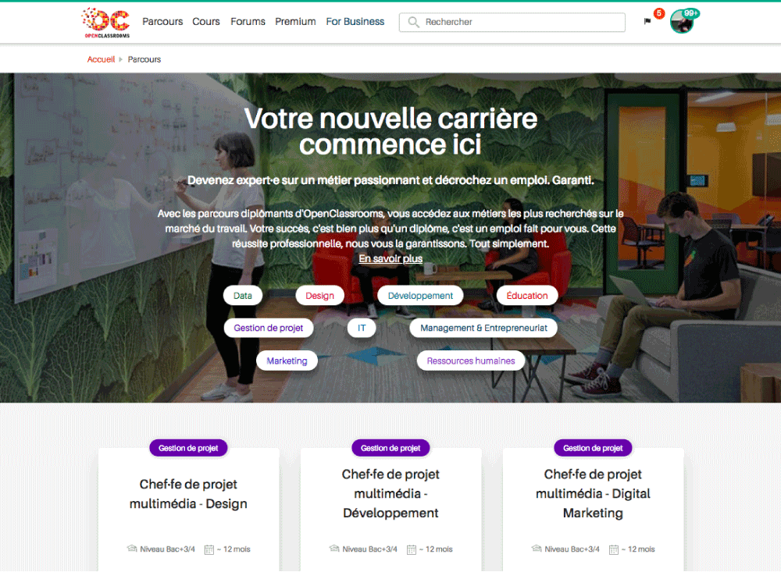OpenClassrooms offre aussi des parcours diplômants

Si vous suivez déjà une de nos formations longue, j'espère que ce cours vous sera utile.

### Mots de la fin

Ce cours touche déjà à sa fin...

Vous êtes maintenant capable de :

* Adopter une posture d'apprentissage
* Définir votre stratégie d'apprentissage
* Créer votre plan d'apprentissage personnalisé

Pour évaluer votre capacité à appliquer des techniques d'apprentissage accéléré, une activité évaluée par les pairs vous attend.

Avant de vous laisser, j'aimerais prendre le temps de vous remercier sincèrement pour votre attention. J'ai pris énormément de plaisir à vous transmettre ma passion. J'ai aussi beaucoup appris pendant toute la création du cours et je suis certain que je vais apprendre encore plus au fil des échanges avec vous. D'ailleurs, si vous voulez rentrer en contact, n'hésitez pas à m'ajouter directement sur [LinkedIn.](https://www.linkedin.com/in/guillaumeparrou)

Aussi, si vous avez aimé ce cours, partagez-le avec votre entourage pour élargir la communauté de super apprenants ! 

L'aventure ne fait que commencer.

Bon apprentissage.

Vous voilà déjà arrivé au dernier chapitre de ce cours et pas des moindres, puisque celui ci est dédiée à l'évaluation pour certains l'évaluation est un moment d'angoisse, pour d'autres c'est une opportunité de recevoir du feedback. Dans tous les cas c'est un moment de vérité, un moment où vous allez savoir si oui ou non, vous avez atteint les objectifs que vous vous êtes fixés ou que quelqu'un a fixé pour vous. Sans évaluation il est difficile de dire de manière objective si oui ou non vous avez progressé autant que vous le vouliez sans ça vous risquez donc des trois à l'illusion de compétences autrement dit d'être pris dans un état dans lequel vous pensez être capable de faire quelque chose et vous n'êtes pas vraiment parce que vous ne vous êtes pas confrontés suffisamment à la réalité. C'est donc pour ça qu'il est essentiel de ne pas attendre un examen final avant de vous évaluer idéalement, l'évaluation doit être fait en continu et dans des conditions aussi réaliste que possible alors qu'un examen final attestera ou éventuellement certifiera votre niveau. A l'échelle d'un sujet des auto-évaluations routinière vous permettront de garder un oeil sur votre performance à l'échelle d'une séance où d'une journée d'apprentissage en fait toute forme de pratiques peu et idéalement devrait être sujet à une évaluation seulement ces évaluations peuvent être plus ou moins formelle même si vous n'avez pas toujours de barèmes à disposition pour vous donner des notes de couiza passé ou encore d'activités à faire corriger par quelqu'un d'autre bien vous pouvez toujours vous inventez vos propres auto évaluation une manière très simple de faire ça tout simplement de liste et un certain nombre de tâches que vous voulez être capable de réaliser d'ici une période donnée et ensuite à la fin de cette période de voir si oui ou non vous avez été capable de les réaliser.

Un outil très utile pour documenter vos auto-évaluation routinière pourrait être un journal de bord ou un journal d'apprentissage celui ci peut être au format papier ou au format numérique, cela n'a pas beaucoup d'importance, en fait il y a autant de façons de tenir ces journaux qu'il y a d'individus, à vous de trouver la manière avec laquelle vous êtes la plus à l'aise. En ce qui me concerne je me contente de lister avec des cases à cocher et h quand je vous parlais plus tôt les différentes questions auxquelles je pourrais vouloir des réponses je fais ça en début de matinée et je reviens dessus en fin de journée, pour voir si oui ou non je suis capable de cocher les cases et de répondre à mes questions. Cela je l'accompagné souvent d'un paragraphe d'introspection dans lequel je réfléchis à mon processus, à la manière dont j'ai abordé l'apprentissage ce jour là et souvent c'est ce paragraphe d'introspection qui est le plus riche de leçons. Ainsi en faisant ça avant d'aller me coucher eh bien je m'endors moins bête que je n'étais la veille. Souvenez-vous le résultat vaut évaluation n'est qu'un indicateur de l'efficacité de vos tactiques d'apprentissage pas de votre valeur en tant que personne, ainsi lorsque vous recevez vous vous donnez de mauvais résultats, veillez à ne pas le prendre trop personnellement mais posez vous plutôt la question, qu'est ce que vous auriez pu faire différemment, comment pourriez vous adaptez votre organisation ou l'exécution de votre stratégie d'apprentissage. Inversement lorsque vous recevez de très bons résultats et bien tout simplement savourer et n'oubliez pas de le partager autour de vous.

Pour finir ce cours est justement vous évaluer une activité corrigé par les pairs vous attend je vous souhaite de prendre beaucoup de plaisir à la réaliser espérons que vous puissiez acquérir la quatrième et donc dernière compétence liée à ce cours.

Avant de vous laisser je tenais à vous dire que j'ai pris énormément de plaisir à partager avec vous ma passion de l'apprentissage j'ai appris énormément pendant la création de secours et je suis persuadé que je vais apprendre encore plus en échangeant avec vous je tiens donc à vous remercier pour votre attention à vous féliciter pour votre assiduité et je vous dis à bientôt sur open cloud.

# Maximisez votre apprentissage

Bravo ! Vous avez réussi cet exercice !

### Compétences évaluées

* Appliquer des techniques d'apprentissage accéléré

### Description

Imaginez-vous dans la situation suivante : un ami aimerait commencer un cours en ligne, pour la première fois. Il vous demande des conseils, pour apprendre dans les meilleures conditions. Prouvez que vous connaissez désormais les techniques d'apprentissage accéléré !

### Question 1

**Il vous demande quel est le rythme de formation le plus efficace. Vous lui répondez qu’il est préférable de suivre le cours :**

* + 

Sur un minimum de temps, sans interruption

* + 

Sur un temps espacé, avec des pauses

*L'apprentissage est plus efficace s'il est espacé et répété dans le temps. Conseillez à votre ami de faire des pauses régulières, qui favoriseront la mémorisation.*

### Question 2

**Pour rester concentré pendant sa formation, que lui conseillez-vous ?**

*Attention, plusieurs réponses sont possibles.*

* + 

Couper les notifications de son téléphone

* + 

Garder un carnet et stylo sous la main

* + 

Boire beaucoup de café

* + 

Faire des pauses régulières

*Durant la durée d'une formation, il est recommandé de limiter toute source de distraction... Le smartphone, avec ses notifications régulières, en fait partie ! Il est conseillé de garder un stylo et carnet sous la main afin de pouvoir prendre des notes manuscrites tout au long de son apprentissage. Les pauses, également, sont bienvenues pour favoriser la concentration. En revanche, la surdose de caféine risque d'affecter la qualité du sommeil, si précieuse pour ancrer les apprentissages !*

### Question 3

**D’après-vous, comment votre ami peut-il optimiser ses temps de pause ?**

*Attention, plusieurs réponses sont possibles.*

* + 

En prenant l’air

* + 

En lisant des articles relatifs à la formation

* + 

En se déplaçant

* + 

En consultant les actualités sur son smartphone

*Les temps de pause... doivent rester des temps de pause ! Il est conseillé de se couper des écrans et de privilégier la mise en mouvement : prendre l'air, se balader, s'étirer.*

### Question 4

**Combien de temps minimum par jour lui recommandez-vous de faire de l’exercice physique, afin d’être dans les meilleures conditions d’apprentissage ?**

* + 

15 minutes

* + 

30 minutes

* + 

45 minutes

* + 

1 heure

*Le docteur John Medina, dans son ouvrage*Les 12 lois du cerveau*, recommande de réaliser 30 minutes minimum d’exercice physique par jour pour être dans les meilleures conditions d'apprentissage.*

### Question 5

**Votre ami vient de découvrir une nouvelle notion, qu’il souhaiterait mémoriser d’ici 10 jours. Comment lui conseillez-vous de planifier ses révisions ? Sélectionnez le planning le plus pertinent.**

* + 



* + 



* + 



*Mieux vaut réviser à des intervalles de plus en plus espacés afin d'ancrer les apprentissages : il s'agit de la technique de la répétition espacée.*

### Question 6

**Comment votre ami peut-il appliquer la pratique distribuée ? En planifiant des séances de formation :**

*Attention, plusieurs réponses sont possibles.*

* + 

Plus longues

* + 

Plus courtes

* + 

Plus nombreuses

* + 

Moins nombreuses

*Nous retenons mieux les informations rencontrées en début et en fin de séance. Pour cette raison, pour augmenter la rétention d'information, mieux vaut planifier plus de séances, plus courtes. Cela permet de multiplier les débuts et les fins.*

### Question 7

**Si votre ami souhaitait suivre le cours « Apprendre à apprendre », comment pourriez-vous l'accompagner dans sa formation ?**

* + 

En lui proposant de vous reformuler ce qu’il a appris après chaque chapitre du cours

* + 

En lui proposant de vous appeler dès qu’il a une question

* + 

En lui proposant de lui envoyer la carte mentale que vous avez réalisée pour la dernière activité

*La reformulation est une excellente pratique pour ancrer les apprentissages. En revanche, ne lui envoyez pas les travaux que vous avez réalisés : pour apprendre, il faut chercher, explorer, se tromper, recommencer ! Mieux vaut encourager votre ami à réaliser les exercices par lui-même.*

### Question 8

**Votre ami vous dit qu'il a une mémoire visuelle. Il vous demande s'il est pertinent d'apprendre exclusivement via la lecture et la visualisation de schémas. Que lui répondez-vous ?**

* + 

Oui, utilise exclusivement des techniques visuelles.

* + 

Non, utilise des techniques visuelles mais pas seulement.

* + 

Non, utilise l'audio, c'est plus efficace.

*Nous savons désormais que la mobilisation de plusieurs sens favorise l'apprentissage. Il s'agit d'une règle universelle qui s'applique à tous, contrairement aux idées reçues.*

### Question 9

**Que retient-on le plus ? Sélectionnez deux réponses parmi les suivantes.**

*Attention, plusieurs réponses sont possibles.*

* + 

Ce que l'on lit

* + 

Ce que l'on voit

* + 

Ce que l'on dit

* + 

Ce que l'on entend

* + 

Ce que l'on fait

*Plus on mobilise des méthodes actives, plus on apprend ! D'après le chercheur américain Edgar Dale, on retient 90% de ce que l'on dit et fait, 70% de ce que l'on dit, 30% de ce que l'on voit, 20% de ce que l'on entend, 10% de ce que l'on lit.*